Universidad de Las Américas
Facultad de Ingeniería y Ciencias Aplicadas
Maestría en Inteligencia Artificial Aplicada

Modelo inteligente de predicción de mora bancaria mediante aprendizaje automático explicable para la gestión del riesgo crediticio

Félix Antonio García Mora
Andrés Marcelo Olmedo Coronel
Ibeth Liliana Suasnavas Gutiérrez

Ing. Carlos Andrés Guaita Ayala MSc.

Noviembre de 2026
Quito, Ecuador
Contenido

Resumen iii
Abstract iv
1 Introducción 1
1.1 Identificación y descripción del problema o necesidad 1
1.2 Descripción de la organización 2
2 Análisis de posibles soluciones 2
2.1 Identificación y selección de la mejor solución 2
2.2 Impacto esperado mediante PESTEL 4
3 Objetivos 4
3.1 Objetivo general 4
3.2 Objetivos específicos 4
4 Alcance 5
4.1 Alcance de la solución seleccionada 5
4.2 Limitaciones y restricciones del proyecto 6
5 Planificación y costos del proyecto 6
5.1 Organización del trabajo 6
5.2 Valoración económica 8
6 Descripción de estudios realizados 8
7 Desarrollo del proyecto 10
7.1 Diseño de la solución 10
7.2 Desarrollo de la solución 16
7.3 Resultados experimentales 19
7.4 Cierre de confiabilidad del candidato E1 29
7.5 Aplicativo y verificación funcional 34
7.6 Discusión y amenazas a la validez 40
7.7 Implicaciones éticas 41
8 Conclusiones y recomendaciones 43
8.1 Conclusiones 43
8.2 Recomendaciones 44
9 Trabajo futuro 45
10 Referencias bibliográficas 46
11 Anexos 52
Anexo 1 Levantamiento funcional 52
Anexo 2 Especificación del generador sintético 53
Anexo 3 Diccionario del experimento 54
Anexo 4 Configuración y evaluación detallada de modelos 56
Anexo 5 Ficha del modelo y paquete reproducible 67
Anexo 6 Evidencias del aplicativo e inventario técnico 69
Anexo 7 Plan de aceptación y publicación 77
Anexo 8 Evidencia ampliada de confiabilidad 79
Anexo 9 Antecedente diagnóstico transversal 89
Anexo 10 Evaluación documental complementaria E2 90
Anexo 11 Reporte de precisión obtenido del aplicativo 100

Resumen

El seguimiento de cartera requiere anticipar deterioros y distribuir una capacidad limitada de gestión. Se evaluó un sistema explicable que utiliza información disponible al cierre de t−1 para estimar la peor de seis categorías de mora en t+1, t+2 y t+3. El experimento reproducible empleó un panel sintético de 3.000 clientes, 36 meses y 96.000 registros útiles. Se compararon seis algoritmos y persistencia en cinco ventanas temporales con embargo, reservando bloques distintos para recalibración isotónica, conjuntos predictivos y prueba futura. La regresión logística obtuvo el mayor F1 macro de validación, 0,326. En prueba alcanzó 0,349 frente a 0,307 de persistencia y recall grave de 0,737 frente a 0,626. La recalibración redujo Brier de 0,281 a 0,222; la cobertura de los conjuntos fue 98,4 %, con 3,35 categorías en promedio y diferencias entre clases. Con un cupo mensual del 10 %, el modelo capturó 619 de 893 eventos graves, frente a 604 de la regla; quedaron 274 entre las 8.100 observaciones fuera del cupo. Se explicaron las 9.000 predicciones mediante aproximaciones de Shapley. El cierre añadió 80 ensayos de sensibilidad y 16 casos de estrés. La mejora relativa coexistió con F1 inferior a 0,80, brechas de equidad superiores a cinco puntos y fallos en categorías intermedias. La revisión del aplicativo verificó consulta, trazabilidad y exportación de un reporte con datos sintéticos. El objetivo se cumple parcialmente: la validación real, la identidad con el artefacto publicado y la aceptación de usuarios permanecen pendientes.

Palabras clave: mora futura, clasificación ordinal, validación temporal, explicabilidad, calibración.

Abstract

Portfolio monitoring requires anticipating deterioration and allocating limited intervention capacity. An explainable system was evaluated using information available at the end of t−1 to predict the worst of six delinquency categories across t+1, t+2 and t+3. The reproducible experiment used a synthetic panel of 3,000 clients, 36 months and 96,000 usable records. Six algorithms and persistence were compared through five temporal windows with embargo periods; separate blocks were reserved for isotonic recalibration, prediction sets and future testing. Logistic regression achieved the highest validation macro F1, 0.326. Test macro F1 was 0.349 versus 0.307 for persistence, and severe-delinquency recall was 0.737 versus 0.626. Recalibration reduced the Brier score from 0.281 to 0.222. Prediction-set coverage was 98.4%, with 3.35 categories on average and uneven class coverage. At a monthly quota of 10%, the model captured 619 of 893 severe events, compared with 604 for the rule; 274 remained among the 8,100 observations outside the quota. Shapley approximations explained all 9,000 test predictions. Reliability closure added 80 sensitivity runs and 16 stress cases. Relative improvement coexisted with macro F1 below 0.80, fairness gaps above five percentage points and poor performance in intermediate categories. Application inspection verified consultation, traceability and export of a report using synthetic data. The objective is partially achieved: validation with real data, identity of the deployed artifact and user acceptance remain outstanding.

Keywords: future delinquency, ordinal classification, temporal validation, explainability, calibration.

Introducción

Identificación y descripción del problema o necesidad
El seguimiento de cartera requiere reconocer el deterioro con anticipación y priorizar una capacidad limitada de gestión. El levantamiento funcional del 4 de septiembre de 2026 describe revisión diaria de compromisos, comités periódicos y registros de interacciones cuya trazabilidad no es uniforme. Los días de atraso identifican un estado ya observado, pero no cuantifican por sí solos su evolución posterior (N. Gutiérrez, comunicación personal, 4 de septiembre de 2026).
El levantamiento identifica históricos dispersos, dependencia del criterio del asesor, revisión periódica y registro incompleto de gestiones masivas. La Figura 1 sintetiza esas observaciones; sus relaciones son un diagnóstico cualitativo, no efectos causales estimados. El detalle funcional se incluye en el Anexo 1.
Figura 1
Causas de la priorización reactiva y de la trazabilidad incompleta
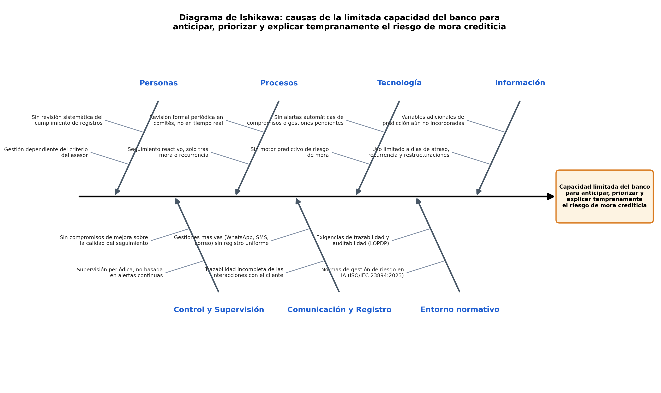
Nota. Síntesis cualitativa del levantamiento funcional y del manuscrito previo del proyecto (García Mora et al., 2026); no estima causalidad estadística.
Estas condiciones dificultan reconstruir compromisos y atender posibles deterioros oportunamente. No se dispone de una línea base institucional de tiempo, costo, recuperación o errores para cuantificar su magnitud. La investigación evalúa anticipación y priorización en un escenario sintético, como paso previo a una eventual validación institucional.
La Figura 2 representa el proceso actual mediante una reconstrucción BPMN simplificada de la entrevista. La consulta de históricos y la decisión del asesor anteceden al contacto; la revisión de compromisos depende de su registro y del siguiente ciclo de seguimiento. El flujo no incorpora todavía una estimación de severidad futura.
Figura 2
Proceso actual de seguimiento de cartera
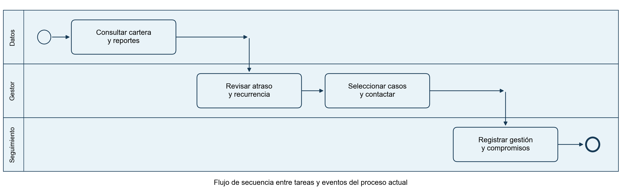
Nota. Reconstrucción BPMN simplificada del levantamiento del 4 de septiembre de 2026; no mide tiempos ni frecuencias. Elaboración propia.

Descripción de la organización
El escenario académico toma como antecedente público la orientación de Banco ProCredit hacia financiación responsable, pequeñas y medianas empresas y servicios digitales (Banco ProCredit, s. f.). Esa información contextualiza la necesidad de seguimiento trazable; no identifica una cartera participante ni acredita integración con la entidad.
Para el proyecto se consideran tres funciones: Recuperación interpreta prioridades y registra decisiones; Riesgos revisa criterios y umbrales; Tecnología administra accesos y continuidad. Esta distribución es una propuesta funcional del estudio y no un organigrama oficial.

Análisis de posibles soluciones

Identificación y selección de la mejor solución
Se comparan dos alternativas de inteligencia artificial para el mismo problema de anticipación. La persistencia se mantiene como referencia sin aprendizaje y no cuenta como una de esas alternativas. La elección de arquitectura se diferencia de la selección posterior del algoritmo ganador.
La alternativa A es una clasificación binaria del riesgo de superar 30 días de atraso en la ventana futura. Integra información rezagada, preparación, estimación probabilística, recalibración y explicaciones. Simplifica la priorización, pero no conserva las transiciones entre las seis bandas requeridas para el seguimiento.
La alternativa B estima seis categorías futuras y agrega sus probabilidades cuando la gestión requiere un indicador binario de mora grave. Integra comparación nominal y ordinal, recalibración, incertidumbre y explicación en un contrato reproducible. La evaluación local utiliza Python, pandas y scikit-learn; la integración con la aplicación se verifica por separado.
La Tabla 1 presenta criterios del equipo informados por el modelo de calidad para sistemas de IA de ISO/IEC 25059:2023. Los pesos priorizan la granularidad de severidad y la supervisión. Cada alternativa recibe de 1 a 5 puntos y el resultado es la suma ponderada. La matriz es una valoración de diseño; sus indicadores y pesos no son requisitos prescritos por la norma (International Organization for Standardization e International Electrotechnical Commission [ISO/IEC], 2023b).
Tabla 1
Matriz ponderada de decisión de arquitectura
Criterio de diseño e indicador | Peso | A | B
Adaptabilidad funcional: conserva cambios entre las seis bandas | 30 % | 2 | 5
Transparencia: documenta entradas, probabilidades y explicación | 20 % | 4 | 4
Robustez: admite prueba temporal, faltantes y deriva | 20 % | 4 | 3
Controlabilidad del usuario: permite revisar y modificar prioridades | 15 % | 4 | 4
Intervenibilidad: detiene uso y retorna a la referencia | 15 % | 4 | 4
Resultado ponderado sobre 5 | 100 % | 3,40 | 4,10
Nota. A: IA binaria; B: IA de seis categorías. Evaluación de diseño, escala 1–5. Robustez de B se puntúa menor por complejidad y categorías escasas. Pesos definidos para este caso; no prescritos por la norma. Elaboración propia.
Se selecciona la alternativa B por conservar las bandas solicitadas y permitir su agregación. Esta decisión no determina el algoritmo ganador: el candidato se elige después mediante validación temporal. El análisis general de calidad y riesgo toma como orientación ISO/IEC 25010 e ISO/IEC 23894 (ISO/IEC, 2023a, 2023c).

Impacto esperado mediante PESTEL
La dimensión política comprende la rendición de cuentas y la coordinación con el marco de supervisión. La económica se relaciona con la asignación de capacidad de recuperación, cuyo beneficio monetario no se estima sin costos y resultados observados. La dimensión social exige prevenir que una alerta se convierta en trato injustificado o excluyente. La tecnológica requiere que los datos, el modelo y las reglas de decisión puedan identificarse y reproducirse.
La dimensión ambiental se limita al uso eficiente de cómputo y a la posible reducción de procesos documentales; no se calcula una reducción de emisiones. La dimensión legal comprende la legitimidad del tratamiento, la finalidad, la minimización y los derechos de los titulares. Las implicaciones éticas se desarrollan en el apartado específico y no sustituyen el componente legal del análisis PESTEL.

Objetivos

Objetivo general
Desarrollar y evaluar un sistema explicable de predicción de seis categorías de mora futura mediante aprendizaje supervisado y validación temporal, para apoyar la priorización de cartera en un escenario académico de gestión del riesgo crediticio.
La evaluación contrasta F1 macro, recall grave, calibración y captura bajo capacidad limitada frente a persistencia. El cumplimiento integral requiere además los criterios técnicos y la aceptación operativa definidos en el diseño.

Objetivos específicos
OE1. Definir la unidad cliente-corte, el contrato de 27 predictoras y la etiqueta de seis categorías, verificando procedencia, calidad, disponibilidad previa y trazabilidad de las observaciones del panel sintético.
OE2. Construir un flujo reproducible de generación, preparación, entrenamiento e inferencia, conservando semilla, versiones, huellas, instrucciones y ficha del modelo para repetir las verificaciones del experimento.
OE3. Comparar seis algoritmos y persistencia en cinco ventanas temporales con embargo, seleccionando el candidato por F1 macro y reportando variabilidad, distancia ordinal y detección de eventos graves.
OE4. Evaluar clasificación, calibración, incertidumbre, captura con capacidad limitada, explicaciones y brechas por grupos, mediante indicadores desagregados y remuestreo que permitan interpretar los límites de uso del candidato.
OE5. Especificar la integración del artefacto con la aplicación de gestión y medir la latencia p95 del pipeline experimental, diferenciando esa evidencia de la disponibilidad y desempeño del servicio del prototipo.
OE6. Documentar casos de aceptación con usuarios de prueba, controles de publicación, versión y monitoreo, exigiendo aprobación de los responsables de evaluación de todos los casos críticos antes de autorizar la demostración funcional del prototipo.

Alcance

Alcance de la solución seleccionada
El estudio comprende generación de datos mensuales sintéticos, preparación dentro de cada partición, comparación supervisada, recalibración, incertidumbre, explicaciones y priorización con cupo. Entrega un experimento reproducible, documentación del prototipo y un protocolo de aceptación. La consulta del aplicativo permite revisar cartera, fichas, histórico, cargas previas y un reporte descargable. Estas funciones se verificaron en la instancia de desarrollo con datos sintéticos. La correspondencia entre su modelo publicado y el artefacto E1, y la aceptación con usuarios, conservan comprobaciones independientes. Se excluyen acceso a expedientes reales, conexión con sistemas transaccionales, decisiones crediticias automáticas, auditoría de seguridad y estimación causal de recuperación. La base transversal de 21.500 registros se conserva únicamente como antecedente diagnóstico en el Anexo 9.
Se dispone de cómputo local, un contrato de simulación y archivos versionados. Una evaluación externa requerirá un panel autorizado y responsables institucionales de revisión. Los usuarios y registros de la demostración son de prueba. En la aplicación, el tipo de archivo denominado Real contiene el desenlace observado de la simulación. Su distinción frente al archivo de predicción permite controlar la maduración de las etiquetas.

Limitaciones y restricciones del proyecto
La simulación utiliza una semilla y clientes conocidos que permanecen en todo el panel. Los históricos iniciales son truncados; no se simulan altas, cierres, censura, castigos, ventas de cartera ni pérdida de seguimiento. Las señales financieras son simplificadas y no se calibran frente a una cartera real. No se dispone de datos reales autorizados, cotización aprobada de nube ni acta de aceptación. Las explicaciones son aproximadas y la latencia medida corresponde al pipeline local. Estas restricciones delimitan la validez experimental y las verificaciones que siguen pendientes.

Planificación y costos del proyecto

Organización del trabajo
CRISP-DM organiza el trabajo en comprensión del problema y los datos, preparación, modelado, evaluación y planificación de uso (IBM, s. f.). La planificación académica adapta Scrum a cuatro sprints de tres semanas (Schwaber y Sutherland, 2020). La Figura 3 y la Tabla 2 presentan fechas, tareas y dedicación prevista; no constituyen un registro de horas efectivamente ejecutadas.
Figura 3
Cronograma de doce semanas por objetivo específico
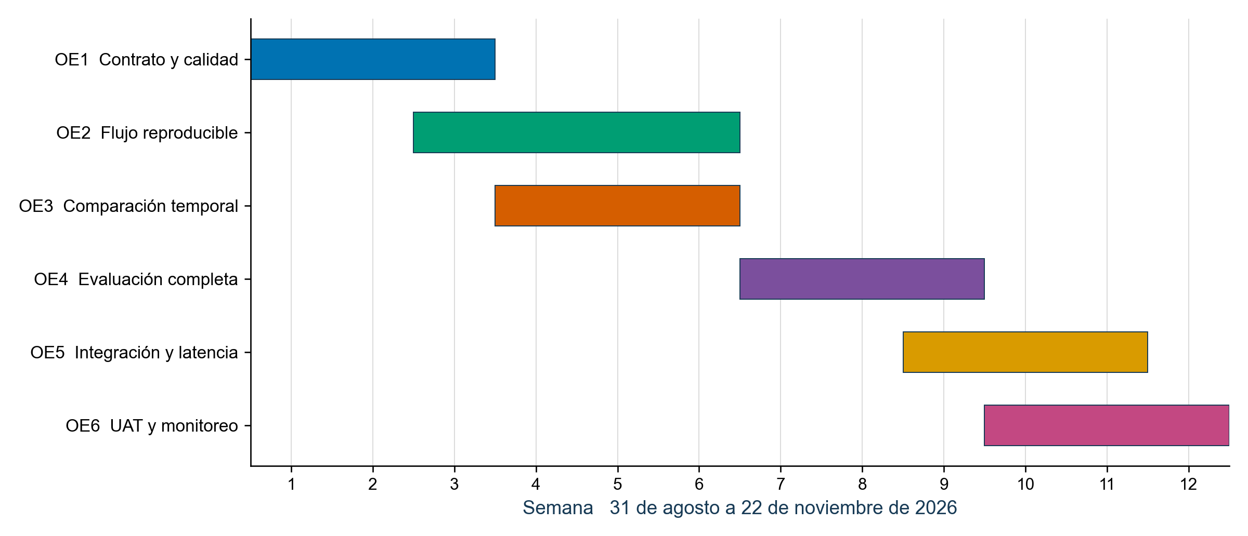
Nota. Plan académico actualizado: 31 de agosto–22 de noviembre de 2026. La aceptación y publicación del prototipo continúan pendientes. Elaboración propia.
Tabla 2
Trazabilidad del cronograma por objetivo específico
OE y fechas de 2026 | Tareas y entregable | Responsable previsto | Horas y USD
OE1  31 ago.–20 sep. | Contrato, entrevista y calidad; diccionario verificable | García y Olmedo | 60 h  900
OE2  14 sep.–11 oct. | Pipeline, semilla, versiones y huellas; paquete ejecutable | García | 60 h  900
OE3  21 sep.–11 oct. | Modelos, embargo y validación; comparación completa | Olmedo | 90 h  1.350
OE4  12 oct.–1 nov. | Calibración, equidad y explicación; informe de evaluación | Suasnavas y Olmedo | 90 h  1.350
OE5  26 oct.–15 nov. | Contrato de integración y latencia; especificación y evidencia | García y Suasnavas | 40 h  600
OE6  2–22 nov. | UAT, reversión y monitoreo; protocolo y acta pendiente | Equipo y contrapartes | 20 h  300
Total académico | Cuatro sprints de tres semanas | Equipo académico | 360 h  5.400
Nota. Valoración a USD 15/h, incluida en el presupuesto. Los responsables son asignaciones previstas. Contrapartes, conectividad y depreciación son costos compartidos; no se duplican en esta tabla. Elaboración propia.
Los hitos revisan contrato temporal, comparabilidad de ventanas, probabilidades y explicaciones, y aceptación de uso. La promoción del artefacto se trata como una decisión independiente del entrenamiento, conforme a la separación de componentes y responsabilidades de MLOps (Kreuzberger et al., 2023).

Valoración económica
El presupuesto referencial asciende a USD 6.320 (Tabla 3). Valora dedicación y recursos previstos, sin acreditar desembolsos. Excluye Azure y licencias comerciales, cuyo consumo debe estimarse antes del piloto.
Tabla 3
Presupuesto referencial del proyecto
Rubro | Base de valoración | USD
Equipo académico | 360 horas a USD 15 por hora | 5.400,00
Contrapartes | 20 horas a USD 20 por hora | 400,00
Equipos | Depreciación proporcional de tres equipos durante tres meses | 250,00
Conectividad | Nueve meses-persona a USD 30 | 270,00
Total | Valoración referencial del esfuerzo y recursos | 6.320,00
Nota. Valores de planificación del planteamiento inicial. Se excluyen consumos de Azure y licenciamiento comercial no confirmados. Elaboración propia.
Para medir retorno durante el piloto se requiere registrar el costo por gestión, la recuperación atribuible y el número de casos efectivamente atendidos. El saldo pendiente de un crédito solo se emplea como proxy de exposición en la simulación: capturar saldo en una lista de prioridades no significa recuperar ese dinero.

Descripción de estudios realizados
La revisión narrativa reúne comparaciones de credit scoring, explicabilidad, riesgo de modelo, fuga de información, incertidumbre y operación. Se contrastaron las referencias con publicaciones editoriales, repositorios de autores y documentación oficial. Esta selección orienta el diseño del experimento; no se presenta como una revisión sistemática ni como un metaanálisis.
Bücker et al. (2022) relacionan transparencia, auditabilidad y explicación del credit scoring; Alonso Robisco y Carbó Martínez (2022) incorporan el riesgo de modelo a la comparación de algoritmos; de Lange et al. (2022) combinan evaluación crediticia y explicaciones individuales. Sus poblaciones y tareas difieren del objetivo multiclase futuro de este estudio. La Tabla 4 sintetiza los antecedentes empíricos y sus límites de transferencia.
Kapoor y Narayanan (2023) muestran por qué la fuga de información puede invalidar resultados de aprendizaje automático. Angelopoulos y Bates (2023) distinguen cobertura marginal y supuestos de predicción conforme. Kreuzberger et al. (2023) separan entrenamiento, publicación y monitoreo en MLOps. Estas contribuciones sustentan disponibilidad temporal, embargo, auditoría probabilística y trazabilidad del artefacto.
La contribución del proyecto consiste en integrar esos componentes en un protocolo de mora futura con seis categorías y capacidad de gestión explícita. Los estudios revisados fundamentan decisiones metodológicas, pero sus resultados no predicen el desempeño del panel de esta tesis.
Tabla 4
Síntesis comparativa de estudios sobre predicción de mora y credit scoring explicable
Estudio | Enfoque y datos | Aportación al diseño | Límite de transferencia
Lessmann et al. (2015) | 41 clasificadores en ocho bases de credit scoring | Compara precisión y relevancia para gestión con diversas medidas | La tarea binaria no equivale a seis bandas futuras
Dastile et al. (2020) | Revisión de modelos estadísticos y de aprendizaje automático para credit scoring | Sistematiza familias de modelos y dificultades de evaluación | Una revisión no valida este panel ni su horizonte
Gunnarsson et al. (2021) | Comparación de métodos profundos y clasificadores de referencia en crédito | Examina si el aprendizaje profundo aporta frente a alternativas convencionales | Sus datos y tareas no son el seguimiento multiclase de E1
Bussmann et al. (2021) | Riesgo de pymes y agrupación basada en redes de similitud | Relaciona explicaciones de riesgo y perfiles de empresas | No establece utilidad de este ranking de recuperación
de Lange et al. (2022) | LightGBM y SHAP sobre préstamos de consumo no garantizados de un banco noruego | Integra predicción crediticia con explicación individual | Otra población, producto y definición de respuesta
Alonso Robisco y Carbó Martínez (2022) | Desempeño de algoritmos de incumplimiento ajustado por riesgo de modelo | Pondera ganancia predictiva y riesgo de modelo | No valida la intervención ni el cupo de E1
Nota. Síntesis de los estudios citados. Sus tareas, poblaciones y resultados no se equiparan al panel sintético del proyecto.

Desarrollo del proyecto
El desarrollo separa el diseño temporal, la ejecución local y su evaluación. Los resultados principales pertenecen a E1; los ensayos de cierre estudian después ese mismo candidato congelado. La documentación del prototipo y la evaluación complementaria E2 se conservan como evidencia de alcance distinto.

Diseño de la solución

Pregunta de investigación y contribución
Se pregunta qué candidato supervisado obtiene el mayor F1 macro en validación temporal y cómo se compara con persistencia al anticipar la peor categoría futura. Se examina además si la priorización por riesgo captura más eventos graves que la regla a igual cupo, junto con sus costos de error y sus límites. La contribución es un protocolo reproducible que reúne etiqueta futura, validación temporal, comparación ordinal, recalibración, incertidumbre, explicaciones y evaluación de capacidad. El alcance empírico es una simulación documentada. La validez en una cartera real y el efecto de las acciones de cobranza requieren evidencia institucional posterior.

Requerimientos de uso y evidencia prevista
Los requerimientos vinculan la anticipación con una capacidad limitada de atención, el seguimiento y la supervisión. La Tabla 5 relaciona cada necesidad con la respuesta esperada y la evidencia necesaria para aceptarla. Estos criterios proceden del levantamiento funcional del Anexo 1; describen requisitos, sin atribuir una UAT ya aprobada.
Tabla 5
Requerimientos de Recuperación y evidencia prevista
Necesidad | Respuesta del sistema | Evidencia para aceptación
Anticipación | Probabilidades y severidad a una ventana explícita | Contrato y fecha de maduración
Priorización | Ranking con cupo y comparación contra regla | Captura y precisión a igual capacidad
Compromisos | Fecha, estado e historial de seguimiento | Caso UAT con compromiso vencido
Trazabilidad | Modelo, corte, gestor, acción y motivo | Reconstrucción de un caso de extremo a extremo
Comité | Casos revisados y decisiones exportables | Reporte consistente con historial
Supervisión | Permisos y aprobación de reasignaciones | Prueba de roles y segunda aprobación
Nota. Síntesis del levantamiento documentado en el planteamiento inicial; los casos UAT son requisitos, no resultados ejecutados. Elaboración propia.

Enfoque metodológico fases actividades y herramientas
El flujo comprende contrato cliente-corte, generación del panel, comprobación de fechas, preparación, selección y evaluación. Se ejecuta localmente con Python, NumPy, pandas, scikit-learn, SciPy y joblib. El apartado del aplicativo presenta la arquitectura del prototipo; los Anexos 6 y 7 conservan evidencias complementarias, inventario técnico y pruebas de aceptación previstas.

Diseño del estudio y procedencia
Se realizó un estudio computacional aplicado y retrospectivo sobre datos sintéticos. La unidad de análisis es el cliente en un mes de corte. El generador produce trayectorias de atraso y variables financieras antes de construir la etiqueta. De este modo, las predictoras no se calculan a partir de la etiqueta futura, a diferencia de la dependencia contemporánea detectada en la etapa diagnóstica.
E1 procede de la ejecución reproducible del 26 de octubre de 2026, con semilla 20261022 y reglas declaradas en el Anexo 2. E2 transcribe la versión documental previa del proyecto (García Mora et al., 2026), con distinta distribución y software; el Anexo 10 conserva su procedencia y resultados. No se suman sus filas ni se interpreta su diferencia como una mejora pareada.
Se simulan trayectorias de septiembre de 2023 a agosto de 2026. Para un corte t, las entradas cierran en t−1 y la etiqueta es la categoría del máximo atraso de t+1, t+2 y t+3. El mes t queda excluido: se estima esa ventana explícita, no los 90 días inmediatamente posteriores al último dato. La Figura 4 muestra disponibilidad, horizonte y particiones.
Figura 4
Disponibilidad de variables y separación de bloques temporales
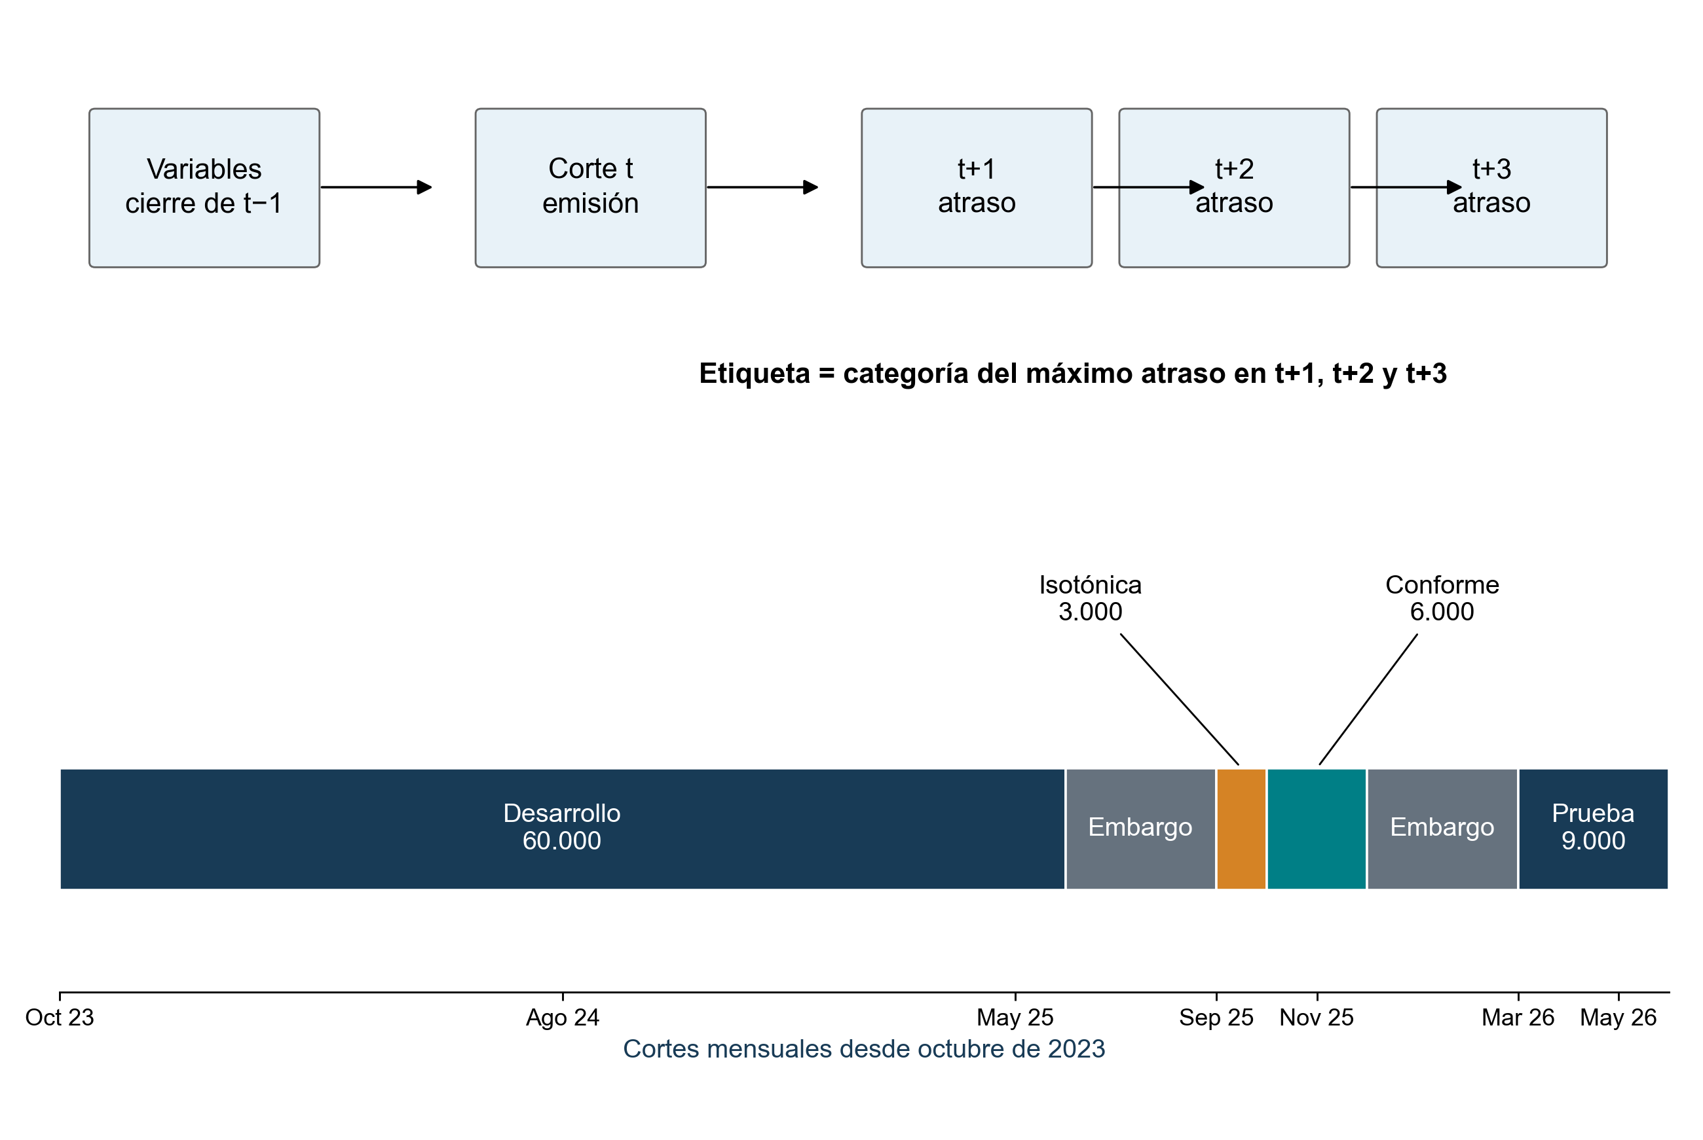
Nota. Cada etiqueta usa t+1 a t+3; las variables cierran en t−1. Los bloques se muestran a escala de cortes mensuales. Elaboración propia.
El máximo de atraso se codifica en seis clases: 0, al día; 1, de 1 a 7 días; 2, de 8 a 30; 3, de 31 a 60; 4, de 61 a 90; y 5, más de 90 días. Mora grave corresponde a clases 3–5. Un cliente que alcanza 80 días y se regulariza antes del final conserva clase 4 para ese corte; el estado de t+3 no sustituye al máximo de la ventana.

Arquitectura y contrato de información
La Figura 5 separa la cadena experimental de la integración propuesta. Preparación y estimador se serializan juntos; las columnas, clases, recalibradores y umbral de conjuntos acompañan el artefacto para que sus salidas puedan reconstruirse y verificarse.
Figura 5
Arquitectura experimental e integración del prototipo
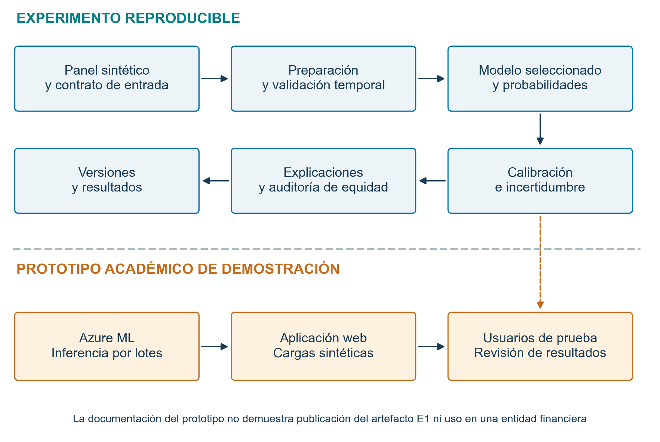
Nota. Los componentes experimentales se ejecutaron localmente; el flujo de demostración del prototipo requiere verificación. Elaboración propia.
El panel contiene 27 predictoras; edad, educación, zona y vivienda se reservan para auditoría. Identificador y tres fechas cumplen funciones de control. La etiqueta completa las 36 columnas. La Tabla 6 distingue sus familias y usos; el Anexo 3 detalla cada campo, su unidad y sus dependencias.
Tabla 6
Variables del panel por función
Familia | Ejemplos | N.º | Uso
Estado e historia | Atraso rezagado, SBS rezagada, máximos, frecuencia y reestructuraciones | 8 | Entrenamiento
Endeudamiento | DTI, cuota-ingreso, utilización, deuda, línea y obligaciones | 9 | Entrenamiento
Comportamiento financiero | Ingreso, variación, saldo promedio, score y ahorro | 5 | Entrenamiento
Relación financiera | Producto, antigüedad, productos, experiencia y días laborados | 5 | Entrenamiento
Sociodemográficas | Edad, educación, zona y vivienda | 4 | Solo auditoría
Identificación y fechas | Cliente, corte, disponibilidad y final de etiqueta | 4 | Trazabilidad
Etiqueta | mora_h90 | 1 | Evaluación supervisada
Nota. Elaboración propia a partir de la ejecución reproducible del panel sintético.
Algunas variables son proxies simples de simulación: deuda_sf y saldo_pendiente_credito coinciden, y varios indicadores derivan de la utilización. Esta redundancia es explícita y no debe interpretarse como evidencia de independencia económica. El diccionario del experimento redefine dti como saldo dividido para ingreso anualizado; no equivale a la relación cuota-ingreso ni se debe trasladar al contrato institucional sin revisión.

Partición y control temporal
Los 32 cortes útiles producen 96.000 filas. La Tabla 7 identifica desarrollo, bloques separados para isotónica y conjuntos, embargos y prueba. Dentro de desarrollo se emplean cinco ventanas expansivas: cada validación abarca dos meses, con tres cortes de embargo y entrenamientos de 21.000 a 45.000 filas. La Tabla 8 presenta las fechas de esas ventanas.
Tabla 7
Particiones cronológicas del panel
Bloque | Cortes | Registros | Función
Desarrollo | Oct 2023 a may 2025 | 60.000 | Selección y entrenamiento
Embargo | Jun a ago 2025 | 9.000 | Separar horizontes
Isotónica | Sep 2025 | 3.000 | Ajustar probabilidades
Conforme | Oct a nov 2025 | 6.000 | Estimar umbral de conjuntos
Embargo | Dic 2025 a feb 2026 | 9.000 | Madurar etiquetas antes de prueba
Prueba | Mar a may 2026 | 9.000 | Evaluación final reservada
Total | 32 cortes | 96.000 | Incluye 18.000 filas de embargo
Nota. Elaboración propia a partir de la ejecución reproducible del panel sintético.
El ajuste isotónico y la calibración conforme usan filas distintas y no participan en la selección del estimador. Se comprueba que la fecha final de las etiquetas de desarrollo anteceda al comienzo de calibración y que todas las etiquetas utilizadas para calibrar hayan madurado antes de la prueba. Los clientes se repiten entre periodos porque el objetivo es seguir clientes conocidos; el diseño no estima generalización a clientes nunca observados.
Dentro del desarrollo, cada ventana de validación contiene dos cortes y queda separada del entrenamiento por tres cortes. Toda imputación, estandarización, codificación y ponderación se ajusta exclusivamente con el entrenamiento de la ventana. Las comprobaciones de fecha reducen riesgos específicos de fuga, pero no constituyen una prueba universal de ausencia de cualquier fuga o error de implementación (Kapoor y Narayanan, 2023).
Tabla 8
Ventanas de validación expansiva
V. | Entrenamiento | Fin de etiquetas | Validación | n train / val
1 | 2023-10-01 a 2024-04-01 | 2024-07-31 | 2024-08-01 a 2024-09-01 | 21.000 / 6.000
2 | 2023-10-01 a 2024-06-01 | 2024-09-30 | 2024-10-01 a 2024-11-01 | 27.000 / 6.000
3 | 2023-10-01 a 2024-08-01 | 2024-11-30 | 2024-12-01 a 2025-01-01 | 33.000 / 6.000
4 | 2023-10-01 a 2024-10-01 | 2025-01-31 | 2025-02-01 a 2025-03-01 | 39.000 / 6.000
5 | 2023-10-01 a 2024-12-01 | 2025-03-31 | 2025-04-01 a 2025-05-01 | 45.000 / 6.000
Nota. Cada validación tiene dos meses y está precedida por tres cortes de embargo. Fechas en formato año-mes-día. Elaboración propia.

Modelos y regla de selección
Se comparan persistencia, regresión logística, árbol de decisión, Random Forest, Extra Trees, HistGradientBoosting (HGB) nominal y HGB ordinal: seis algoritmos entrenados y una regla sin ajuste. Persistencia repite la categoría observada en t−1. Las configuraciones y sus diagnósticos individuales se presentan en el Anexo 4.
Los pesos de observación son la raíz de los pesos balanceados calculados en cada entrenamiento. La regla de selección es el mayor F1 macro medio de cinco ventanas; MAE, QWK y recall grave describen consecuencias adicionales. Se ejecutan configuraciones fijas, sin búsqueda de hiperparámetros sobre la prueba. La variante ordinal transforma las seis clases en cinco problemas binarios que estiman la probabilidad de superar cada umbral (Frank y Hall, 2001). Las salidas acumuladas se hacen no crecientes mediante mínimo acumulado y luego se convierten en probabilidades de clase. El Anexo 4 conserva el diagrama y las expresiones; la reparación asegura orden, no calibración.

Métricas y criterios de aceptación
F1 macro es el promedio del F1 de las seis categorías y otorga el mismo peso a cada una. MAE mide distancia absoluta entre códigos de severidad; trata un error de dos categorías como mayor que uno de una sola. QWK resume acuerdo ponderado por distancia cuadrática. Se reportan, además, exactitud balanceada, recall para y ≥ 3 y proporción de subestimaciones. La distancia entre códigos no equivale a una distancia uniforme en días ni a una pérdida monetaria (scikit-learn developers, 2024d).
Se conservan los umbrales del planteamiento previo, incluidos F1 macro ≥ 0,80, recall de cada clase ≥ 0,90 y brecha máxima de TVP ≤ 5 puntos porcentuales. El Anexo 4 documenta todos los criterios y la Tabla 17 contrasta su cumplimiento. Mantenerlos evita redefinir el éxito después de conocer la prueba.
Se estiman intervalos de F1 mediante 1.000 remuestreos mensuales y se mantienen las predicciones emparejadas entre modelos. Se informa también el intervalo pareado del cambio frente a persistencia. Los diez meses de validación, los horizontes superpuestos y los clientes repetidos limitan la precisión de esta aproximación; el solapamiento de intervalos marginales no es por sí solo una prueba de diferencia.

Desarrollo de la solución

Generador y controles de calidad
El riesgo latente combina heterogeneidad individual, ahorro y producto. Una dinámica mensual simula entradas en mora, curas, agravamiento y reestructuraciones. El score depende del riesgo latente y del atraso ya observado; el riesgo latente no se entrega al modelo. Un choque adicional se incorpora entre octubre de 2025 y abril de 2026. Sus parámetros se fijaron para estudiar un escenario con cambio temporal, no para reproducir un episodio económico real del banco. Los faltantes se introducen de forma reproducible en ingreso, score, saldo promedio, educación, antigüedad laboral y línea de crédito. La base resultante contiene 24.129 celdas faltantes en 96.000 registros. Se verifican identificadores cliente-corte únicos, seis categorías, 32 cortes, 27 entradas del modelo y orden cronológico de etiquetas. El código y el resumen de verificaciones se incluyen en el anexo digital.
La Tabla 9 distingue comprobaciones del panel de sus límites de representación. La validez externa requerirá contrastar distribuciones, transiciones y disponibilidad con información institucional autorizada.
Tabla 9
Controles del panel y su interpretación
Control | Resultado | Alcance
Claves | 96.000 combinaciones cliente-corte únicas | Comprobado
Seguimiento | 3.000 clientes y 32 cortes útiles | Comprobado
Variables | 27 entradas y 4 campos de auditoría separados | Comprobado
Etiqueta | Máximo de tres meses posteriores al corte | Comprobado por reconstrucción
Fechas | Etiquetas de entrenamiento maduras antes de evaluar | Comprobado en cinco ventanas y bloques finales
Faltantes | 24.129 celdas; seis variables afectadas | Imputación dentro de cada ajuste
Origen | Panel sintético con generador identificado | No representa cartera real
Nota. Elaboración propia a partir de la ejecución reproducible del panel sintético.

Preparación y reproducibilidad
La preparación imputa numéricas con mediana y categóricas con moda, estandariza las primeras y codifica las segundas con One-Hot tolerante a categorías no vistas. Cada transformación se ajusta únicamente en el entrenamiento de su ventana. El pipeline conserva preparación y estimador bajo una misma interfaz (scikit-learn developers, 2024e).
El paquete registra semilla, versiones, huella SHA-256, particiones, predicciones y métricas. El Anexo 5 identifica archivos e instrucciones para repetir la ejecución y distinguirla de la infraestructura de demostración.

Recalibración y conjuntos de incertidumbre
Se ajusta una función isotónica por clase sobre el bloque reservado y se renormaliza la salida. Brier, pérdida logarítmica y error de calibración esperado (ECE) permiten contrastar probabilidades originales y recalibradas; valores menores indican mejor resultado en cada medida (scikit-learn developers, 2024f). La clase para clasificación conserva el argmax original; el ranking utiliza riesgo recalibrado. Esta regla debe permanecer explícita también en la interfaz.
Para los conjuntos predictivos se ordenan las clases por probabilidad recalibrada y se calcula el acumulado hasta la clase real. El cuantil incorpora corrección finita para nivel nominal de 90 %. La variante conservadora incluye la clase que cruza el umbral y nunca devuelve un conjunto vacío. Se informa cobertura por clase y tamaño medio. La dependencia temporal y por cliente limita la interpretación de las garantías usuales de predicción conforme (Angelopoulos y Bates, 2023).

Explicaciones y auditoría por grupos
Se explica la probabilidad original de mora grave, suma de clases 3 a 5, mediante permutaciones de Shapley con fondos de desarrollo: 16 por cada una de las 9.000 predicciones y 256 para el caso local. Se verifica reconstrucción aditiva y se declara la variabilidad Monte Carlo. La atribución aditiva sigue a Lundberg y Lee (2017); sus posibilidades de auditoría en credit scoring se discuten en Bücker et al. (2022).
El contraste local tipo LIME ajusta Ridge ponderada con 4.500 perturbaciones y mide fidelidad en otras 1.500, siguiendo el enfoque de sustituto interpretable de Ribeiro et al. (2016). Su R² describe aproximación local, no exactitud de clasificación. Las dependencias entre variables pueden volver poco plausibles algunas sustituciones. La auditoría compara tasas de verdaderos positivos (TVP) y falsos positivos (TFP) para mora grave por zona, educación y edad. Los intervalos y las brechas máximas emplean 1.000 remuestreos agrupados por cliente. Los grupos con menos de 20 eventos graves se conservan descriptivamente, pero no determinan las brechas. La TVP se relaciona con igualdad de oportunidades (Hardt et al., 2016); excluir atributos de auditoría no elimina proxies.

Integración y supervisión previstas
Gestión de Riesgos conecta la consulta de cartera con carga por corte, seguimiento y supervisión. El apartado de aplicativo presenta la verificación de consulta y el Anexo 6 conserva sus capturas. Integrar E1 requiere preservar sus seis clases, horizonte, esquema y salidas probabilísticas, bajo el protocolo de aceptación del Anexo 7.
La Figura 6 muestra el proceso propuesto con el modelo integrado: validar entradas, obtener predicción y explicación, revisar la sugerencia, registrar la decisión y esperar la maduración del desenlace. Si falla el contrato, se rechaza la inferencia; si el gestor no confirma la prioridad, registra su criterio. Es un diseño to-be y no un proceso institucional ya desplegado o aceptado.
Figura 6
Proceso propuesto con predicción y revisión humana
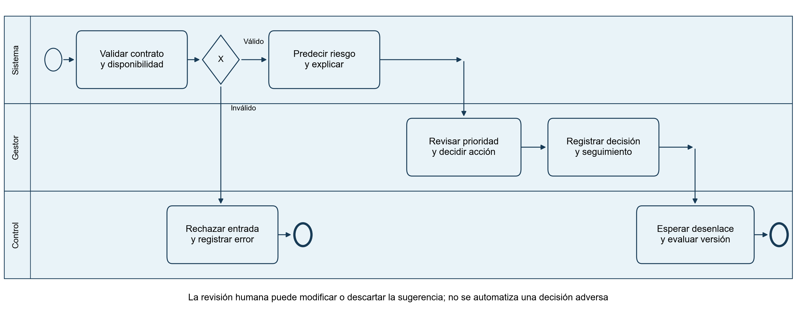
Nota. Diseño BPMN simplificado sujeto a validación externa independiente; la aprobación humana y el retorno al procedimiento vigente son obligatorios. Elaboración propia.

Resultados experimentales

Distribución y análisis de la población sintética
El panel contiene 96.000 registros; 85,7 % corresponden a la categoría al día. La Tabla 10 conserva los soportes por bloque y la Figura 7 muestra la evolución mensual de las clases minoritarias. Sus cambios proceden del generador, no de una serie histórica bancaria observada.
Tabla 10
Distribución de mora futura por bloque
Categoría | Panel | % panel | Desarrollo | Calibración | Prueba
Al día | 82.307 | 85,7 % | 52.906 | 7.137 | 7.476
1 a 7 días | 1.753 | 1,8 % | 964 | 213 | 167
8 a 30 días | 5.484 | 5,7 % | 3.082 | 733 | 464
31 a 60 días | 2.093 | 2,2 % | 1.035 | 359 | 187
61 a 90 días | 933 | 1,0 % | 398 | 177 | 108
Más de 90 días | 3.430 | 3,6 % | 1.615 | 381 | 598
Total | 96.000 | 100,0 % | 60.000 | 9.000 | 9.000
Nota. Los 18.000 registros de embargo están incluidos en el panel y excluidos de las tres columnas de análisis. Elaboración propia.
Figura 7
Evolución mensual de la mora futura simulada
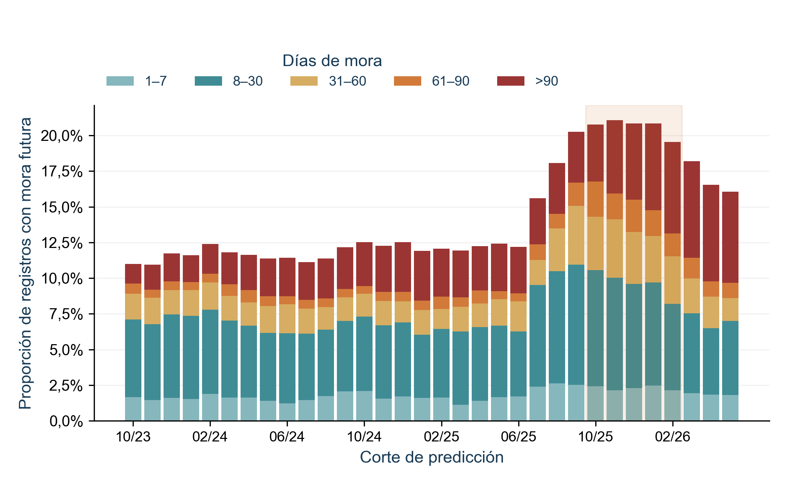
Nota. Se excluye al día del apilado para mostrar las categorías minoritarias. La banda sombreada señala cortes durante parte del estrés simulado. Elaboración propia.
Cada cliente aparece tres veces en prueba. Las 9.000 filas representan observaciones cliente-corte dependientes; los eventos y los saldos acumulados entre meses tampoco son personas ni cartera única deduplicada.

Selección mediante validación temporal
La regresión logística obtiene F1 macro medio de 0,325729 y DE de 0,0155. Frente a persistencia, 0,303637, la diferencia es 2,21 puntos porcentuales; el intervalo pareado aproximado de esa diferencia es [0,010; 0,035]. La Tabla 11 compara todas las métricas y la Figura 8 muestra la incertidumbre estimada.
Figura 8
F1 macro e intervalos en validación temporal
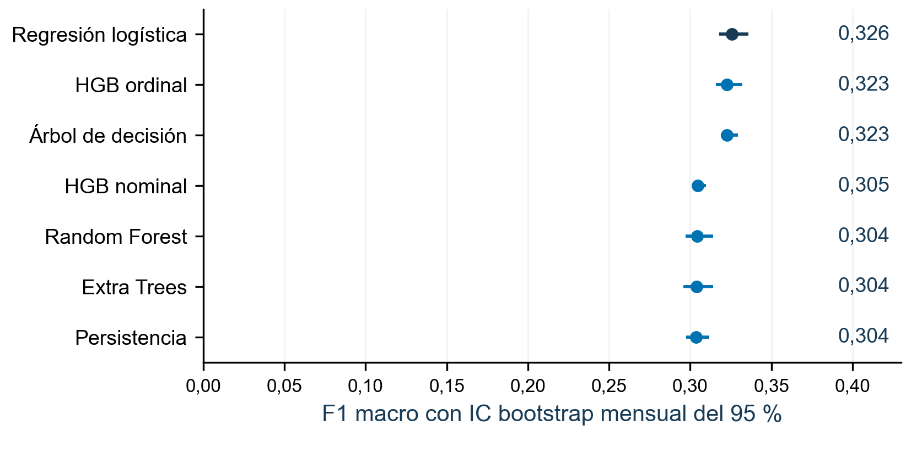
Nota. Punto: media de cinco ventanas. Segmento: IC del F1 agregado por bootstrap mensual. Eje completo desde cero. Elaboración propia.
Tabla 11
Comparación de modelos en cinco ventanas
Modelo | F1 macro | MAE | QWK | Recall grave
Regresión logística | 0,326 ± 0,015 | 0,276 ± 0,013 | 0,662 ± 0,025 | 0,654 ± 0,020
HGB ordinal | 0,323 ± 0,012 | 0,283 ± 0,006 | 0,660 ± 0,012 | 0,559 ± 0,021
Árbol de decisión | 0,323 ± 0,005 | 0,392 ± 0,010 | 0,599 ± 0,020 | 0,696 ± 0,024
HGB nominal | 0,305 ± 0,008 | 0,264 ± 0,005 | 0,629 ± 0,023 | 0,510 ± 0,041
Random Forest | 0,304 ± 0,011 | 0,257 ± 0,006 | 0,666 ± 0,021 | 0,615 ± 0,015
Extra Trees | 0,304 ± 0,006 | 0,266 ± 0,006 | 0,661 ± 0,016 | 0,639 ± 0,007
Persistencia | 0,304 ± 0,011 | 0,260 ± 0,003 | 0,677 ± 0,015 | 0,545 ± 0,016
Nota. Media ± desviación estándar muestral entre cinco ventanas temporales. Siete candidatos: seis algoritmos y persistencia. Los intervalos por bloques y métricas completas se conservan en el paquete reproducible. Elaboración propia.
El HGB ordinal queda 0,30 puntos porcentuales por debajo de logística y supera al nominal en 1,80 puntos. La meta de que el mejor ensamble aventaje a logística por al menos un punto no se cumple. La selección favorece a logística sin demostrar superioridad general entre familias.
Las prioridades cambian según la medida: Random Forest presenta el menor MAE medio, persistencia el mayor QWK y el árbol el mayor recall grave. Se mantiene F1 macro como criterio primario; los diagnósticos por clase y periodo se consultan en el Anexo 4.

Evaluación en prueba futura
En la prueba reservada, logística alcanza F1 macro 0,349 y recall grave 0,737, frente a 0,307 y 0,626 de persistencia. La Tabla 12 muestra también sus desventajas ordinales y el resultado del comparador HGB. Solo esos tres candidatos se evaluaron en esta reserva.
Tabla 12
Resultados de la prueba futura de 9.000 registros
Métrica | Regresión logística | HGB ordinal | Persistencia
F1 macro | 0,349 | 0,330 | 0,307
Exactitud balanceada | 0,361 | 0,326 | 0,291
Exactitud | 0,854 | 0,845 | 0,831
MAE ordinal | 0,373 | 0,369 | 0,371
QWK | 0,714 | 0,713 | 0,724
Recall de mora ≥31 días | 0,737 | 0,651 | 0,626
Subestimación | 8,8 % | 10,3 % | 11,5 %
Nota. Elaboración propia a partir de la ejecución reproducible del panel sintético.
La Tabla 13 y la Figura 9 explican el promedio por categoría. La clase de 1 a 7 días tiene F1 y recall nulos; las demás bandas intermedias también son débiles. La exactitud global de 85,4 % está dominada por la clase al día y no acredita detección suficiente de todos los estados.
Tabla 13
Desempeño del candidato por categoría en prueba
Categoría | Precisión | Recall | F1 | Soporte
Al día | 0,910 | 0,948 | 0,929 | 7.476
1 a 7 días | 0,000 | 0,000 | 0,000 | 167
8 a 30 días | 0,132 | 0,058 | 0,081 | 464
31 a 60 días | 0,170 | 0,160 | 0,165 | 187
61 a 90 días | 0,153 | 0,120 | 0,135 | 108
Más de 90 días | 0,705 | 0,878 | 0,782 | 598
Nota. Elaboración propia a partir de la ejecución reproducible del panel sintético.
El F1 macro de 0,349 no alcanza 0,80 y el recall por clase incumple la meta de 0,90. Las mejoras frente a persistencia se conservan como resultados relativos, sin modificar retrospectivamente los umbrales absolutos.
Figura 9
Matriz de confusión del candidato en prueba futura
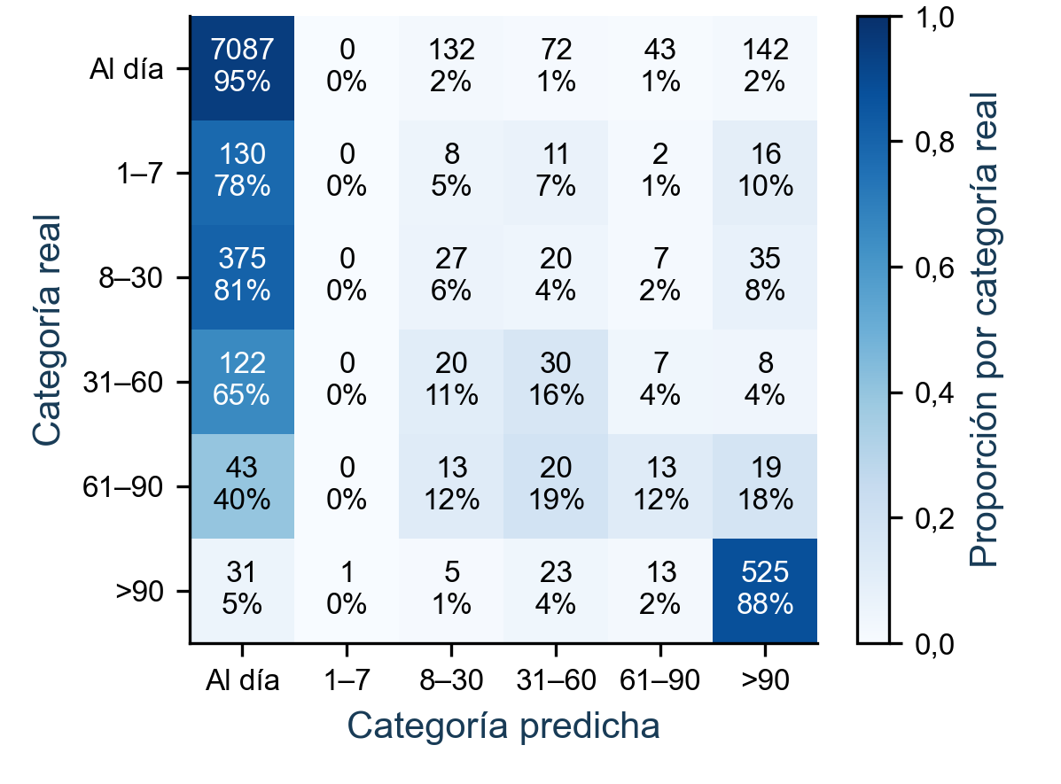
Nota. Cada celda presenta conteo y porcentaje de su fila; colores normalizados por categoría real, n = 9.000. Elaboración propia.

Calibración e incertidumbre observada
La recalibración reduce Brier, pérdida logarítmica y ECE en esta reserva (Tabla 14). La Figura 10 acompaña la curva de fiabilidad de la clase más probable con los soportes de cada intervalo.
Tabla 14
Calibración en la prueba futura
Indicador | Probabilidades originales | Recalibración isotónica
Pérdida logarítmica | 0,643 | 0,516
Brier multiclase | 0,281 | 0,222
ECE de clase más probable | 0,169 | 0,075
F1 del argmax respectivo | 0,349 | 0,297
Nota. ECE con diez intervalos de igual anchura. Para clasificación se conserva el argmax original; la fila adicional expone el efecto de recalibrar la decisión. Elaboración propia.
La pérdida logarítmica recalibrada, 0,516, sigue por encima de la meta de 0,10. Además, su argmax daría F1 macro 0,297; por ello, el indicador de clasificación informado corresponde al argmax original. La mejora de promedios probabilísticos no acredita calibración adecuada en cada grupo o intervalo.
Los conjuntos conservadores cubren 98,4 % de la prueba y contienen 3,35 categorías en promedio. La Tabla 15 muestra cobertura de solo 63,5 % en 1 a 7 días y 63,0 % en 61 a 90 días: el promedio marginal alto oculta fallos en clases minoritarias.
Figura 10
Fiabilidad antes y después de la recalibración
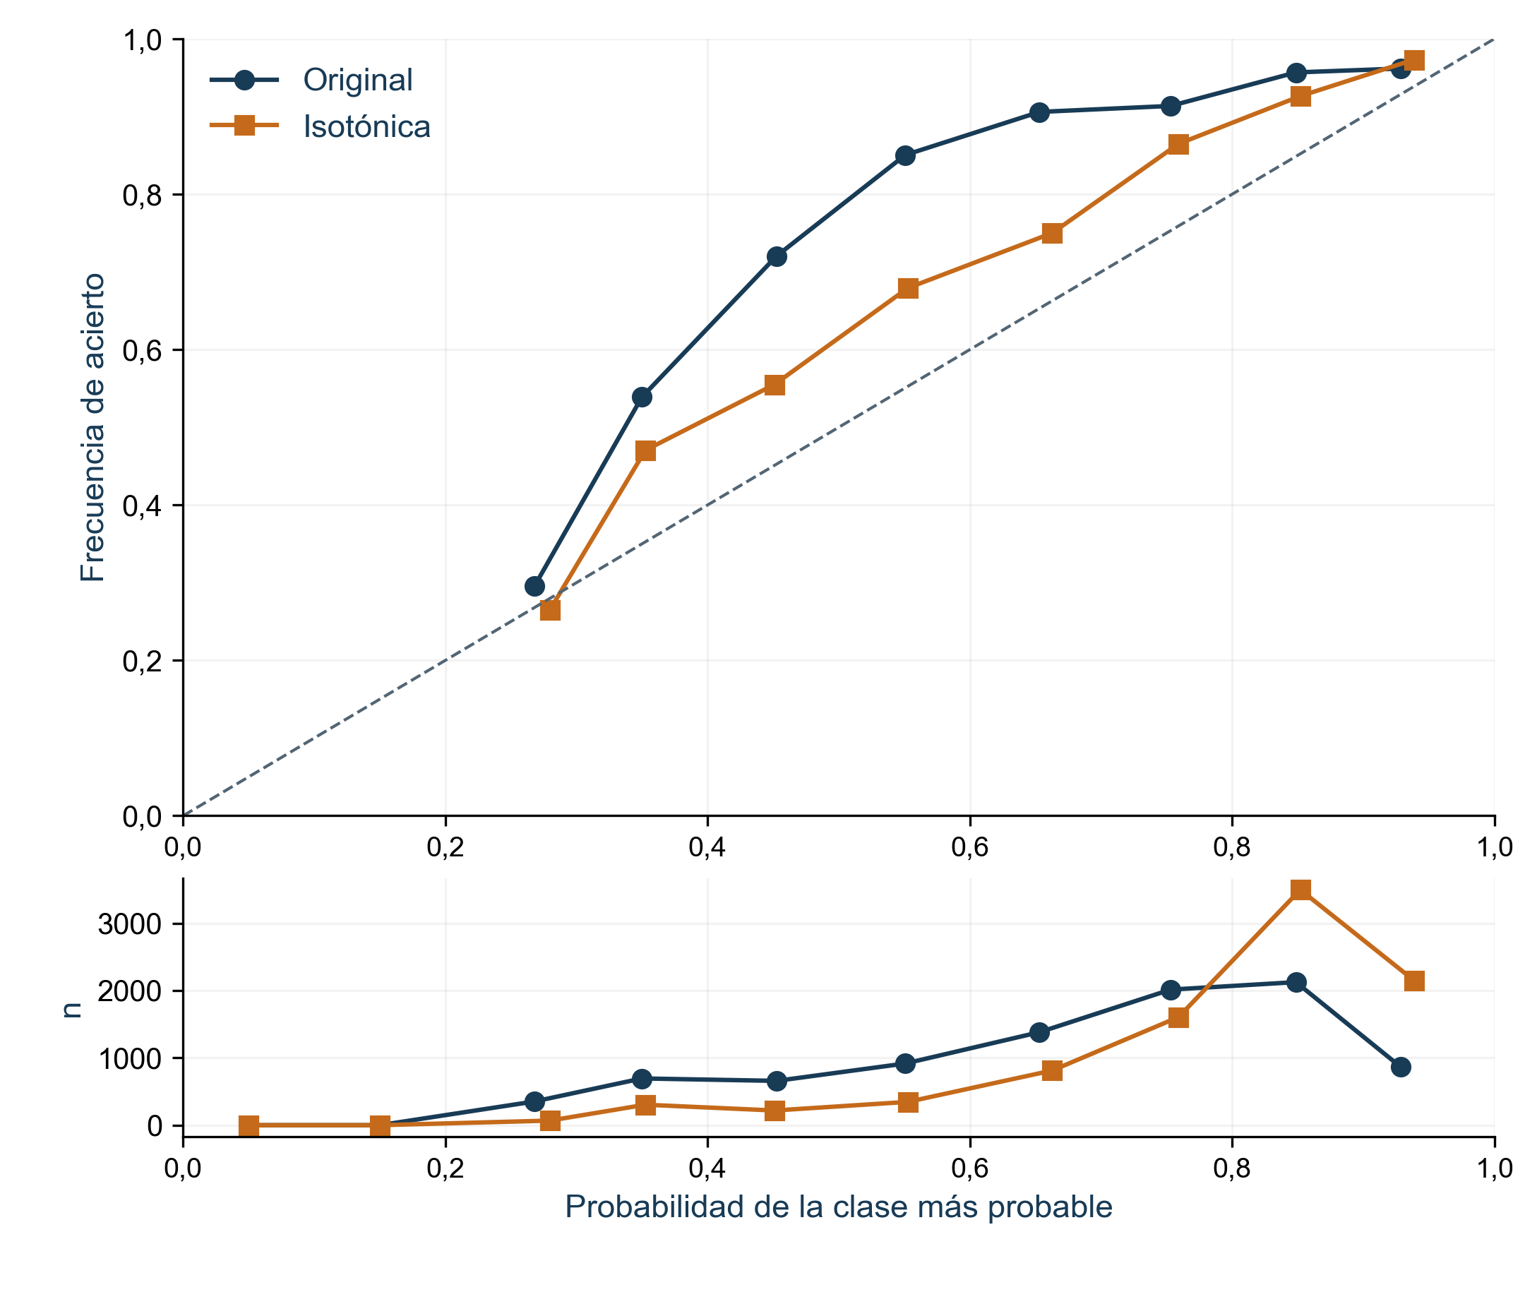
Nota. Diez intervalos de probabilidad. El panel inferior muestra el número de observaciones; los intervalos vacíos se conservan como ausencias. Elaboración propia.
La cobertura es observada en este periodo y con la dependencia descrita. Su aplicación posterior exige evaluar simultáneamente cobertura por clase, tamaño de conjunto y cambio temporal.
Tabla 15
Cobertura de los conjuntos por categoría real
Categoría | Cobertura | Soporte
Al día | 100,0 % | 7.476
1 a 7 días | 63,5 % | 167
8 a 30 días | 98,3 % | 464
31 a 60 días | 93,0 % | 187
61 a 90 días | 63,0 % | 108
Más de 90 días | 97,0 % | 598
Total | 98,4 % | 9.000
Nota. Referencia nominal 90 %. Variante APS conservadora que incluye la clase de cruce. Tamaño medio 3,35; conjuntos vacíos 0,0 %. Elaboración propia.

Utilidad con capacidad limitada
Se simula una capacidad de 300 gestiones por corte, equivalente al 10 % de los 3.000 clientes, durante tres meses. La regla ordena por atraso y desempata por score; el modelo ordena por probabilidad recalibrada de y ≥ 3; el híbrido atiende primero la mora vigente superior a 30 días y después el riesgo futuro. Son listas de priorización, no decisiones ni contactos ejecutados.
La Tabla 16 compara captura, precisión, exposición y deterioros de clientes previamente al día. El mismo universo y cupo permiten describir utilidad de ordenamiento; los saldos seleccionados son exposición y no recuperación efectiva.
Tabla 16
Priorización con 300 gestiones mensuales
Estrategia | Graves capturados | % graves | Precisión | Saldo capturado | Deterioros
Regla de atraso | 604 / 893 | 67,6 % | 67,1 % | USD 9,38 M | 0
Modelo calibrado | 619 / 893 | 69,3 % | 68,8 % | USD 9,67 M | 5
Híbrido | 622 / 893 | 69,7 % | 69,1 % | USD 9,66 M | 1
Nota. 900 gestiones y eventos cliente-corte en tres meses. Saldo como proxy de exposición, no recuperación ni cartera única. Deterioro anticipado: atraso previo 0 y etiqueta ≥31 días. Elaboración propia.
Figura 11
Captura mensual de eventos graves y riesgo de los casos fuera del cupo
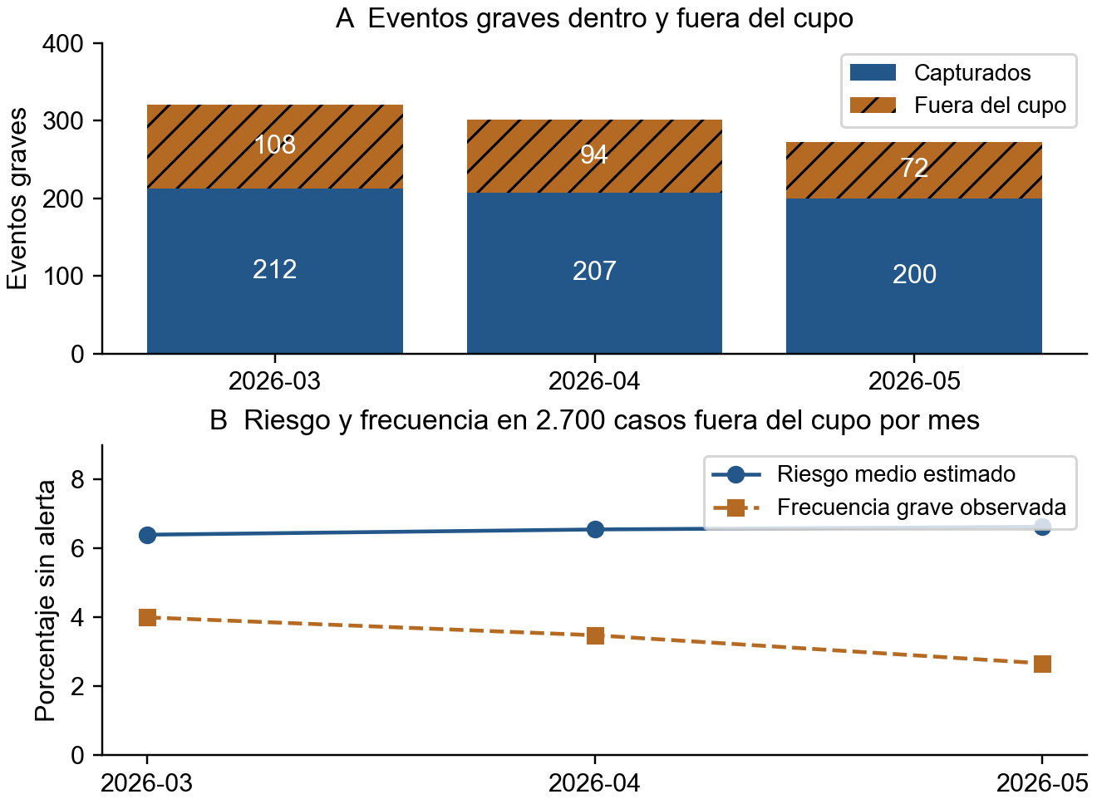
Nota. Fuente: monitoreo_mensual.csv. Panel A: conteos absolutos de eventos graves. Panel B: porcentajes calculados sobre los mismos 2.700 casos fuera del cupo de cada mes. Riesgo grave: suma de las probabilidades isotónicas de clases 3 a 5. Sin intervalos de confianza. Elaboración propia.
El modelo captura 15 eventos graves más que la regla, una diferencia de 1,68 puntos porcentuales sobre 893 eventos; el híbrido captura tres más que el modelo. Cinco deterioros de clientes antes al día aparecen en el ranking del modelo. Son diferencias retrospectivas de priorización. Para estimar valor financiero incremental se necesita una línea base de costos y acciones, seguida de evaluación del efecto de la intervención. Un ranking retrospectivo no identifica causalmente cuánto dinero se recuperaría.
La Figura 11 desagrega los eventos graves capturados y fuera del cupo por mes, y contrasta frecuencia y riesgo estimado entre los no priorizados.
Permanecen fuera del cupo 108, 94 y 72 eventos en marzo, abril y mayo: 274 entre 8.100 observaciones, 3,38 %. El riesgo medio estimado de esos casos es 6,52 % y excede su frecuencia observada. Son omisiones de priorización bajo cupo, diferentes de falsos negativos definidos por un umbral probabilístico fijo.
Los eventos se cuentan por cliente-corte y solo se evalúan cuando termina t+3. El desglose por zona y producto y la exploración descriptiva de otros cupos se conservan en el Anexo 8.

Explicabilidad global y local
Las atribuciones cubren las 9.000 predicciones. La Figura 12 resume contribuciones absolutas y la Figura 13 explica un caso grave previamente al día. El error máximo de reconstrucción aditiva es 3,33 × 10⁻¹⁶: comprueba coherencia numérica de la descomposición, no causalidad ni estabilidad de las atribuciones.
Figura 12
Importancia global de las atribuciones de Shapley
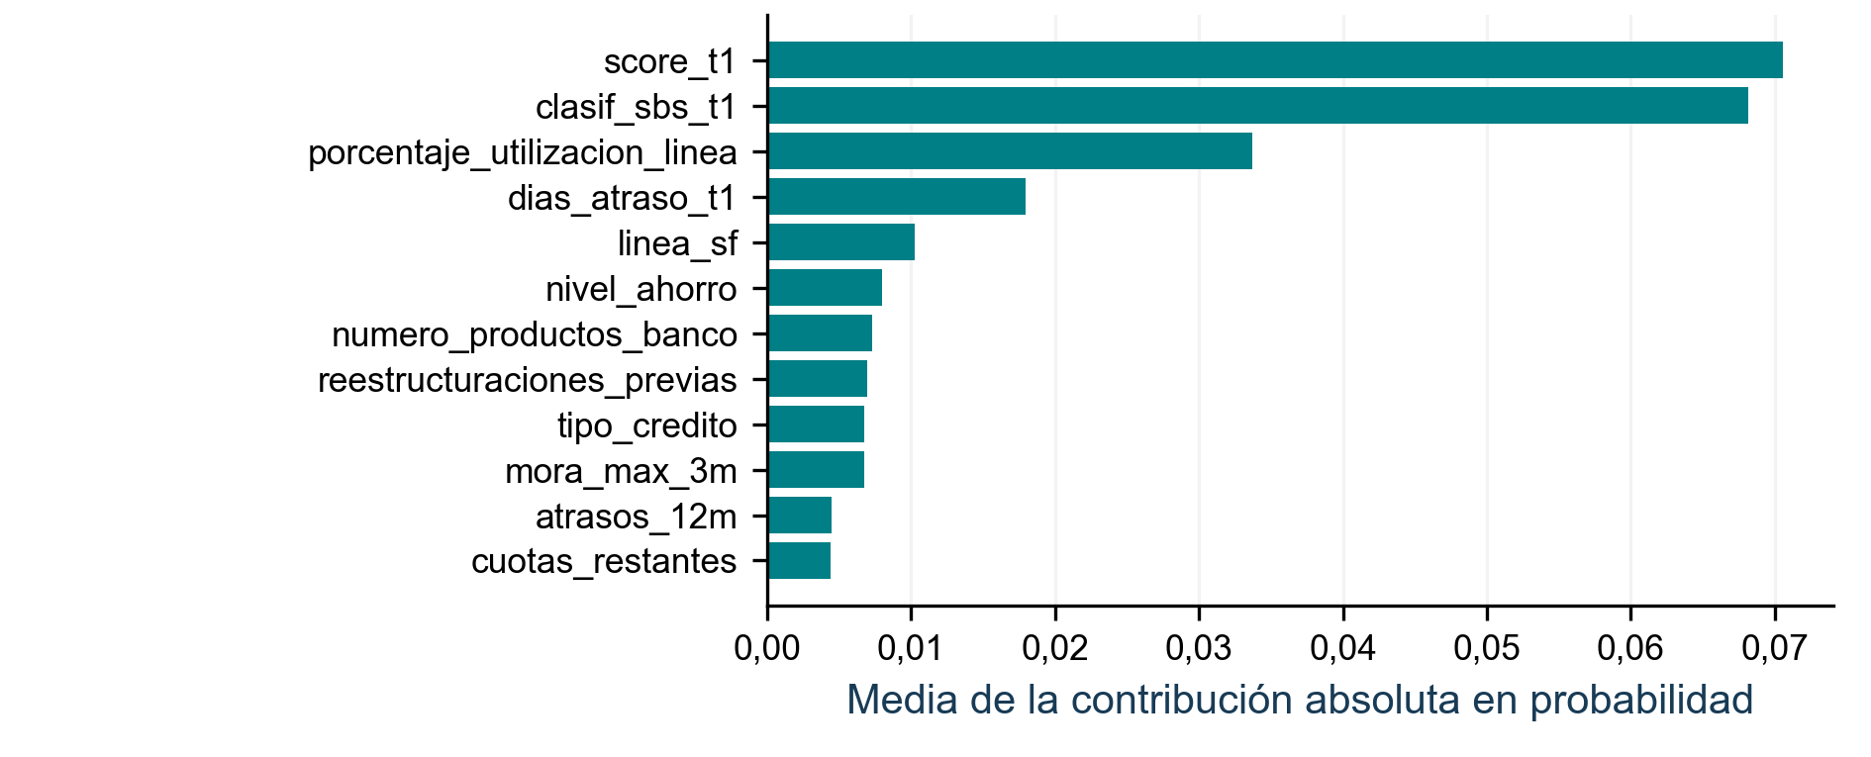
Nota. Media absoluta en 9.000 predicciones, 16 permutaciones por caso. Explica probabilidad original de mora ≥31 días. Elaboración propia.
El caso ilustrado corresponde a SYN-02643 en el corte 2026-04-01, con atraso previo de 0 días y clase futura 61 a 90 días. La probabilidad original de mora grave es 62,7 % frente a un valor de referencia de 12,7 %. Las contribuciones indican cómo cambia la salida al sustituir variables respecto a los fondos utilizados.
Figura 13
Descomposición local del riesgo de mora grave
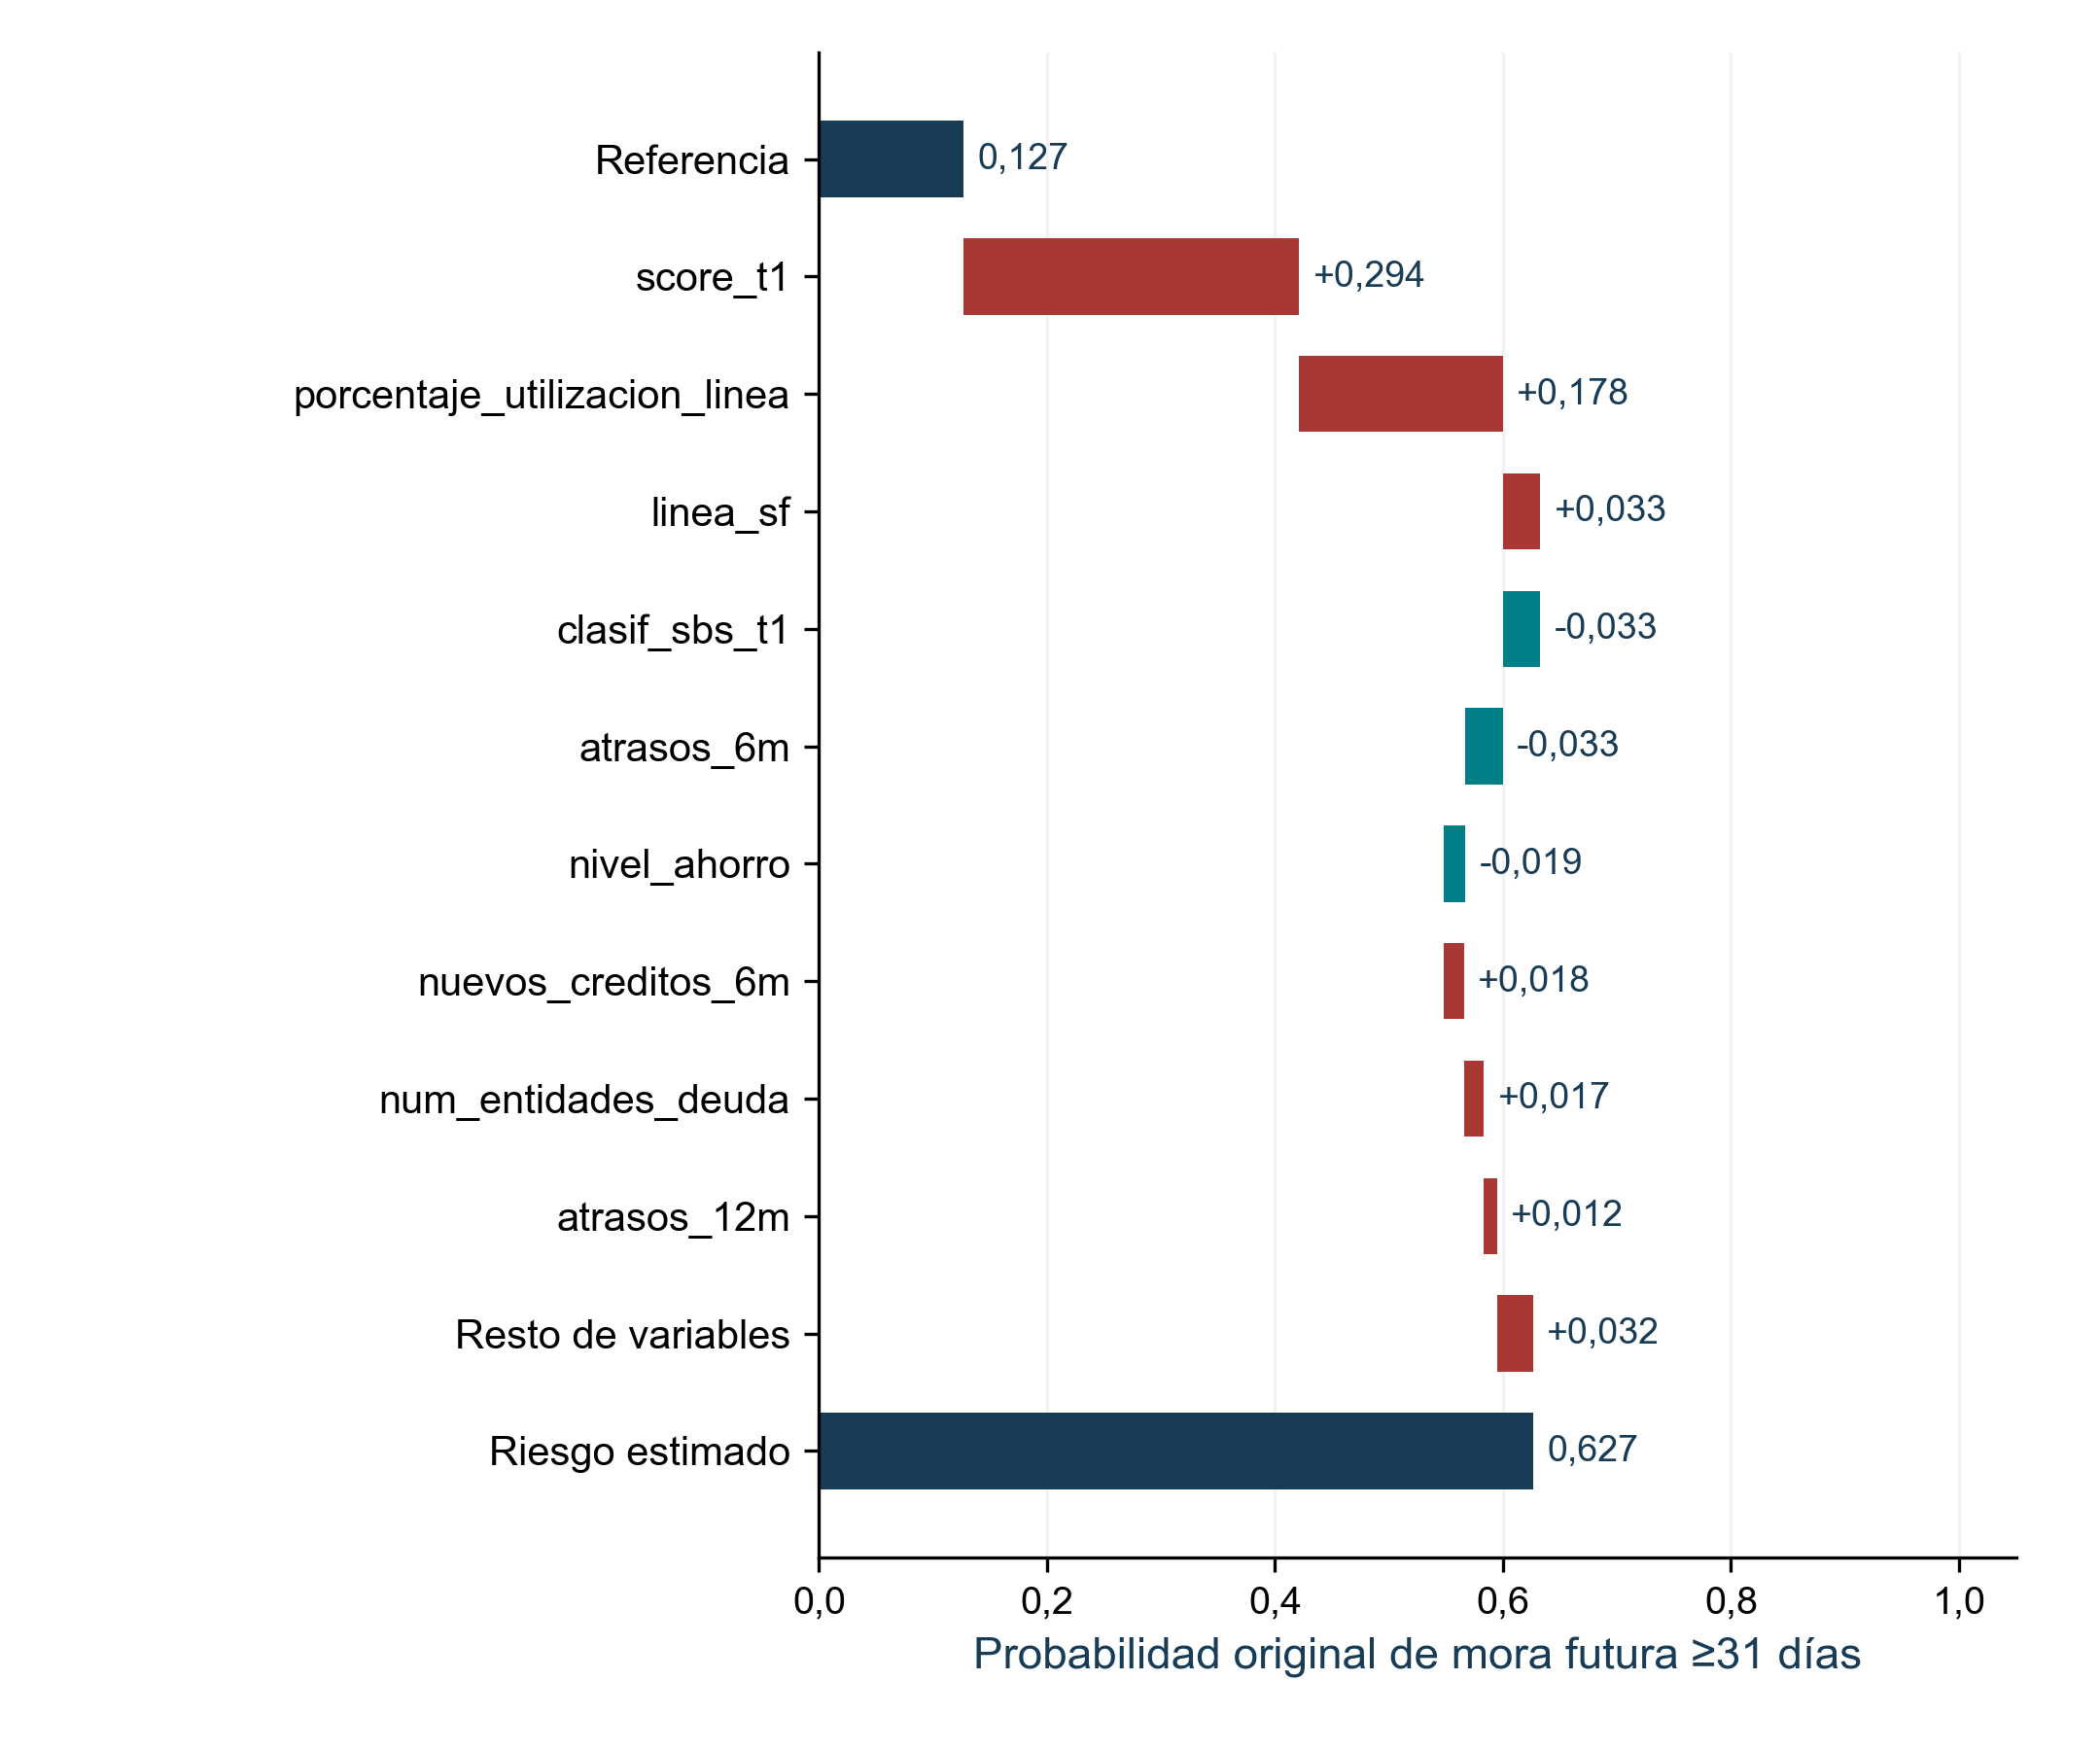
Nota. Caso sintético previamente al día. Se usan 256 permutaciones y un fondo del desarrollo; las contribuciones no son efectos causales. Elaboración propia.
La aproximación local tipo LIME del mismo caso alcanza R² de fidelidad de 0,982 en las 1.500 perturbaciones reservadas. El gráfico y su escala se conservan en el Anexo 4. Ambas explicaciones se refieren al riesgo original; no descomponen automáticamente las probabilidades isotónicas usadas para priorizar.

Equidad y heterogeneidad
La Figura 14 resume las brechas máximas de TVP con intervalos agrupados por cliente. El Anexo 4 conserva TVP, TFP, soportes e intervalos de cada grupo, incluidos los de evidencia insuficiente.
Las brechas puntuales son 19,1 puntos porcentuales por zona, 15,0 por educación y 7,1 por edad; todas exceden cinco puntos. Los intervalos son amplios y el máximo depende de composición y soporte. El criterio puntual no se cumple.
Figura 14
Brechas de TVP y sus intervalos por cliente
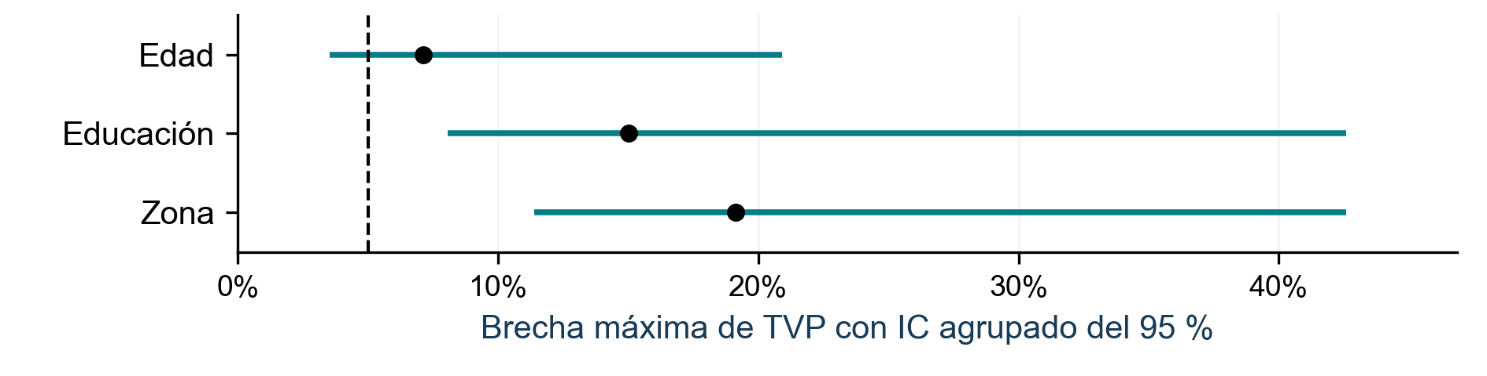
Nota. 1.000 remuestreos por cliente. La línea vertical corresponde al umbral de cinco puntos porcentuales. Rangos descriptivos, sin corrección por comparaciones múltiples. Elaboración propia.
Estas diferencias pertenecen al generador y a la composición sintética. Sirven para revisar el procedimiento de auditoría; no prueban discriminación o igualdad en una entidad real.

Eficiencia y cumplimiento de objetivos
La latencia se midió en 200 inferencias individuales después de calentamiento, incluyendo el preprocesamiento, con mediana de 7,8 ms y p95 de 21,3 ms. La inferencia de las 9.000 filas requirió 0,020 s. El tiempo no incluye carga de archivos, red, cola de Azure, generación de explicaciones ni persistencia de resultados, por lo que no certifica la latencia de la aplicación.
La Tabla 17 contrasta los criterios fijados antes de prueba. La cobertura técnica de explicaciones y la rapidez local coexisten con incumplimientos de clasificación, calibración, robustez y equidad.
Tabla 17
Cumplimiento de criterios de aceptación
Criterio | Resultado | Estado
F1 absoluto | 0,349 < 0,80 | No cumple
Valor frente a logística | -0,30 pp del mejor comparador | No cumple
Superioridad frente a regla | IC 0,318–0,336 frente a 0,298–0,312 | Cumple criterio marginal
Recall por clase | Mínimo 0,000 | No cumple
Estabilidad | 1,55 pp | Cumple
Robustez | 2,28 pp | No cumple
Calibración | Log loss 0,516 | No cumple
Equidad | Brecha máxima 19,1 pp frente a meta ≤ 5 pp | No cumple
Explicabilidad | 9.000 / 9.000; Shapley aproximado | Cumple cobertura técnica
Latencia p95 | 21,3 ms; sin red ni explicaciones | Cumple en el pipeline
UAT | Plan definido; sin acta de ejecución | Pendiente
Nota. El cumplimiento parcial o completo se limita al alcance indicado. Una mejora relativa no sustituye el umbral absoluto. Elaboración propia.

Cierre de confiabilidad del candidato E1
El cierre del 28 de octubre de 2026 estudia el candidato congelado sobre la reserva ya observada: no es una nueva selección ni una validación independiente. Comprende 80 ensayos de sensibilidad, 16 casos de estrés y seguimiento de distribución y calibración. La organización de estas pruebas y de las acciones de respuesta adapta el material docente («Cierre de validación», 2026, diapositivas 5–11); el Anexo 8 conserva su detalle reproducible.

Sensibilidad de entradas y control del contrato
S01 añade ruido uniforme multiplicativo de ±5 % en ingreso, score, línea, deuda, saldo promedio y saldo pendiente. S02 añade ingreso faltante al 20 % de filas; S03 divide ingreso por diez en el 5 %; S04 multiplica DTI por cien en el 5 %. Se usan semillas 0–19 por escenario, se preservan faltantes originales y etiquetas, y no se corrigen derivados: se representan errores de captura, no cambios económicos causales.
El ruido S01 cambia en promedio 1,57 % de clases y 0,56 % de alertas; el error de unidades S04 eleva las tasas a 4,35 % y 7,33 %. Las entradas y salidas del cupo pueden alterar más prioridades que clases. La Figura 15 conserva los veinte resultados, sus medias y una desviación estándar.
Las semillas perturban el mismo panel; su dispersión no es un intervalo de confianza poblacional. La prueba describe vulnerabilidad antes del control de coherencia y justifica revisar captura y unidades.
Se parte de una fila completa y se prueban faltantes, esquema, unidades, signos, categorías, duplicados, fechas e históricos incompatibles. El contraste de la Figura 16 distingue la capacidad de responder del pipeline de la decisión previa de aceptar una entrada.

Figura 15
Dispersión de los cambios de clase y de gestión en las semillas de sensibilidad
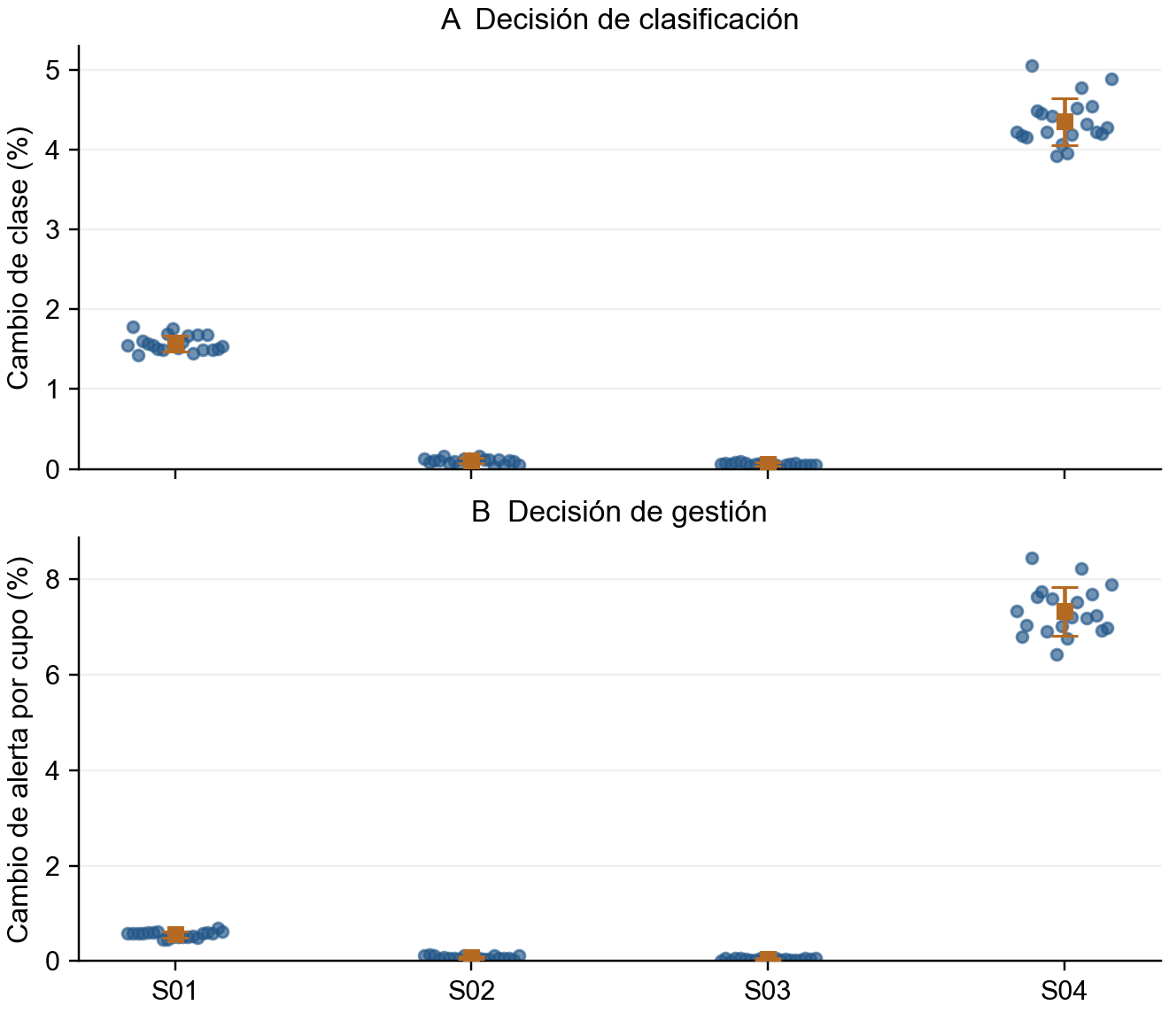
Nota. Fuente: sensibilidad_80_ejecuciones.csv. Veinte semillas por escenario sobre las mismas 9.000 observaciones. Cuadrado naranja: media; barra: ±1 DE. Los paneles tienen escalas verticales distintas. El cambio de alerta cuenta entradas y salidas del cupo. Elaboración propia.
El pipeline directo responde en doce casos, incluso ante algunas entradas incoherentes. La capa previa produce 1 APTO, 5 REVISAR, 9 RECHAZAR y 1 VACIO, conforme al contrato local. Una celda faltante permite imputación; una columna ausente impide verificar el esquema.
Solo APTO permite inferir; los demás estados detienen la operación local. Los dieciséis casos no demuestran cobertura universal y su integración en el servicio sigue pendiente.

Figura 16
Comparación visual del pipeline directo y el control de las entradas de borde
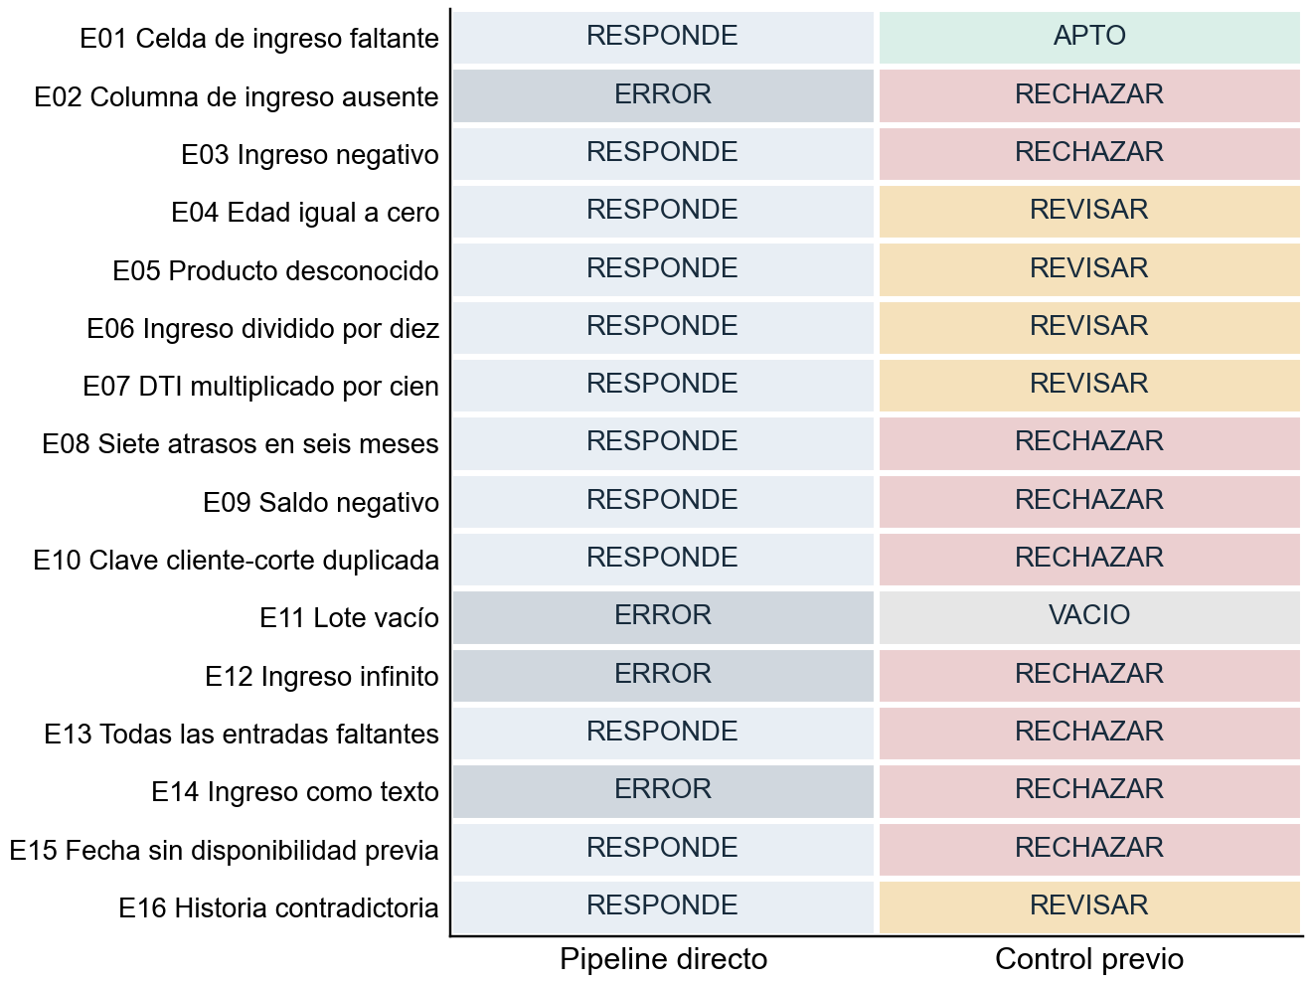
Nota. Fuente: estres_y_controles.csv. Se conservan los 16 casos, incluidos los fallos. ERROR agrupa KeyError y ValueError del pipeline directo. APTO habilita inferencia; REVISAR, RECHAZAR y VACIO la detienen en la capa local. Colores y rótulos codifican los estados. Elaboración propia.

Desplazamiento de las entradas
El índice de estabilidad poblacional (PSI) compara las distribuciones de entrada con una referencia de desarrollo congelada. La Figura 17 muestra las cinco variables con mayor PSI de prueba agregada y su trayectoria mensual. Los intervalos se mantienen fijos y los números permiten leer valores pequeños además del color.
Cuotas restantes registra PSI mensual de 6,168, 6,845 y 6,943 y agregado de 7,186. La antigüedad también supera 0,25, coherente con el envejecimiento de los mismos clientes. Días laborados cruza 0,25 en mayo aunque no en el agregado.
El PSI agregado no es un promedio de los mensuales. El valor 0,25 inicia revisión exploratoria. Debe distinguirse envejecimiento esperado, captura y población, y contrastar calibración antes de concluir que el modelo perdió confiabilidad.
Figura 17
PSI mensual y agregado en las cinco entradas con mayor PSI de prueba
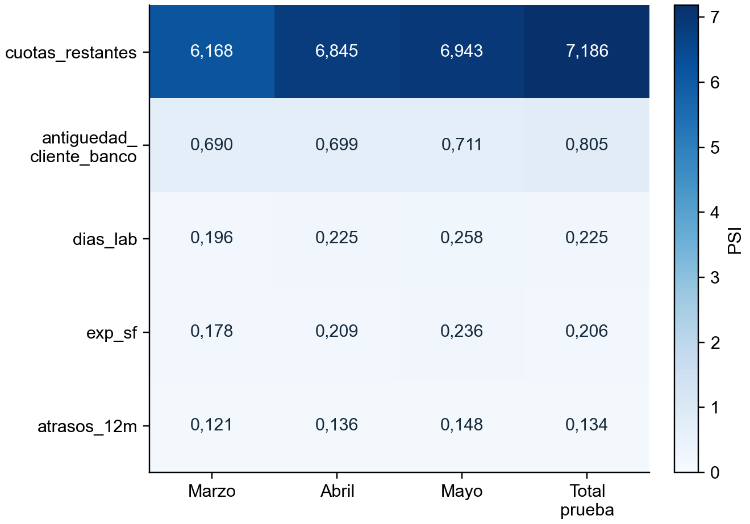
Nota. Fuente: psi_variables.csv. Cinco variables elegidas por su PSI de prueba agregada; no representan todas las entradas. El PSI de un bloque no es la media ni la suma de los PSI mensuales. Faltantes, suavizado y cortes se mantienen como en el cierre V16. Elaboración propia.

Calibración ante un cambio simulado de mezcla
El remuestreo retrospectivo de filas completas con peso tres para eventos graves y uno para los demás cambia artificialmente la mezcla, con el candidato y los calibradores congelados. La Tabla 18 muestra que un área bajo la curva ROC (AUC) alta puede coexistir con peor Brier y más eventos fuera del cupo. No representa producción observada ni evaluación prospectiva.
Tabla 18
AUC calibración y consecuencia de la priorización
Escenario | AUC grave | Brier grave | Graves fuera del cupo | Tasa fuera del cupo
Prueba E1 observada | 0,9327 | 0,0474 | 274/8100 | 3,38 %
Cambio simulado de mezcla por desenlace | 0,9383 | 0,0792 | 1372/8100 | 16,94 %
Nota. Prueba observada dentro del simulador y remuestreo retrospectivo con peso 3 para eventos graves y 1 para los demás, semilla 20261028. No representa producción observada, otro año real ni evaluación prospectiva independiente.
El panel A muestra riesgo medio menos frecuencia grave por intervalo: positivo indica sobreestimación y negativo subestimación. El panel B muestra el soporte. Se mantienen separados prueba E1 y cambio simulado de mezcla.
Figura 18
Brecha de calibración del riesgo grave y soporte de los intervalos
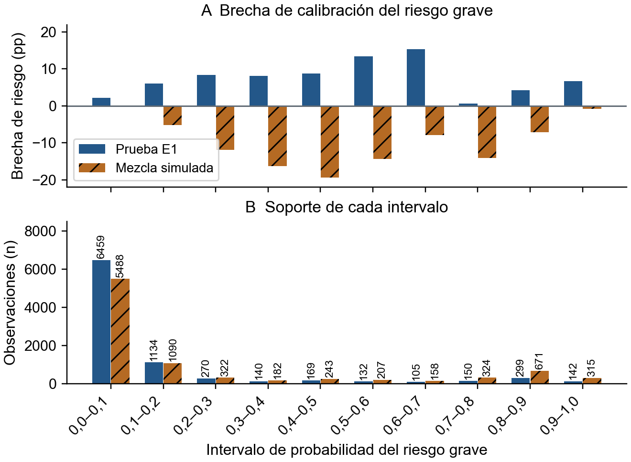
Nota. Fuente: fiabilidad_grave.csv. Diez intervalos fijos de probabilidad. Panel A: riesgo medio menos frecuencia grave, en puntos porcentuales. Panel B: observaciones por intervalo, con conteos anotados. La mezcla se remuestrea por mes con peso tres para eventos graves; no representa producción observada. Elaboración propia.
En el intervalo 0,1–0,2, E1 contiene 1.134 observaciones: riesgo medio 13,03 % y frecuencia 6,97 %, una sobreestimación de 6,06 puntos. En la mezcla, el riesgo es 13,03 % y la frecuencia 18,17 %: subestimación de 5,13 puntos. Modelo y calibradores permanecen fijos; cambia la composición de las filas.
El primer intervalo concentra la mayoría de los casos. Las brechas de intervalos pequeños deben interpretarse con su soporte y la dependencia del panel. Las barras no prueban significación ni bastan para aprobar una recalibración.
El desplazamiento de las entradas y la calibración por intervalo complementan el desempeño agregado. Los hallazgos justifican revisar conjuntamente captura, distribución, probabilidades y capacidad, sin promover automáticamente otra versión. El Anexo 8 conserva ensayos individuales, resultados por grupo, casos de estrés y el método detallado de seguimiento.

Aplicativo y verificación funcional
El aplicativo Gestión de Riesgos materializa el uso previsto de apoyo al seguimiento: organiza información por cliente, presenta una proyección de severidad y permite al gestor contrastarla con el atraso observado. Su aporte a la tesis se analiza mediante el flujo de datos, la trazabilidad temporal, la lectura de las probabilidades y la supervisión, además de las pantallas disponibles. El 28 de octubre de 2026 se consultó la instancia de desarrollo con el acceso proporcionado para el proyecto (Gestión de riesgos, s. f.).
Se verificaron navegación, filtros, fichas, históricos y obtención de un reporte. Todos los registros de esa instancia son sintéticos de prueba, según la confirmación recibida para esta revisión. No se cargaron archivos ni se ejecutaron nuevas inferencias, entrenamientos, gestiones o reasignaciones. La observación funcional amplía la evidencia del prototipo; no reemplaza la prueba experimental E1 ni la aceptación del Anexo 7. El recorrido complementario se documenta en el Anexo 6 y el reporte completo se reproduce en el Anexo 11.

Arquitectura del prototipo
El prototipo Gestión de Riesgos separa interfaz, API, lógica de negocio, acceso a datos y entidades compartidas. Su arquitectura documentada emplea servicios de Azure para inferencia por lotes y persistencia, como muestra la Figura 19. Este diseño corresponde al prototipo académico; no acredita la publicación del artefacto E1 ni sustituye pruebas del servicio. La estructura de software y el inventario técnico se conservan en la Figura 41 y la Tabla 29 del Anexo 6.
La web contiene vistas Razor, componentes visuales y clientes HTTP. La API concentra autenticación, cargas y comunicación con Azure ML; la capa de negocio aplica reglas por rol y los repositorios acceden a datos mediante procedimientos almacenados. El flujo utiliza archivos sintéticos y no incluye sistemas transaccionales bancarios.
Figura 19
Arquitectura de desarrollo del prototipo académico en Azure
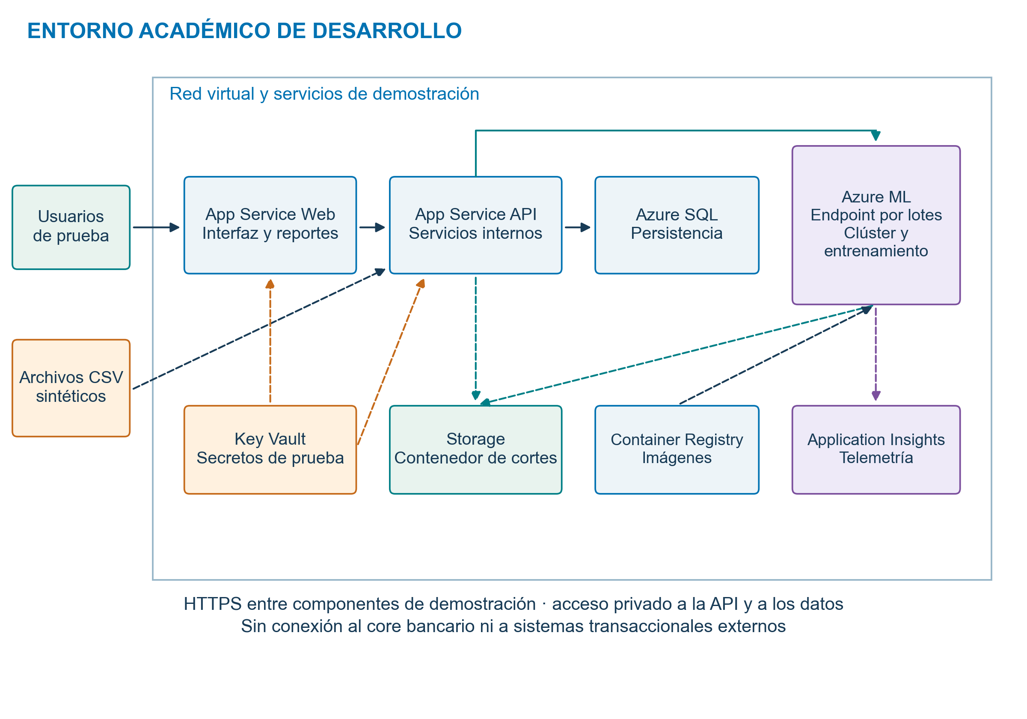
Nota. Arquitectura de desarrollo del prototipo académico independiente. Documentación del proyecto.

Carga por corte y maduración del desenlace
El módulo Modelo de predicción distingue archivos de variables, de tipo Predicción, y archivos de clase observada, de tipo Real. La pantalla exige cliente_id, corte y orden mensual, y muestra estados ENVIADO, COMPLETADO y FALLIDO. En la consulta se observaron cargas ya completadas; por ejemplo, el archivo de predicción del 30 de abril de 2026 contiene 9.441 filas guardadas. Es evidencia de un registro de procesamiento anterior, sin medir de nuevo su ejecución o latencia. La Figura 20 muestra cómo se separan los cortes con y sin etiqueta disponible.
La base visible reúne 36.945 filas listas en cuatro cortes: septiembre, octubre, noviembre y diciembre de 2025 se unen con clases observadas en diciembre de 2025 y enero, febrero y marzo de 2026. Los cortes posteriores muestran pendiente por falta de la carga Real correspondiente. Se distingue así maduración por calendario de disponibilidad efectiva de etiquetas: aunque un mes ya haya transcurrido, el sistema no puede evaluarlo sin su archivo observado.
Figura 20
Disponibilidad de etiquetas y filas listas en el módulo del modelo
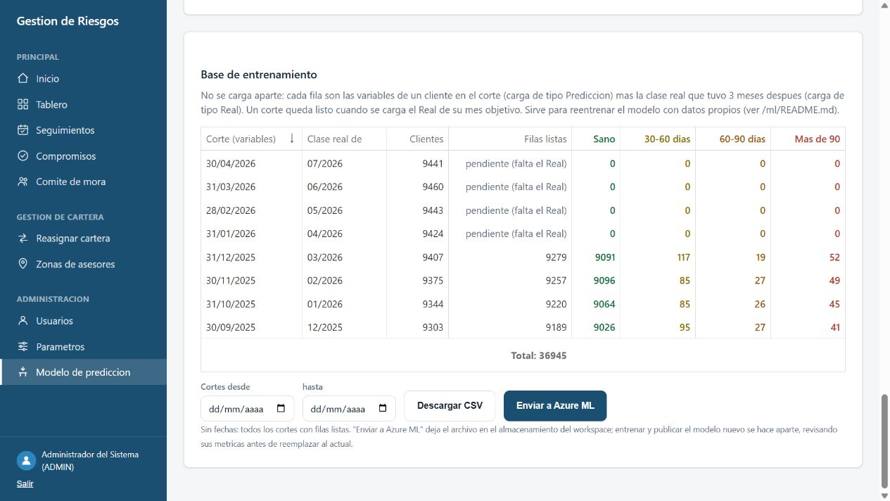
Nota. Captura directa de Gestión de Riesgos, 28 de octubre de 2026. Total visible: 36.945 filas listas. Las fechas y los conteos pertenecen al aplicativo, no a la reserva de E1. Datos sintéticos de prueba.
La interfaz explica que cada unión usa la clase de un mes situado tres meses después del corte. E1, en cambio, usa el máximo atraso de t+1, t+2 y t+3 y seis categorías, con entradas cerradas en t−1. Ambas definiciones pueden responder preguntas diferentes. Para integrar E1 se deberá calcular y verificar ese máximo en la capa de etiquetas, conservar sus sellos de disponibilidad y probar la agregación de seis clases a las cuatro bandas operativas. Seleccionar tres meses en un control no acredita esa equivalencia.

Anticipación y lectura del caso individual
El tablero combina zona, asesor, atraso observado, clase proyectada, tendencia, probabilidad y acción sugerida. Los filtros permiten construir una lista revisable, sin establecer por sí mismos un cupo óptimo. Se observaron 10.040 clientes y 249 sin predicción. Los casos sin salida requieren una ruta de revisión y no deben interpretarse como riesgo sano. La ordenación inicial descrita por la pantalla utiliza atraso y clase; difiere del ranking calibrado con cupo del 10 % evaluado en E1.
La Figura 21 presenta un caso sintético con cero días de atraso en abril de 2026 y una banda proyectada de 30–60 días para julio, con probabilidad de 27,1 %. Este ejemplo ilustra la finalidad anticipatoria: una situación actual sana puede acompañarse de una señal futura que merece seguimiento. La cifra es la probabilidad mostrada para esa salida; no se verificó que sea la suma de riesgo grave ni que use los calibradores de E1.
Figura 21
Estado observado y proyecciones con sus fechas de origen
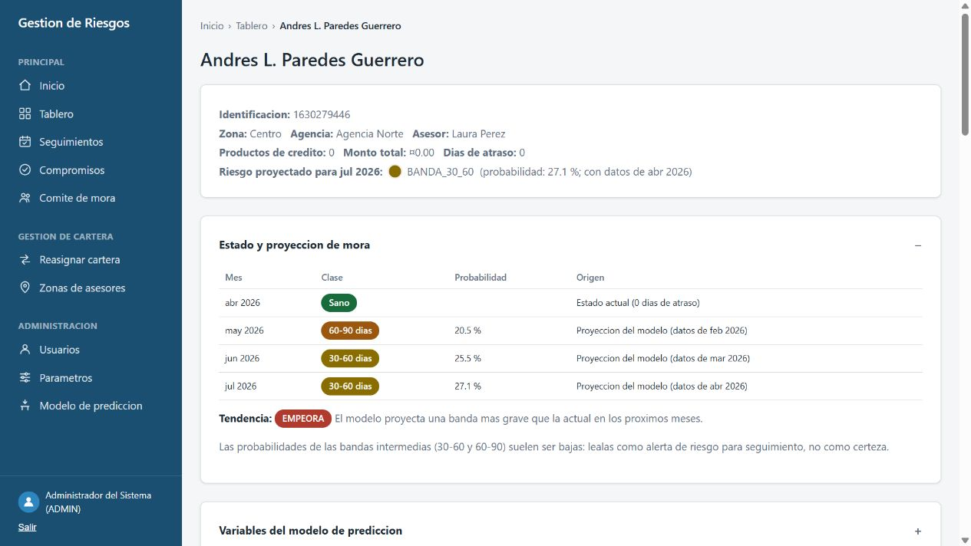
Nota. Captura directa de la ficha de un cliente sintético, 28 de octubre de 2026. Los nombres e identificadores son ficticios. Cada proyección indica un origen distinto; no son desenlaces reales ni tres horizontes calculados desde un único corte.
La tabla de la ficha sitúa mayo en la banda de 60–90 días a partir de datos de febrero; junio en 30–60 con datos de marzo; y julio en 30–60 con datos de abril. Son tres pronósticos emitidos desde orígenes diferentes, cada uno con horizonte de tres meses. No deben leerse como una trayectoria observada ni utilizarse para reconstruir el máximo futuro real que define la etiqueta de E1. El origen y el mes objetivo son parte del significado de la predicción.
La probabilidad de una banda intermedia puede ser inferior a 50 % y aun representar la clase seleccionada entre varias alternativas. Descartar automáticamente una señal por ese motivo cambiaría la política de decisión. La publicación de E1 exigirá distinguir clase original, vector probabilístico recalibrado y riesgo grave agregado, además del conjunto de incertidumbre, para evitar que el gestor interprete salidas diferentes como una sola confianza individual.

Información del modelo y supervisión de la gestión
La ficha permite consultar entradas y el histórico de predicciones. El formulario incluye variables financieras e históricas, así como edad, vivienda, educación y zona. Su presencia en la pantalla no demuestra qué columnas consume el estimador publicado. En E1 estos cuatro campos se reservan para auditoría: la integración deberá verificar esa exclusión en el servicio, junto con unidades, categorías y disponibilidad. La interfaz advierte además que corregir una entrada guardada no recalcula automáticamente el riesgo; conservar la versión anterior y distinguirla de una nueva inferencia es una condición de trazabilidad.
Las variables visibles ayudan a contextualizar el caso, pero no son atribuciones de Shapley ni una explicación causal. En las vistas consultadas no se observaron las contribuciones locales, el fondo de referencia o la fidelidad LIME calculados para E1. La evidencia de explicabilidad del experimento permanece en su apartado correspondiente; incorporar esas salidas a la ficha es un requisito de integración, no una función declarada como verificada.
Las acciones sugeridas se encuentran parametrizadas por banda: monitoreo para Sano, notificación para 30–60, llamada para 60–90 y visita para más de 90 días. Se observó la regla mostrada, sin ejecutar mensajes o contactos. La agenda reúne pendientes por asesor; los compromisos separan fecha de pago y fecha de revisión, y el comité prevé una decisión registrada. La reasignación exige, según su pantalla, aprobación de otro supervisor o administrador. Estas funciones ofrecen un marco para la revisión humana; su eficacia y las restricciones de cada rol deben probarse en UAT.

Lectura crítica del reporte de precisión
Se descargó un reporte de cinco páginas con horizonte de tres meses y todos los cortes disponibles. El documento declara 75.197 predicciones, 36.945 evaluadas y 38.252 pendientes. Solo cuatro cortes, de septiembre a diciembre de 2025, aportan etiquetas a sus métricas. La Tabla 19 distingue las cifras emitidas del cálculo descriptivo adicional y el Anexo 11 conserva el facsímil completo (Reporte de precisión del modelo de riesgo, 2026).
La banda Sano representa 36.277 de las 36.945 filas evaluadas, 98,19 %. Una regla constante que asignara Sano a todas obtendría ese mismo porcentaje, ligeramente superior al 98,13 % exacto del modelo. Esto no convierte la regla constante en una solución útil para detectar mora: muestra por qué la etiqueta automática de desempeño alto del reporte debe interpretarse junto con métricas por clase. Las sensibilidades de las bandas intermedias son 34,8 % y 28,3 %, y la de más de 90 días, 61,0 %.
Tabla 19
Indicadores del reporte observado del aplicativo
Indicador | Valor y denominador | Interpretación
Cobertura de evaluación | 36.945 de 75.197; 38.252 pendientes | Las filas sin etiqueta no se cuentan como aciertos ni errores
Exactitud global | 36.254 / 36.945 = 98,1 % | Predomina la banda Sano
Exactitud balanceada | 55,8 % | Promedio de sensibilidad de cuatro bandas
Detección de más de 90 días | 114 / 187 = 61,0 % | 73 eventos de esta banda no se predicen en su categoría
Subestimaciones de severidad | 368 / 36.945 = 1,0 % | Errores por debajo de la clase observada
F1 macro de cuatro bandas | 0,5621, calculado de la matriz | Cálculo descriptivo añadido; no equivale al F1 de seis clases de E1
Referencia constante Sano | 36.277 / 36.945 = 98,19 % | Ejemplo aritmético para mostrar el efecto del desbalance
Nota. Cifras de las páginas 1 y 2 del reporte emitido el 28 de octubre de 2026. F1 macro y referencia constante se recalculan a partir de sus conteos, sin entrenar ni seleccionar otro modelo. Las observaciones corresponden a cliente-corte y pueden repetirse por cliente.
La matriz permite reconstruir 368 subestimaciones y 323 sobreestimaciones, que suman los 691 errores. El F1 macro añadido, 0,5621, es el promedio del F1 de cuatro bandas calculado a partir de esa matriz. No acredita una mejora sobre 0,349 de E1: cambian la población, las clases, el desenlace y el protocolo, y no se verificó una reserva independiente del entrenamiento del modelo publicado. Las medidas del reporte se conservan con su procedencia y su alcance (scikit-learn developers, 2024d).

Correspondencia con la tesis y cierre de integración
La Tabla 20 resume los puntos que conectan el aplicativo con la investigación. La consulta confirma una demostración funcional disponible; la identidad con el candidato experimental y la equivalencia de sus resultados requieren pruebas específicas. Este control evita que una pantalla operativa se interprete como validación de un algoritmo diferente o de una etiqueta distinta.
El recorrido aporta trazabilidad de consulta y evidencia de que el prototipo puede presentar un caso, esperar etiquetas y exportar una evaluación. El cierre de OE5 continúa parcial mientras falten identificación del artefacto, contrato temporal y validación del servicio. OE6 mantiene el protocolo de aceptación del Anexo 7; no se modifican retroactivamente sus estados ni los umbrales incumplidos del experimento.
Tabla 20
Correspondencia entre E1 y la instancia observada
Aspecto | E1 de la tesis | Aplicativo observado y comprobación necesaria
Desenlace | Máximo de t+1 a t+3; seis categorías | Cuatro bandas en un mes objetivo; verificar cálculo del máximo y agregación
Entradas | 27 predictoras; auditoría segregada | Formulario con campos adicionales; comprobar contrato consumido por el servicio
Probabilidad y explicación | Salidas originales, isotónicas y Shapley declaradas | Probabilidad de banda visible; identificar vector, calibrador y explicación del mismo artefacto
Priorización | Cupo del 10 % por riesgo grave calibrado | Filtro y orden por atraso/clase; implementar y verificar la política acordada
Evidencia de evaluación | Prueba futura de 9.000 filas cliente-corte | Reporte de 36.945 filas con otro desenlace; no combinar métricas ni observaciones
Aceptación | Criterios conservados y varios incumplidos | Consulta y exportación verificadas; integración, roles y acta UAT pendientes
Nota. Síntesis de la ejecución E1 y de la consulta del aplicativo del 28 de octubre de 2026. Las comprobaciones pendientes no se presentan como pruebas ya aprobadas.

Discusión y amenazas a la validez
La logística queda respaldada por el criterio primario de E1, sin dominar todas las dimensiones del error. Las comparaciones tabulares confirman que familia, datos y presupuesto deben examinarse conjuntamente; no permiten trasladar un ganador universal a esta cartera (Grinsztajn et al., 2022; McElfresh et al., 2023).
La principal amenaza externa es la dependencia del generador: señales y transiciones no están calibradas con una cartera real. La permanencia de clientes, redundancias financieras e historias iniciales incompletas limitan la transferencia. La batería de perturbaciones cambia entradas de la misma reserva y no aporta otra población independiente.
La incertidumbre interna está condicionada por una semilla generadora, cinco ventanas y clientes repetidos. El embargo controla usos temporales específicos, pero los horizontes superpuestos pueden reducir la información efectiva. Otra semilla o una cartera con altas y cierres puede cambiar el orden de los candidatos.
La evaluación documental E2 selecciona HGB ordinal y reporta que el ranking del modelo captura menos eventos graves que la regla. El Anexo 10 conserva cifras y procedencia. Sus distribuciones y software difieren de E1: el contraste impide una conclusión universal, pero no es evidencia de mejora, réplica pareada o validación externa.
La operación incluye datos, consumidores, fechas y versiones, además del estimador (Kreuzberger et al., 2023). La verificación del aplicativo acredita acceso, consulta y exportación del reporte. La identidad con E1, el contrato de desenlace y la reversión del servicio requieren evidencia adicional antes de cerrar la integración.

Implicaciones éticas

Privacidad y finalidad
E1 utiliza personas simuladas e identificadores SYN. Los registros de la aplicación también son sintéticos de prueba, según la confirmación del responsable del proyecto para esta revisión. Las autorizaciones documentales para información estadística no equivalen a acceso irrestricto a expedientes individuales. Una fase con datos personales requiere finalidad, base de licitud, minimización, acceso y retención justificados conforme a la LOPDP y a la normativa de IA de la SPDP, incluida su reforma (Asamblea Nacional del Ecuador, 2021; Superintendencia de Protección de Datos Personales [SPDP], 2026a, 2026b).
Los responsables institucionales deberán determinar sus obligaciones según finalidad, funciones y control efectivo del tratamiento. La memoria aporta una evaluación experimental y no certifica cumplimiento jurídico.

Clasificación de riesgo y mitigaciones
La matriz interna del proyecto asigna impacto alto al uso previsto por su posible influencia en la atención financiera. Es una clasificación preventiva del estudio, no una categoría jurídica certificada. Las falsas alarmas y omisiones requieren supervisión humana, registro de cambios y capacidad de suspensión antes de un piloto (ISO/IEC, 2023a; SPDP, 2026a, 2026b).

Riesgo de decisiones adversas y supervisión
Una falsa alarma puede generar contactos innecesarios o una presión desproporcionada; una subestimación puede retrasar la atención de un deterioro. La respuesta debe ser proporcional y permitir que el gestor documente por qué confirma o modifica la sugerencia. No se autorizan refinanciamientos, castigos, acciones judiciales ni restricciones crediticias a partir de la salida automática del modelo.
El estado al día de un cliente no debe quedar oculto por una banda de riesgo futuro. La interfaz debe distinguir atraso observado, horizonte, probabilidad, clase estimada e incertidumbre. La protección incluye mecanismos para corregir datos y revisar decisiones, con registros suficientes para reconstruir el contexto de una recomendación.

Equidad y transparencia
Las variables de auditoría se mantienen segregadas del conjunto de entrenamiento. El monitoreo de brechas debe acompañar cada versión y examinar también variables que actúan como proxies. Las explicaciones se presentan como asociaciones y deben acompañarse de la clase o salida explicada, del fondo de referencia y de sus límites.
La ficha del Anexo 5 declara propósito, población, métricas, restricciones y estado, siguiendo la documentación de Mitchell et al. (2019). La transparencia y auditabilidad se apoyan en Bücker et al. (2022); la gestión del riesgo toma como orientación ISO/IEC 23894 (ISO/IEC, 2023a).

Condiciones de publicación y monitoreo
La publicación exige verificar esquema y horizonte, correspondencia entre artefacto y servicio, roles, rechazo de entradas, trazabilidad y reversión. El Anexo 7 define pruebas y evidencias de aceptación. El estado se mantiene experimental mientras esas condiciones no estén aprobadas.
El seguimiento propuesto es mensual e integra calidad de entrada, cambio de distribución, etiquetas maduras, clasificación, calibración, cobertura y cupo. PSI > 0,25 abre revisión exploratoria, no promoción automática. Cualquier cambio aprendido de la reserva actual debe evaluarse en un periodo independiente.

Conclusiones y recomendaciones

Conclusiones
OE1. Se definió un contrato cliente-corte con 27 predictoras rezagadas y una etiqueta de seis clases basada en el máximo de t+1 a t+3. Las comprobaciones de fecha y reconstrucción permiten estudiar anticipación; la representatividad frente a una cartera real sigue sin demostrarse.
OE2. Se conservan código, semilla, versiones, huellas, instrucciones y predicciones para reconstruir E1 y sus ensayos de cierre. Se cumple el alcance de reproducibilidad local; la operación integrada de MLOps requiere verificaciones adicionales.
OE3. La logística obtuvo el mayor F1 macro medio de validación, 0,326, y superó a persistencia en la prueba futura, 0,349 frente a 0,307. El ordinal aportó frente a HGB nominal, pero no superó al candidato; ningún resultado justifica un ganador universal.
OE4. La evaluación conjunta reveló mejoras probabilísticas y mayor captura a igual cupo, junto con fallos de categorías intermedias, brechas de TVP y omisiones de prioridad. Los ensayos de sensibilidad y estrés mostraron vulnerabilidad ante unidades incoherentes y la utilidad de controles previos. Los criterios absolutos de calidad no se cumplen.
OE5. Se especificó la integración y se midió p95 local de 21,3 ms. La revisión del aplicativo verificó acceso, filtros, fichas, histórico y descarga de un reporte. Es un avance funcional concreto; la identidad del artefacto publicado con E1 y el desempeño completo del servicio siguen sin comprobarse, por lo que el cierre es parcial.
OE6. Se documentaron casos críticos, promoción, monitoreo y reversión. La consulta de la aplicación no sustituye la UAT ni aporta un acta de aceptación. El objetivo general se cumple parcialmente: existe una solución experimental reproducible y una demostración funcional documentada, sin evidencia suficiente de preparación productiva ni de recuperación incremental en clientes reales.

Recomendaciones
Priorizar un panel real autorizado con disponibilidad verificable y una reserva temporal independiente. Aprobar antes del análisis la unidad de seguimiento, el horizonte, la regla de referencia y los costos de error. Evaluar por separado clientes conocidos y nuevos, cierres y censura.
Acordar con Recuperación el cupo, el costo de gestión y la utilidad de intervenir. Conservar persistencia como control y registrar acciones y desenlaces para estimar su efecto. Cualquier agrupación de clases o umbral deberá seleccionarse en desarrollo y probarse posteriormente.
Verificar clasificación, calibración y cobertura por clase, periodo y grupo antes de promover una versión. Mantener auditables los criterios incumplidos y definir prospectivamente los de la siguiente evaluación.
Completar los controles del servicio, los roles, la reversión y la UAT con evidencia del mismo artefacto. Designar responsables y un canal de revisión de registros y decisiones antes de autorizar el piloto.

Trabajo futuro
Ampliar el generador con altas, cierres, pagos parciales, censura y variación por producto. Repetir el estudio con otras semillas y periodos de estrés para separar cambios en las entradas de diferencias entre poblaciones.
Comparar regularización, ponderación y complejidad con ventanas internas y presupuesto previo. Evaluar pérdidas ordinales, horizontes de uno, dos y tres meses, XGBoost y LightGBM antes de una nueva prueba independiente.
Estudiar conjuntos predictivos adaptados a la dependencia temporal y a las clases minoritarias. Evaluar estabilidad de atribuciones entre fondos y semillas, plausibilidad de perturbaciones y comprensión por usuarios. Ampliar los casos de regresión del contrato y validar el monitoreo con desenlaces maduros.

Referencias bibliográficas
Alonso Robisco, A., & Carbó Martínez, J. M. (2022). Measuring the model risk-adjusted performance of machine learning algorithms in credit default prediction. Financial Innovation, 8, Artículo 70. https://doi.org/10.1186/s40854-022-00366-1
Angelopoulos, A. N., & Bates, S. (2023). Conformal prediction: A gentle introduction. Foundations and Trends in Machine Learning, 16(4), 494–591. https://doi.org/10.1561/2200000101
Asamblea Nacional del Ecuador. (2021, 26 de mayo). Ley Orgánica de Protección de Datos Personales. Registro Oficial, Quinto Suplemento 459. https://www.registroficial.gob.ec/quinto-suplemento-al-registro-oficial-no-459/
Banco ProCredit. (s. f.). Nosotros. Recuperado el 28 de octubre de 2026, de https://www.bancoprocredit.com.ec/nosotros/
Breiman, L. (2001). Random forests. Machine Learning, 45, 5–32. https://doi.org/10.1023/A:1010933404324
Bücker, M., Szepannek, G., Gosiewska, A., & Biecek, P. (2022). Transparency, auditability, and explainability of machine learning models in credit scoring. Journal of the Operational Research Society, 73(1), 70–90. https://doi.org/10.1080/01605682.2021.1922098
Bussmann, N., Giudici, P., Marinelli, D., & Papenbrock, J. (2021). Explainable machine learning in credit risk management. Computational Economics, 57(1), 203–216. https://doi.org/10.1007/s10614-020-10042-0
Cierre de validación: ¿cuándo deja de ser confiable mi modelo? (2026). [Diapositivas de PowerPoint]. Proyecto MIA, Unidad 5, Semana 9, Sesión 13. Material docente proporcionado con el proyecto.
Dastile, X., Celik, T., & Potsane, M. (2020). Statistical and machine learning models in credit scoring: A systematic literature survey. Applied Soft Computing, 91, Artículo 106263. https://doi.org/10.1016/j.asoc.2020.106263
de Lange, P. E., Melsom, B., Vennerød, C. B., & Westgaard, S. (2022). Explainable AI for credit assessment in banks. Journal of Risk and Financial Management, 15(12), Artículo 556. https://doi.org/10.3390/jrfm15120556
Frank, E., & Hall, M. (2001). A simple approach to ordinal classification. En L. De Raedt & P. Flach (Eds.), Machine learning ECML 2001 (pp. 145–156). Springer. https://doi.org/10.1007/3-540-44795-4_13
García Mora, F. A., Olmedo Coronel, A. M., & Suasnavas Gutiérrez, I. L. (2026). Modelo inteligente de predicción de mora bancaria mediante machine learning explicable para la gestión del riesgo crediticio (versión 10) [Manuscrito no publicado]. Universidad de Las Américas. Archivo VERSION_10_Proyecto_Modelo_Prediccion_Mora.docx.
Gestión de riesgos [Aplicación web en desarrollo]. (s. f.). Recuperado el 28 de octubre de 2026, de https://app-riskmng-dev-web.azurewebsites.net/
Geurts, P., Ernst, D., & Wehenkel, L. (2006). Extremely randomized trees. Machine Learning, 63, 3–42. https://doi.org/10.1007/s10994-006-6226-1
Grinsztajn, L., Oyallon, E., & Varoquaux, G. (2022). Why do tree-based models still outperform deep learning on typical tabular data? En Advances in Neural Information Processing Systems, 35 (pp. 507–520). https://doi.org/10.52202/068431-0037
Gunnarsson, B. R., vanden Broucke, S., Baesens, B., Óskarsdóttir, M., & Lemahieu, W. (2021). Deep learning for credit scoring: Do or don’t? European Journal of Operational Research, 295(1), 292–305. https://doi.org/10.1016/j.ejor.2021.03.006
Hardt, M., Price, E., & Srebro, N. (2016). Equality of opportunity in supervised learning. En Advances in Neural Information Processing Systems 29 (pp. 3315–3323). https://arxiv.org/abs/1610.02413
IBM. (s. f.). CRISP-DM help overview. En IBM SPSS Modeler 19.0.0. https://www.ibm.com/docs/en/spss-modeler/19.0.0?topic=dm-crisp-help-overview
International Organization for Standardization & International Electrotechnical Commission. (2023a). Information technology—Artificial intelligence—Guidance on risk management (ISO/IEC 23894:2023). https://www.iso.org/standard/77304.html
International Organization for Standardization & International Electrotechnical Commission. (2023b). Software engineering—Systems and software Quality Requirements and Evaluation (SQuaRE)—Quality model for AI systems (ISO/IEC 25059:2023). https://www.iso.org/standard/80655.html
International Organization for Standardization & International Electrotechnical Commission. (2023c). Systems and software engineering—Systems and software Quality Requirements and Evaluation (SQuaRE)—Product quality model (ISO/IEC 25010:2023). https://www.iso.org/standard/78176.html
Kapoor, S., & Narayanan, A. (2023). Leakage and the reproducibility crisis in machine-learning-based science. Patterns, 4(9), Artículo 100804. https://doi.org/10.1016/j.patter.2023.100804
Kreuzberger, D., Kühl, N., & Hirschl, S. (2023). Machine learning operations (MLOps): Overview, definition, and architecture. IEEE Access, 11, 31866–31879. https://doi.org/10.1109/ACCESS.2023.3262138
Lessmann, S., Baesens, B., Seow, H.-V., & Thomas, L. C. (2015). Benchmarking state-of-the-art classification algorithms for credit scoring: An update of research. European Journal of Operational Research, 247(1), 124–136. https://doi.org/10.1016/j.ejor.2015.05.030
Lundberg, S. M., & Lee, S.-I. (2017). A unified approach to interpreting model predictions. En Advances in Neural Information Processing Systems 30 (pp. 4765–4774). https://arxiv.org/abs/1705.07874
McElfresh, D., Khandagale, S., Valverde, J., C, V. P., Ramakrishnan, G., Goldblum, M., & White, C. (2023). When do neural nets outperform boosted trees on tabular data? En Advances in Neural Information Processing Systems, 36 (pp. 76336–76369). https://doi.org/10.52202/075280-3337
Mitchell, M., Wu, S., Zaldivar, A., Barnes, P., Vasserman, L., Hutchinson, B., Spitzer, E., Raji, I. D., & Gebru, T. (2019). Model cards for model reporting. En Proceedings of the Conference on Fairness, Accountability, and Transparency (pp. 220–229). ACM. https://doi.org/10.1145/3287560.3287596
Reporte de precisión del modelo de riesgo. (2026, 28 de octubre). [Reporte generado, horizonte de tres meses]. Gestión de Riesgos. https://app-riskmng-dev-web.azurewebsites.net/Modelo/ReportePrecision?horizonte=3
Ribeiro, M. T., Singh, S., & Guestrin, C. (2016). “Why should I trust you?”: Explaining the predictions of any classifier. En Proceedings of the 22nd ACM SIGKDD International Conference on Knowledge Discovery and Data Mining (pp. 1135–1144). ACM. https://doi.org/10.1145/2939672.2939778
Schwaber, K., & Sutherland, J. (2020). The Scrum guide: The definitive guide to Scrum: The rules of the game. https://scrumguides.org/docs/scrumguide/v2020/2020-Scrum-Guide-US.pdf
scikit-learn developers. (2024a). Decision trees. En Documentación de scikit-learn 1.5.2. https://scikit-learn.org/1.5/modules/tree.html
scikit-learn developers. (2024b). Ensembles: Gradient boosting, random forests, bagging, voting, stacking. En Documentación de scikit-learn 1.5.2. https://scikit-learn.org/1.5/modules/ensemble.html
scikit-learn developers. (2024c). Linear models. En Documentación de scikit-learn 1.5.2. https://scikit-learn.org/1.5/modules/linear_model.html
scikit-learn developers. (2024d). Metrics and scoring: Quantifying the quality of predictions. En Documentación de scikit-learn 1.5.2. https://scikit-learn.org/1.5/modules/model_evaluation.html
scikit-learn developers. (2024e). Pipelines and composite estimators. En Documentación de scikit-learn 1.5.2. https://scikit-learn.org/1.5/modules/compose.html
scikit-learn developers. (2024f). Probability calibration. En Documentación de scikit-learn 1.5.2. https://scikit-learn.org/1.5/modules/calibration.html
Superintendencia de Protección de Datos Personales. (2026a, 12 de febrero). Norma general para la garantía del derecho de protección de datos personales en el uso de sistemas de inteligencia artificial (Resolución SPDP-SPD-2026-0009-R). https://www.spdp.gob.ec/wp-content/uploads/2026/08/ResolIA.pdf
Superintendencia de Protección de Datos Personales. (2026b, 9 de septiembre). Reforma a la norma general para la garantía del derecho de protección de datos personales en el uso de sistemas de inteligencia artificial (Resolución SPDP-SPD-2026-0037-R). https://www.spdp.gob.ec/wp-content/uploads/2026/10/SPDP-SPD-2026-0037-R.pdf

Anexos

Anexo 1 Levantamiento funcional
La entrevista a Néstor Gutiérrez, responsable de Recuperación de Cartera, fue realizada por Andrés Olmedo el 4 de septiembre de 2026, según el registro del proyecto. Explora seguimiento, criterios de riesgo y necesidades de apoyo. Se cita como comunicación personal y no se incorpora a la bibliografía pública (N. Gutiérrez, comunicación personal, 4 de septiembre de 2026).
El seguimiento comprende prevención, mora temprana y recuperación de casos complejos. La recurrencia, el umbral de 30 días, los compromisos y las reestructuraciones orientan la revisión. Se requiere distinguir la fecha del compromiso de la fecha de revisión, conservar el historial del asesor y exportar las decisiones del comité. Las gestiones masivas deben asociarse al cliente para reconstruir el seguimiento. Estas observaciones no constituyen una línea base cuantitativa de recuperación.
La matriz que relaciona las necesidades, la respuesta del sistema y la evidencia prevista se presenta en la Tabla 5 del apartado Diseño de la solución. Este registro conserva la procedencia y el alcance del levantamiento.

Anexo 2 Especificación del generador sintético
El generador usa semilla 20261022, 3.000 clientes y 36 meses. Conserva los coeficientes de entrada, cura, agravamiento y score de la especificación inicial. La reimplementación explicita inicialización, utilización, deuda y proxies financieros; estas elecciones están en el código y no proceden de datos bancarios. La Tabla 21 detalla las reglas.
Tabla 21
Reglas principales del simulador
Componente | Especificación
Riesgo latente | r = 0,85 z + 0,25[sin ahorro] − 0,20[ahorro alto] + 0,15[consumo] − 0,15[vivienda]; z normal estándar
Choque | Componente AR(1): 0,6 y ruido de DE 0,08; incremento 0,35 entre oct 2025 y abr 2026
Variación de ingreso | v_t = 0,7 v_(t−1) + ruido normal de DE 0,06
Utilización | 0,88 u_(t−1) + 0,12(0,48 + 0,12r) + 0,025m − 0,20v + ruido DE 0,025; límite 0,01–1
Entrada en mora | σ(−4,15 + 0,95r + 1,3(u−0,5) − 3v + 1,6m + 0,30h6); atraso inicial 2–25 días
Cura | σ(1,25 − 0,75r − 0,028d + 2v − 1,2m)
Agravamiento | σ(−0,95 + 0,65r + 0,012d + 1,4m − 2v); suma 30 días, con tope 240
Persistencia intermedia | Si no cura ni agrava, el atraso cambia entre −5 y +5 días, acotado a 1–240
Reestructuración | 7 % mensual de casos con más de 60 días; atraso vuelve a 0 y aumenta el contador
Score | 840 − 55r − 1,1d − 18h6 + ruido de DE 22; rango 300–999
Faltantes | Ingreso 4 %, score 3 %, saldo promedio 5 %, educación 3 %, días laborados 4 %, línea 6 %
Etiqueta | Categoría del máximo atraso de t+1, t+2 y t+3; entradas hasta t−1
Nota. σ es logística; d es atraso previo y h6 cuenta meses con atraso. Coeficientes de transición basados en el planteamiento inicial; inicialización y dinámica financiera completadas y explícitas en esta ejecución. Elaboración propia.
La trayectoria inicial asigna un 6 % de probabilidad de atraso de 1–99 días. El ingreso es lognormal alrededor de USD 1.800, limitado a USD 500–12.000; la línea multiplica el ingreso por un factor uniforme de 3–18. Son parámetros de escenario. Variaciones, imputaciones y límites se fijan sin consultar la prueba.
La señal SBS rezagada aproxima categorías mediante umbrales de atraso; es una regla del simulador, sin equivalencia prudencial universal. El Anexo 3 detalla unidades y dependencias.

Anexo 3 Diccionario del experimento
El esquema tiene 36 columnas: 27 entradas, 4 de auditoría, 4 de control y 1 etiqueta. La Tabla 6 del contrato de información resume sus familias y funciones. La Tabla 22 define cada campo para consultar unidades, disponibilidad y dependencias. El inventario conceptual previo no representa el número de entradas del estimador.
Tabla 22
Diccionario de variables y funciones
Campo | Función | Tipo y unidad | Definición
cliente_id | Control | Texto sintético | Identificador SYN sin vínculo con personas reales.
fecha_corte | Control | Fecha | Mes de emisión t; primer día del mes como clave.
fecha_variables | Control | Fecha | Último día de t−1; sello de disponibilidad.
fecha_fin_etiqueta | Control | Fecha | Último día de t+3; maduración del objetivo.
dias_atraso_t1 | Predictora | Numérica días | Atraso observado en el último mes disponible.
clasif_sbs_t1 | Predictora | Categórica | Proxy del simulador por umbrales de atraso; no equivalencia prudencial universal.
mora_max_3m | Predictora | Numérica días | Máximo de hasta tres meses cerrados en t−1.
mora_max_6m | Predictora | Numérica días | Máximo de hasta seis meses cerrados en t−1.
mora_max_12m | Predictora | Numérica días | Máximo de hasta doce meses cerrados en t−1.
atrasos_6m | Predictora | Entera meses | Número de meses con atraso en la ventana disponible de seis meses.
atrasos_12m | Predictora | Entera meses | Número de meses con atraso en la ventana disponible de doce meses.
reestructuraciones_previas | Predictora | Entera eventos | Acumulado de reestructuraciones simuladas hasta t−1.
dti | Predictora | Razón | Saldo dividido para doce veces el ingreso mensual; definición de esta simulación.
cuota_ingreso | Predictora | Razón | Saldo / 36 / ingreso, acotado a 0,02–1,5; proxy de cuota mensual.
porcentaje_utilizacion_linea | Predictora | Proporción 0–1 | Utilización simulada de la línea; no almacenada en escala 0–100.
deuda_sf | Predictora | Monetaria USD | Línea multiplicada por utilización; coincide con saldo pendiente en el simulador.
linea_sf | Predictora | Monetaria USD | Línea inicial con incremento mensual de 0,2 %; admite faltantes.
num_entidades_deuda | Predictora | Entera entidades | Proxy redondeado de 1 + 3 × utilización.
nuevos_creditos_6m | Predictora | Entera eventos | Proxy redondeado de 3 × utilización; no procede de aperturas observadas.
saldo_pendiente_credito | Predictora | Monetaria USD | Saldo simulado; proxy de exposición en rankings.
cuotas_restantes | Predictora | Entera cuotas | Calendario sintético con mínimo de tres cuotas.
ingreso | Predictora | Monetaria USD/mes | Ingreso base multiplicado por variación mensual; admite faltantes.
variacion_depositos_ingresos | Predictora | Variación relativa | Componente AR(1) simulado, conocido en t−1.
saldo_promedio_3m | Predictora | Monetaria USD | Proxy de ingreso y categoría de ahorro; no promedio bancario observado.
score_t1 | Predictora | Puntaje 300–999 | Señal de riesgo rezagada con ruido; admite faltantes.
nivel_ahorro | Predictora | Categórica | Sin ahorro, bajo, medio o alto; atributo simulado.
tipo_credito | Predictora | Categórica | Productivo, comercial, consumo o vivienda.
antiguedad_cliente_banco | Predictora | Numérica meses | Antigüedad inicial más meses transcurridos.
numero_productos_banco | Predictora | Entera productos | Entre uno y cinco productos, estático en el escenario.
exp_sf | Predictora | Numérica meses | Experiencia financiera inicial más meses transcurridos.
dias_lab | Predictora | Numérica días | Antigüedad laboral inicial más 30 días por mes; admite faltantes.
edad | Auditoría | Numérica años | Edad simulada que aumenta mensualmente.
nivel_educ | Auditoría | Categórica | Nivel educativo estático con faltantes independientes por registro.
zona | Auditoría | Categórica | Zona geográfica simulada; atributo estático.
vivienda | Auditoría | Categórica | Propia, arrendada, familiar o hipotecada.
mora_h90 | Etiqueta | Entera ordinal 0–5 | Peor categoría de los tres meses t+1 a t+3.
Nota. Contrato de esta reimplementación. Los históricos iniciales son truncados y varios indicadores financieros son proxies explícitos. Elaboración propia.

Anexo 4 Configuración y evaluación detallada de modelos
Este anexo conserva las configuraciones y metas previas de E1. Las cinco ventanas se presentan en la Tabla 8 del método temporal. Los perfiles por algoritmo reúnen comportamiento temporal y F1 por clase. Todas las comparaciones usan las mismas entradas y ventanas; los resultados de prueba solo corresponden a logística, HGB ordinal y persistencia.

Configuraciones y criterios de evaluación
Tabla 23
Configuraciones fijadas antes de la prueba
Modelo | Configuración | Papel
Persistencia | Categoría del atraso en t−1; sin ajuste | Referencia operativa
Regresión logística | C = 1; lbfgs; máximo 3.000 iteraciones | Referencia interpretable y candidata
Árbol de decisión | Profundidad 10; mínimo 30 observaciones por hoja | Comparador nominal
Random Forest | 200 árboles; sqrt de variables; mínimo 5 por hoja | Ensamble nominal
Extra Trees | 200 árboles; sqrt de variables; mínimo 5 por hoja | Ensamble nominal
HGB nominal | 300 iteraciones; tasa 0,06; 31 hojas; mínimo 40 por hoja; L2 = 1 | Boosting nominal
HGB ordinal | Cinco HGB binarios con igual configuración y reparación monótona | Comparador ordinal implementado
Nota. Semilla 20261022 y pesos de observación iguales a la raíz de pesos balanceados. HGB sin early stopping aleatorio. Elaboración propia.
Figura 22
Descomposición ordinal en cinco clasificadores binarios
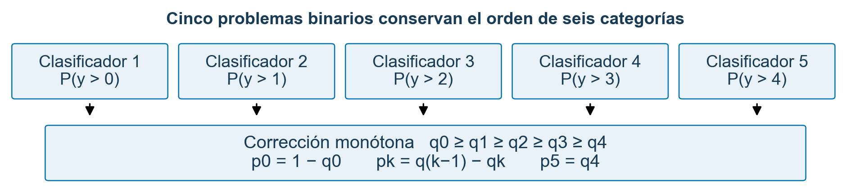
Nota. Implementación basada en Frank y Hall (2001), con reparación por mínimo acumulado. Elaboración propia.
El modelo ordinal estima q_k = P(y > k), para k de 0 a 4. Las probabilidades acumuladas se reparan mediante mínimo acumulado para asegurar q_0 ≥ q_1 ≥ q_2 ≥ q_3 ≥ q_4. Se recuperan las probabilidades de clase como p_0 = 1 − q_0, p_k = q_(k−1) − q_k y p_5 = q_4. La reparación no es una proyección isotónica óptima y se documenta como una decisión de implementación.
Tabla 24
Criterios de aceptación conservados
Dimensión | Criterio
F1 absoluto | F1 macro en prueba ≥ 0,80
Valor frente a logística | Mejor ensamble supera a logística por ≥1 pp en validación
Valor frente a regla | IC marginal sin solapamiento, conservado; IC pareado adicional
Detección por clase | Recall de cada categoría ≥ 0,90
Estabilidad | DE entre ventanas ≤ 2 pp
Robustez | Diferencia absoluta entre F1 de validación y prueba ≤ 2 pp
Calibración | Log loss de prueba ≤ 0,10
Equidad | Brecha máxima de TVP ≤ 5 pp
Explicabilidad | Atribuciones para el 100 % de prueba
Latencia del modelo | p95 individual ≤ 2 s
UAT | 100 % de casos críticos aceptados
Nota. Se mantienen las metas numéricas del planteamiento inicial. El intervalo pareado se añade como análisis complementario; no sustituye retroactivamente el criterio original. Elaboración propia.

Diagnósticos individuales de validación
La Figura 5 resume el flujo ejecutado. Los siete diagnósticos individuales que siguen combinan dos vistas: el F1 macro de cada ventana y el F1 por clase obtenido al reunir las 30.000 predicciones de validación fuera del ajuste. Esas filas corresponden a diez cortes de 3.000 clientes conocidos, con observaciones repetidas. El F1 de la unión no es la media aritmética de los cinco F1; ambos responden a agregaciones distintas. La serie permite examinar cambios entre periodos, mientras la desagregación muestra qué categorías sostienen o limitan el resultado.
El mismo flujo de imputación, estandarización y codificación One-Hot se conserva para los seis algoritmos. La escala es especialmente relevante para la penalización de la logística; los árboles se incluyen en ese pipeline común para mantener un contrato reproducible. Aunque HGB admite otras estrategias de tratamiento de faltantes y categorías, en esta ejecución recibe la matriz ya preparada. Cambiar ese tratamiento sería un experimento adicional y exigiría validar nuevamente la selección.

Persistencia como referencia operativa
La persistencia convierte los días de atraso observados al cierre de t−1 en una de las seis bandas y repite esa banda como predicción de la peor mora futura. No aprende coeficientes ni reglas a partir de los datos. Su utilidad es representar una decisión sencilla que sólo utiliza el estado conocido: cualquier complejidad adicional debe justificar qué aporta frente a esa referencia. La etiqueta futura puede empeorar o curarse respecto del atraso previo, por lo que el método también pone en evidencia la dificultad del horizonte.
En las cinco ventanas alcanza F1 macro 0,304 ± 0,011, MAE 0,260, QWK 0,677 y recall grave 54,5 %. Su F1 varía entre 0,293 y 0,322. La Figura 23 permite reconocer la estabilidad relativa y las clases en las que repetir el atraso previo resulta insuficiente. El valor alto de QWK respecto de varios modelos sugiere que la referencia conserva proximidad ordinal aun cuando no maximiza el balance de F1 entre clases.
Figura 23
Diagnóstico temporal y por categoría de la persistencia
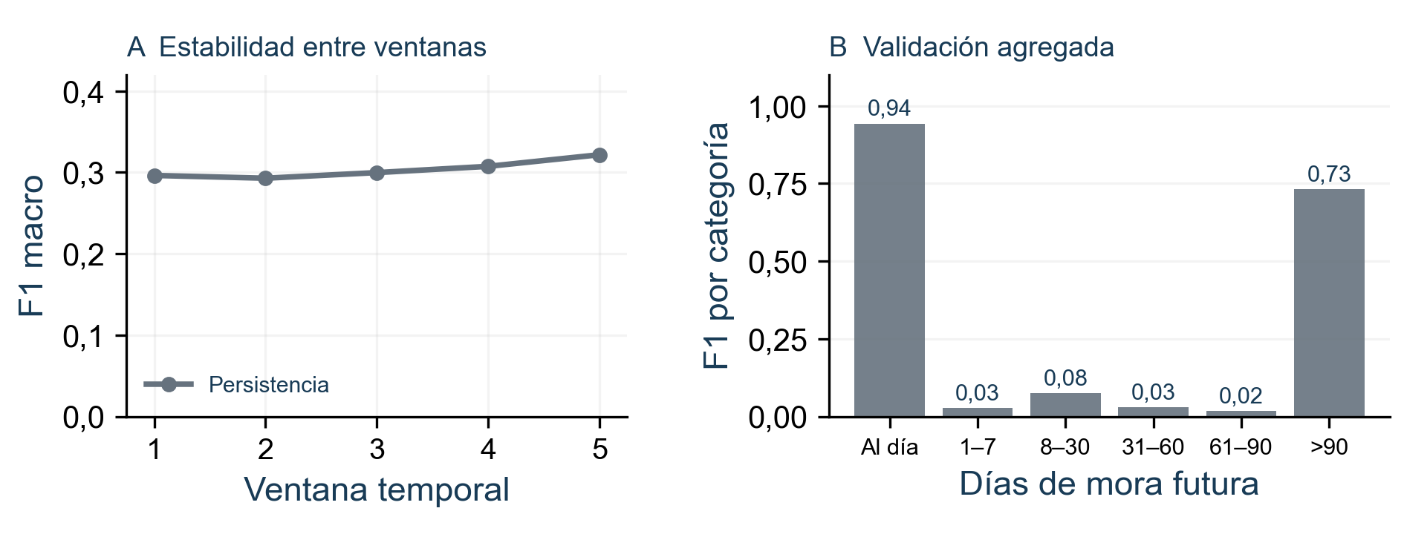
Nota. A: F1 macro en las cinco ventanas. B: F1 de cada clase calculado sobre 30.000 predicciones de validación. Los colores identifican la referencia; no son probabilidades individuales. Elaboración propia.

Regresión logística multinomial
La regresión logística multinomial transforma una combinación lineal de las entradas en probabilidades para seis clases mediante la función softmax. Cada categoría dispone de un vector de coeficientes y la clase de mayor probabilidad constituye la predicción. La penalización L2 controla la magnitud de los coeficientes; el parámetro C regula su intensidad de forma inversa. Su estructura ofrece una referencia probabilística de complejidad moderada (scikit-learn developers, 2024c).
El ajuste ejecutado utiliza C = 1, el solucionador L-BFGS y un máximo de 3.000 iteraciones, con pesos por observación calculados en cada entrenamiento. Ese máximo es un límite de cálculo y no el número de pasos efectivamente consumidos. Se estandarizan las variables numéricas y se codifican las categóricas antes de estimar los coeficientes. No se compararon valores alternativos de C ni se añadieron interacciones explícitas. La regularización y el preprocesamiento son controles ejecutados; su contribución individual no fue medida mediante ablaciones.
La logística obtiene F1 macro medio 0,326 ± 0,015, el mayor de los candidatos, con MAE 0,276 y recall grave 65,4 %. Su variación entre 0,307 y 0,345 muestra que el rendimiento depende del periodo. La Figura 24 compara esa trayectoria con persistencia y desagrega el balance por clase. El F1 de las clases intermedias sigue siendo limitado; encabezar el promedio no significa resolver todas las bandas de mora.
Figura 24
Estabilidad y desempeño por clase de la regresión logística
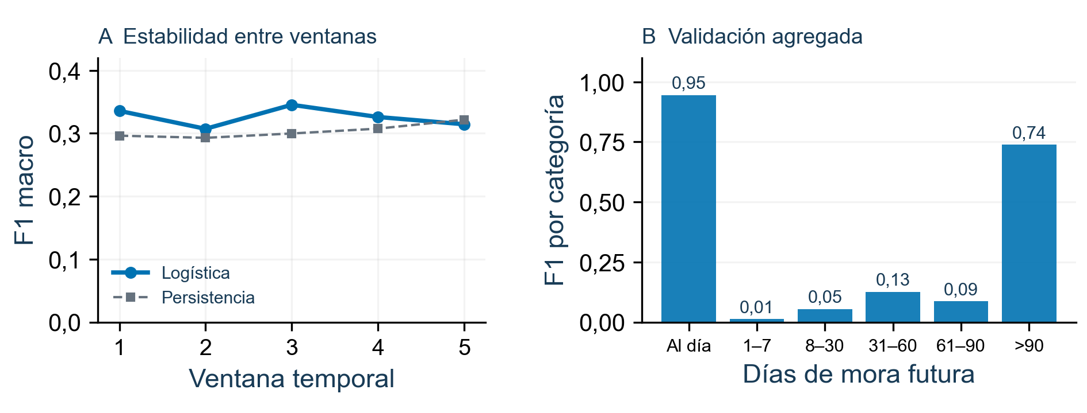
Nota. La línea azul corresponde al modelo y la línea gris discontinua a persistencia en las mismas ventanas. Las barras muestran F1 por clase agregado fuera del ajuste. Se conserva la escala completa para evitar exagerar diferencias pequeñas. Elaboración propia.

Árbol de decisión con control de complejidad
El árbol divide sucesivamente el espacio de entradas mediante reglas y asigna una distribución de clases a cada hoja. Puede representar umbrales e interacciones sin introducirlos de forma explícita. Su flexibilidad también permite construir particiones demasiado específicas; limitar la profundidad y el tamaño mínimo de las hojas es una forma de controlar ese riesgo (scikit-learn developers, 2024a).
La configuración ejecutada fija profundidad máxima de 10 y al menos 30 observaciones por hoja, con el criterio Gini predeterminado y ponderación de observaciones. Se trata de restricciones de crecimiento previas al entrenamiento, no de una poda posterior seleccionada por validación. Una profundidad máxima de 10 tampoco prueba que todas las ramas alcancen ese nivel. La evaluación del árbol se realiza con las mismas entradas y cortes que los demás modelos.
Su F1 macro es 0,323 ± 0,005, cercano al HGB ordinal, y su recall grave llega a 69,6 %, el mayor promedio de validación entre los siete candidatos. Sin embargo, presenta MAE 0,392, el mayor error ordinal del conjunto. La Figura 25 muestra que la estabilidad del F1 no elimina esa desventaja. Detectar más eventos graves puede coexistir con errores mayores de categoría, por lo que una sola métrica no basta para adoptarlo.
Figura 25
Resultados del árbol de decisión regularizado por estructura
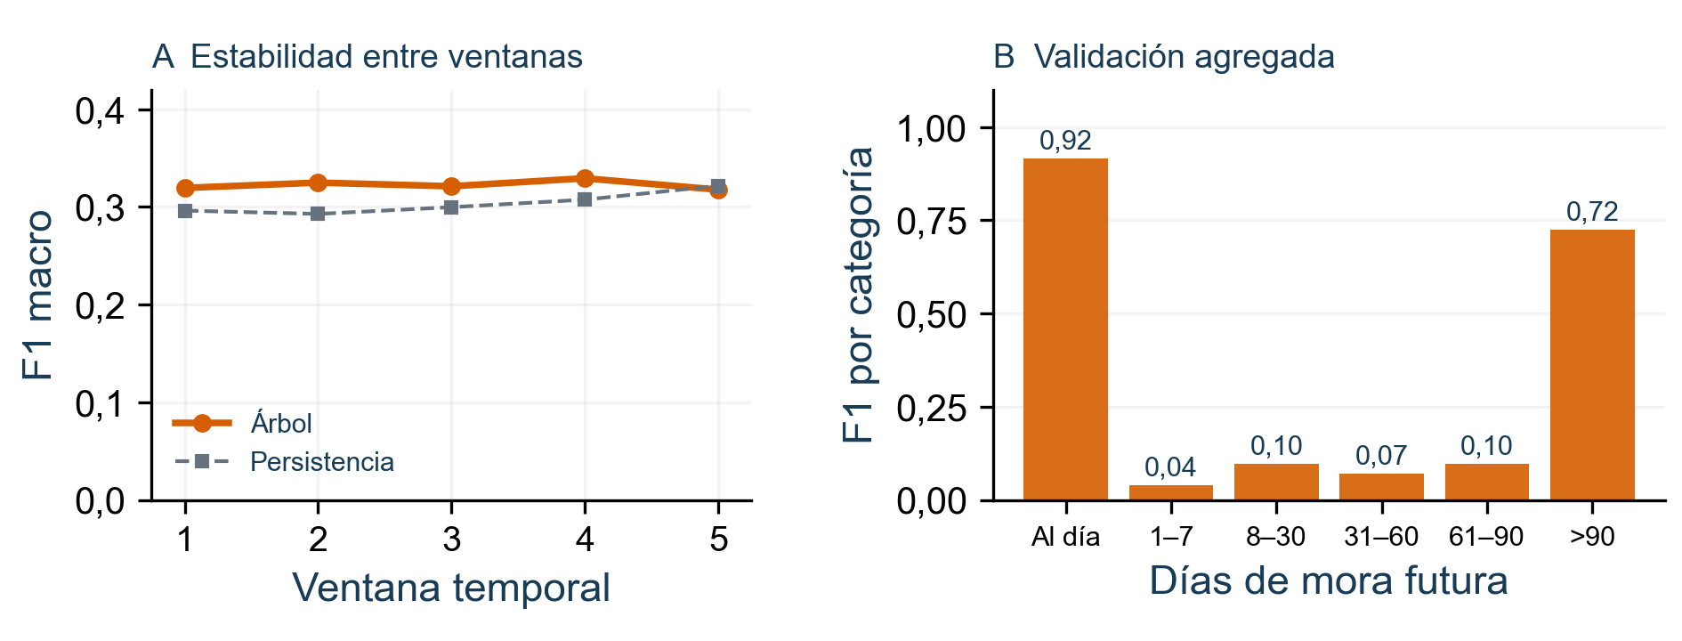
Nota. Mismas cinco ventanas y 30.000 predicciones de validación. La baja dispersión del F1 entre ventanas describe este escenario y no constituye una prueba de robustez frente a otros generadores o datos reales. Elaboración propia.

Random Forest y agregación de árboles
Random Forest agrega árboles entrenados con aleatoriedad en las muestras y en las variables candidatas a cada división. La combinación busca reducir la dependencia entre árboles y estabilizar la predicción del conjunto. Su desempeño depende tanto de la capacidad de los árboles individuales como de la relación entre sus errores (Breiman, 2001).
La implementación utiliza 200 árboles, selección de variables por raíz cuadrada, al menos cinco observaciones por hoja y muestreo bootstrap predeterminado. Se permiten cuatro trabajos en paralelo para el cálculo. El número de árboles amplía el promedio del ensamble, mientras el tamaño de hoja limita particiones muy pequeñas. No se evaluó una secuencia de 50, 100 y 200 árboles ni se midió una curva de saturación; por ello, 200 es la configuración ejecutada y no un número demostrado como óptimo.
El F1 macro medio es 0,304 ± 0,011, con MAE 0,256, QWK 0,666 y recall grave 61,5 %. Obtiene el menor MAE medio entre los siete candidatos, aunque no supera a la logística en la métrica primaria. La Figura 26 muestra que el beneficio de proximidad ordinal no se distribuye por igual entre las seis clases. El conjunto no constituye una solución superior en todas las dimensiones.
Figura 26
Resultados temporales y por clase de Random Forest
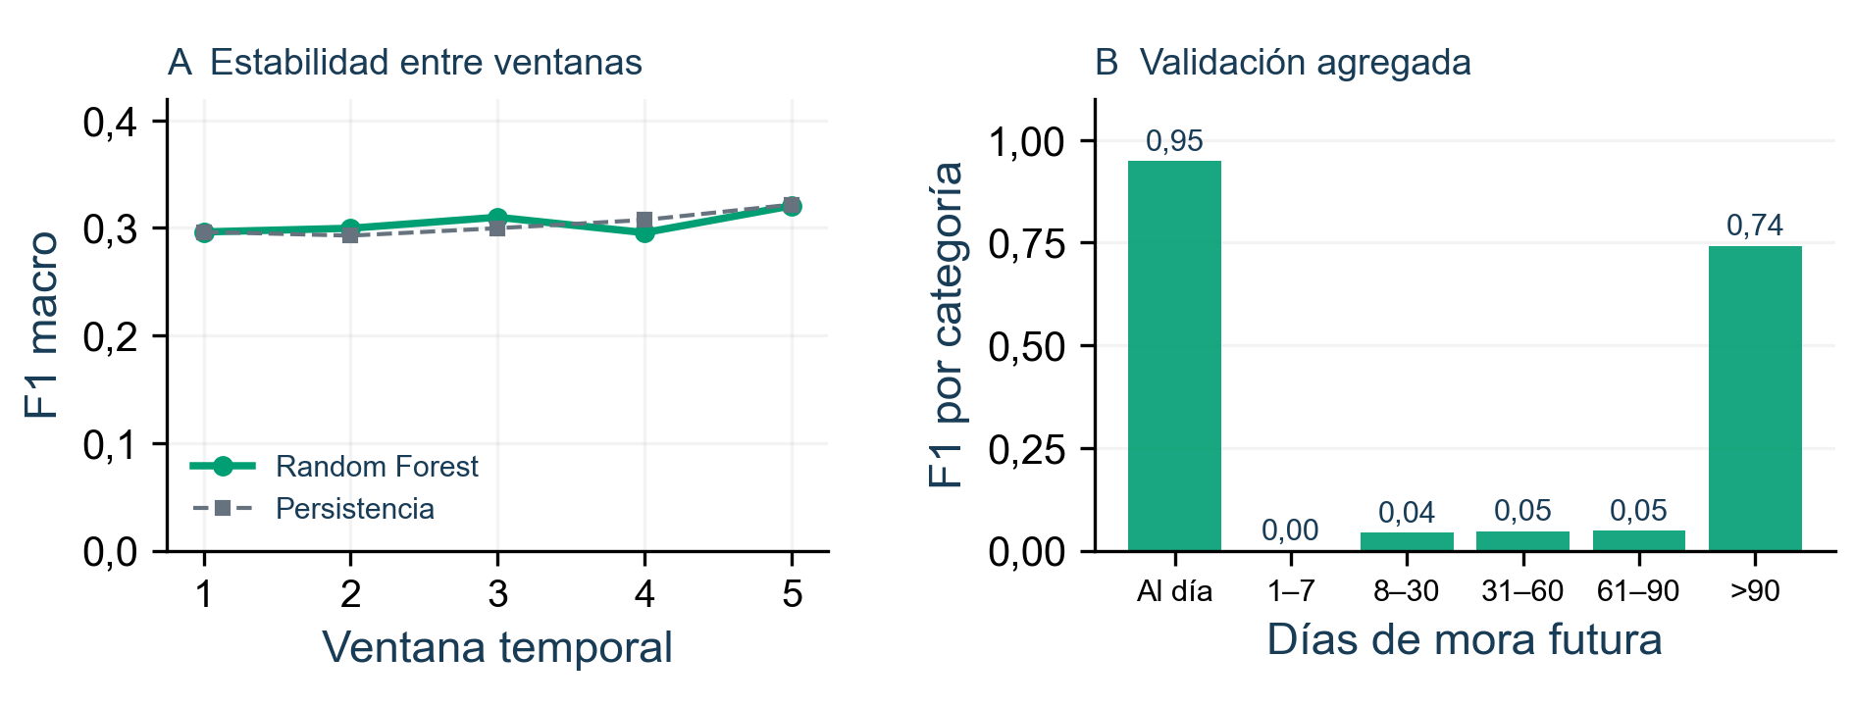
Nota. La trayectoria y las barras se calculan con predicciones fuera del entrenamiento de cada ventana. Las diferencias de MAE y F1 se interpretan conjuntamente; no se reemplaza la regla de selección inicial. Elaboración propia.

Extra Trees y aleatorización de umbrales
Extra Trees incrementa la aleatoriedad en la construcción del ensamble al considerar umbrales de división aleatorios. Esa variación cambia el compromiso entre sesgo y varianza y puede reducir el costo de búsqueda de cortes respecto de otros bosques. La propuesta original analiza precisamente la aleatorización de atributos y puntos de corte (Geurts et al., 2006).
Se ejecutan 200 árboles, raíz cuadrada de variables candidatas, un mínimo de cinco observaciones por hoja y cuatro trabajos en paralelo. A diferencia del Random Forest de esta ejecución, Extra Trees conserva bootstrap = False, valor predeterminado: sus árboles utilizan el entrenamiento completo y difieren por la aleatoriedad de las divisiones. La comparación entre ambos también incluye esa diferencia de muestreo; no es una ablación que cambie únicamente el modo de elegir umbrales.
El F1 macro medio es 0,304 ± 0,006, MAE 0,266, QWK 0,661 y recall grave 63,9 %. La Figura 27 presenta una variación de F1 entre 0,297 y 0,311. La baja dispersión relativa no compensa un promedio inferior al de los primeros candidatos. Las clases de poca frecuencia deben examinarse por separado antes de atribuir estabilidad operativa al ensamble.
Figura 27
Diagnóstico de Extra Trees en las ventanas temporales
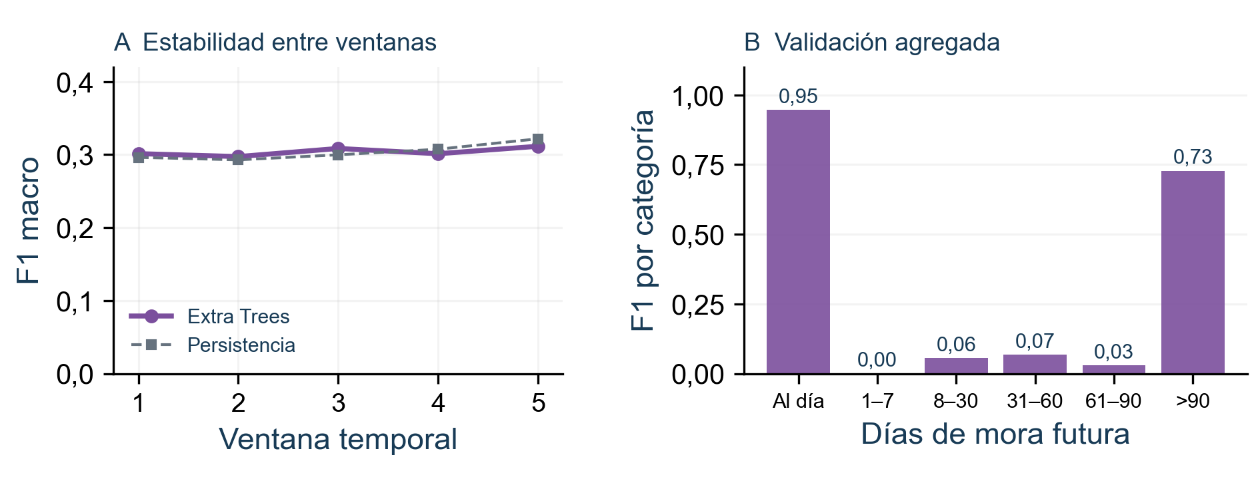
Nota. Predicciones de las cinco ventanas y F1 por clase sobre la unión de validación. La estabilidad observada se limita a una semilla y al panel sintético documentado. Elaboración propia.

HistGradientBoosting nominal
El HGB nominal construye árboles de forma secuencial para corregir la función predictiva existente. La representación por histogramas reduce los posibles puntos de división de las variables y permite un entrenamiento eficiente en matrices grandes. El ritmo de aprendizaje y las restricciones de los árboles controlan la flexibilidad de ese proceso (scikit-learn developers, 2024b).
El experimento fija 300 iteraciones, tasa de aprendizaje 0,06, hasta 31 hojas por árbol, un mínimo de 40 observaciones por hoja y regularización L2 igual a 1. Se desactiva early stopping para evitar una reserva aleatoria interna incompatible con el control temporal elegido. La clasificación es nominal: la función de pérdida multiclase no recibe una penalización explícita por distancia entre códigos de mora. Las variables llegan al estimador después de la preparación común.
El resultado es F1 macro 0,305 ± 0,008, MAE 0,264, QWK 0,629 y recall grave 51,0 %. La Figura 28 evidencia que la capacidad de representar no linealidades no se traduce aquí en el mejor F1. Su detección grave media es inferior a persistencia. Esta lectura obliga a conservar resultados desfavorables junto con las ventajas de arquitectura.
Figura 28
Comportamiento del boosting nominal en validación
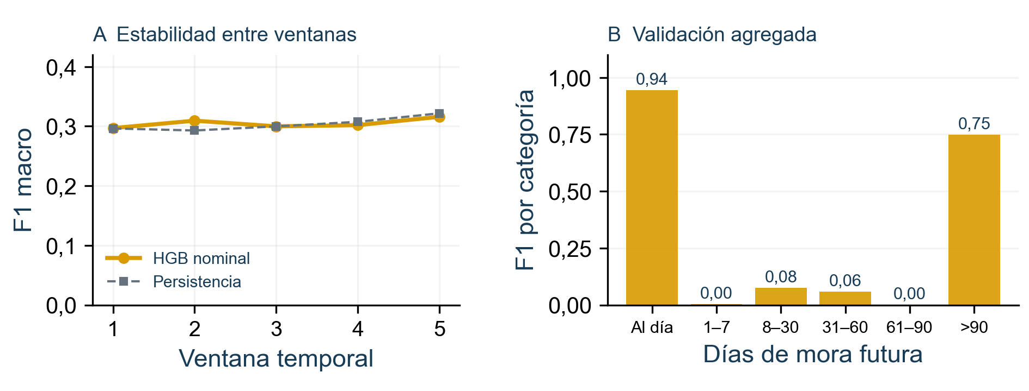
Nota. Resultados con configuración fija y sin detención temprana aleatoria. Las barras corresponden a F1 por categoría, no a importancia de variables ni a probabilidad de mora. Elaboración propia.

HistGradientBoosting ordinal
La formulación ordinal transforma las seis categorías ordenadas en cinco problemas binarios: superar cada umbral de severidad. Después combina las probabilidades acumuladas para recuperar una distribución sobre las seis clases. Este diseño utiliza el orden de la respuesta de una manera que el clasificador nominal no incorpora explícitamente (Frank y Hall, 2001).
Cada problema binario utiliza un HGB con la misma configuración de 300 iteraciones, tasa 0,06, 31 hojas, mínimo de 40 observaciones por hoja y L2 igual a 1. Los cinco modelos reciben los pesos derivados de las seis clases originales; no se vuelven a balancear independientemente las respuestas binarias. Las probabilidades acumuladas se hacen no crecientes mediante mínimo acumulado. Esa reparación asegura coherencia de orden, pero no demuestra que las probabilidades estén calibradas.
El F1 macro de validación es 0,323 ± 0,012, MAE 0,283, QWK 0,660 y recall grave 55,9 %. Supera al nominal en 1,80 puntos porcentuales de F1 macro y queda a 0,30 puntos de la logística. La Figura 29 permite observar esa contribución sin forzar su selección. El resultado favorece estudiar la estructura ordinal, aunque no establece superioridad general.
Figura 29
Resultados de la clasificación ordinal con cinco HGB
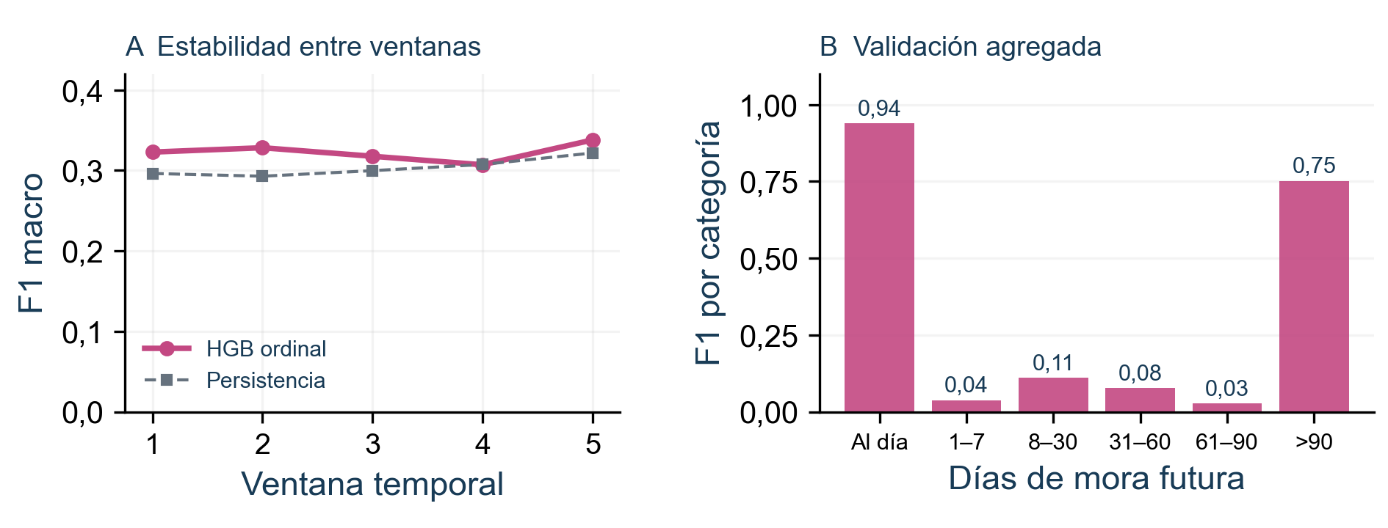
Nota. La figura resume la salida final de seis clases después de la reparación monótona. No muestra cinco clasificadores como si fueran cinco modelos candidatos independientes. Las métricas se calculan sobre la clase de mayor probabilidad. Elaboración propia.

Detalle de explicabilidad local
Figura 30
Aproximación local ponderada del mismo caso
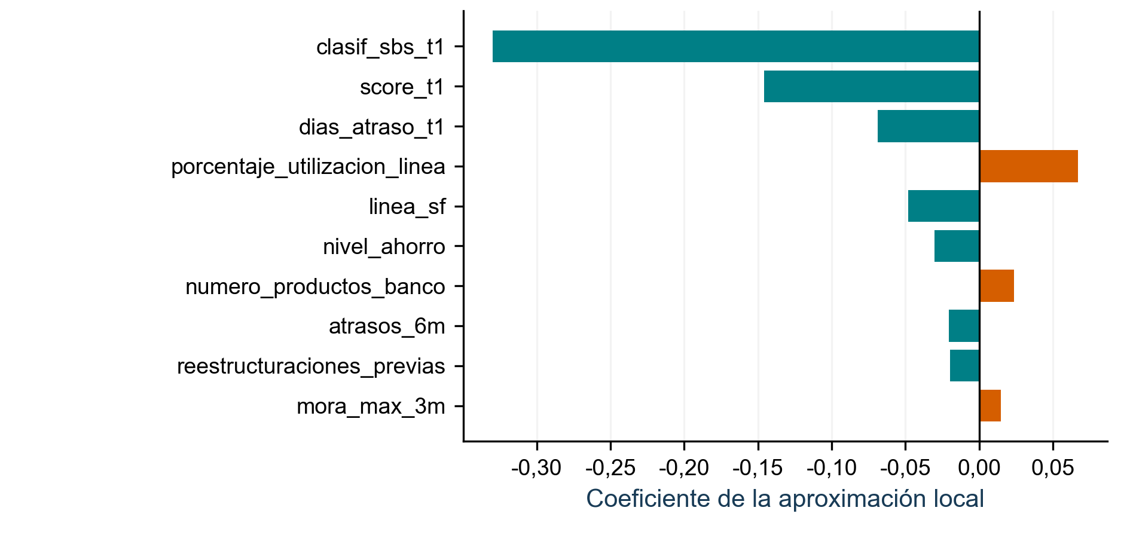
Nota. Implementación tipo LIME con Ridge. Coeficientes por desviación estándar o coincidencia categórica; R² reservado = 0,982. Elaboración propia.

Auditoría por subgrupo
Tabla 25
Equidad descriptiva y precisión de TVP
Dimensión y grupo | n | Graves | TVP | IC 95 % | TFP
Zona — Ambato | 1.152 | 92 | 0,761 | 0,637–0,876 | 0,044
Zona — Cuenca | 195 | 33 | 0,879 | 0,688–1,000 | 0,056
Zona — Guayaquil | 1.851 | 176 | 0,688 | 0,588–0,778 | 0,039
Zona — Ibarra | 597 | 76 | 0,697 | 0,552–0,831 | 0,036
Zona — Quito | 4.914 | 488 | 0,742 | 0,684–0,796 | 0,045
Zona — Santo Domingo | 291 | 28 | 0,821 | 0,565–1,000 | 0,034
Educación — Posgrado | 359 | 42 | 0,643 | 0,419–0,850 | 0,050
Educación — Primaria | 1.225 | 97 | 0,763 | 0,633–0,875 | 0,038
Educación — Secundaria | 3.282 | 343 | 0,732 | 0,671–0,794 | 0,037
Educación — Sin dato | 243 | 29 | 0,793 | 0,636–0,920 | 0,028
Educación — Sin instrucción | 194 | 9 | 0,444 | 0,000–1,000 | 0,043
Educación — Técnico | 1.430 | 155 | 0,774 | 0,683–0,855 | 0,047
Educación — Universitaria | 2.267 | 218 | 0,729 | 0,645–0,813 | 0,052
Edad — 18 a 29 | 1.353 | 126 | 0,778 | 0,670–0,867 | 0,047
Edad — 30 a 44 | 2.631 | 263 | 0,711 | 0,629–0,786 | 0,041
Edad — 45 a 59 | 2.526 | 225 | 0,707 | 0,622–0,791 | 0,043
Edad — 60 o más | 2.490 | 279 | 0,767 | 0,695–0,834 | 0,042
Nota. TVP y TFP para y≥3; 1.000 remuestreos por cliente. Los n cuentan observaciones repetidas. Grupos con menos de 20 eventos graves no definen la brecha comparativa. Elaboración propia.

Costo de evaluación temporal
La Figura 31 añade el costo observado de evaluación. El registro incluye preparación, entrenamiento y predicción de validación en cada ventana, porque el cronómetro del experimento abarca esas etapas. Los tiempos dependen del equipo, procesos y tamaños de entrenamiento; no son un benchmark universal, latencia de servicio ni una medición aislada del algoritmo. Persistencia se excluye del gráfico porque el registro le asigna cero como referencia sin entrenamiento y no una duración de ejecución medida.
Figura 31
Tiempo medio registrado por candidato y ventana
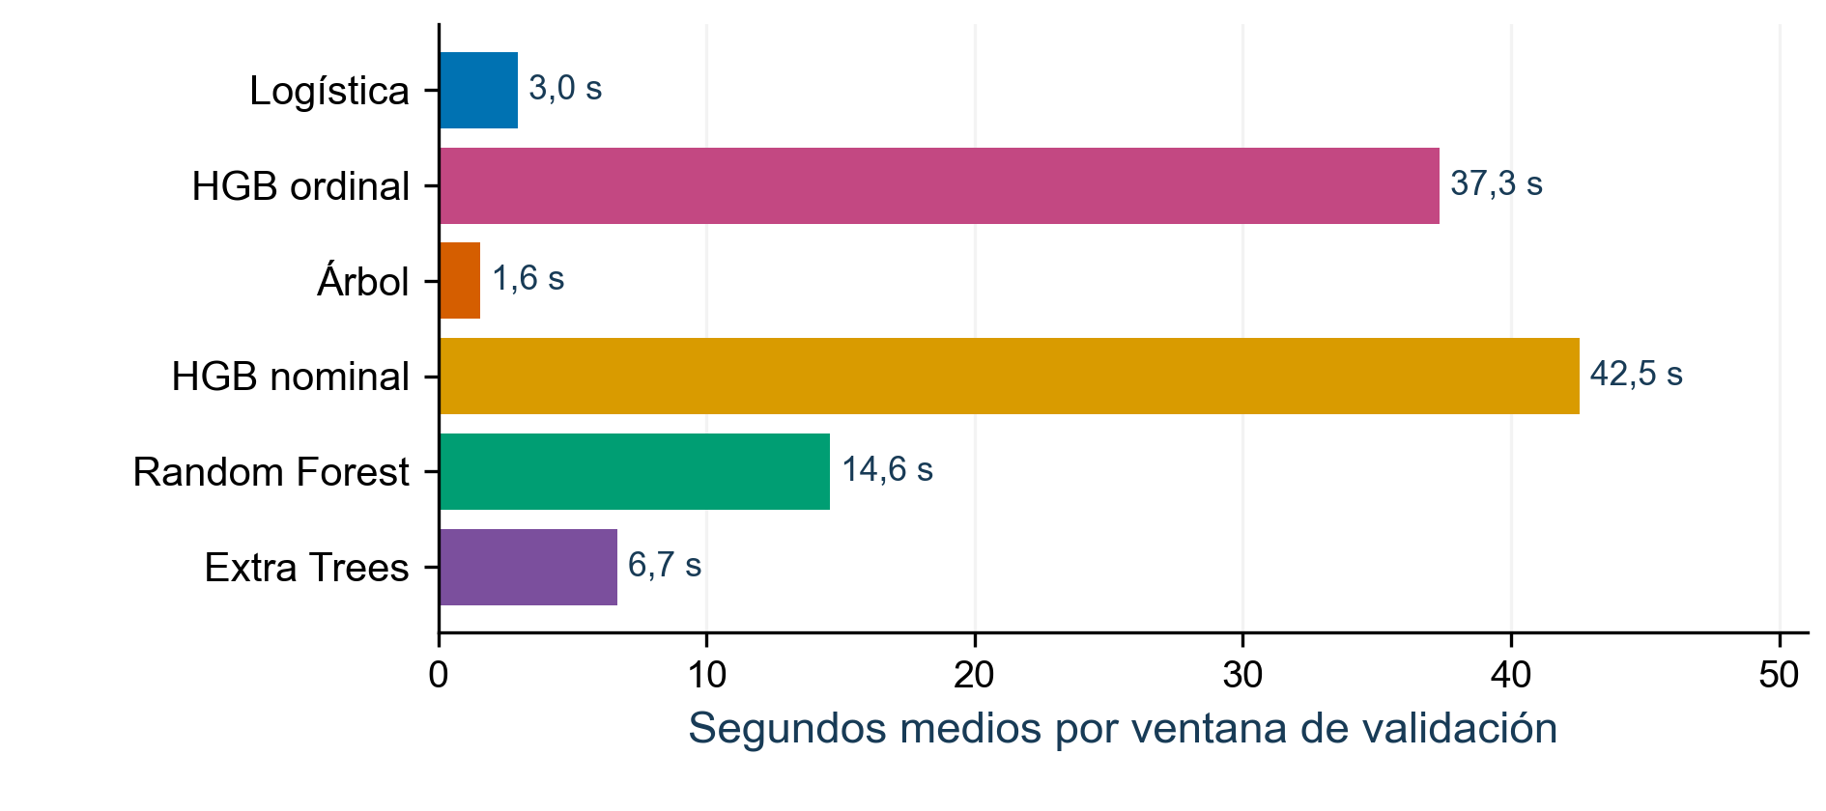
Nota. Media de cinco duraciones del registro experimental, en segundos. Incluye preparación, ajuste y predicción de validación. Se excluye persistencia y no se equiparan estas duraciones con la latencia de la aplicación bancaria. Elaboración propia.

Anexo 5 Ficha del modelo y paquete reproducible
Tabla 26
Ficha del candidato experimental
Campo | Descripción
Identificación | Mora futura V10; Regresión logística; ejecución del 26 de octubre de 2026
Uso previsto | Apoyo a priorización y evaluación metodológica con supervisión humana
Datos | Panel sintético, 96.000 filas, 3.000 clientes, seis categorías
Entradas | 27 predictoras rezagadas; sin edad, educación, zona ni vivienda
Selección | Cinco ventanas con embargo; F1 macro 0,326
Prueba | F1 macro 0,349; QWK 0,714; recall grave 0,737
Probabilidades | Isotónica por clase; Brier 0,222; ECE 0,075
Incertidumbre | Cobertura 98,4 %; tamaño medio 3,35 clases
Explicación | Shapley aproximado de probabilidad grave y sustituto local tipo LIME
Equidad | Brecha máxima de TVP 19,1 puntos porcentuales; evaluación sintética
Límites | Generador simplificado, ventanas superpuestas, dependencia por cliente y sin validación real
Usos excluidos | Decisiones automáticas sobre personas, probabilidad contractual de default o publicación sin validación
Estado | Experimental; no se verificó la publicación de este artefacto
Mantenimiento previsto | Evaluación de datos, métricas maduras, calibración, equidad y reversión antes de promoción
Nota. Elaboración propia a partir de la ejecución reproducible del panel sintético.
El paquete Repositorio_Reproducible_Mora_V10.zip conserva E1 de la ejecución del 26 de octubre de 2026. La Tabla 27 identifica el código, las predicciones y los artefactos que producen sus métricas. El cierre posterior se documenta en el Anexo 8.
Tabla 27
Contenido del paquete digital
Elemento | Contenido y finalidad
experimento_revisado.py | Generador, modelos, ventanas, métricas, calibración, conformal y negocio
run_experiment.py | Punto de entrada portable para ejecutar el experimento
explicabilidad.py | Shapley de toda la prueba y aproximación local tipo LIME
figuras_conceptuales.py y figuras_resultados.py | Construcción de figuras y datos de soporte
README.md y requirements.txt | Orden, versiones y límites del experimento
MODEL_CARD.md | Propósito, métricas, restricciones y estado del modelo
resultados/panel_mora_h90.csv | Datos sintéticos generados; ninguna cartera real
resultados/metricas_*.csv y oof_*.csv | Comparaciones, ventanas y predicciones fuera de ajuste
resultados/predicciones_prueba.csv | Etiquetas y probabilidades originales y recalibradas
resultados/modelo_verificado.joblib | Pipeline y calibradores del candidato
resultados/ordinal_comparador.joblib | Modelo ordinal evaluado
manifiesto_sha256.json | Huellas de integridad de archivos del paquete
Nota. Elaboración propia a partir de la ejecución reproducible del panel sintético.
La huella SHA-256 del panel es 7f99cf6498a9de8bd122c2f1a6a11f3cf505668d6810c282c4a27bc245d24073. Las verificaciones comprueban dimensiones, claves, fechas, sumas probabilísticas, correspondencia de etiquetas y reconstrucción de métricas. El código especifica una variante conservadora de conjuntos APS y atribuciones Shapley Monte Carlo; no se denominan métodos exactos ni se ocultan sus aproximaciones.
Las versiones de E1 son Python 3.12.14, NumPy 2.1.3, pandas 2.2.3, SciPy 1.13.1, scikit-learn 1.5.2 y joblib 1.5.3. El README describe carga de clases y ejecución; los artefactos se interpretan con las dependencias del paquete conocido.
La elaboración del documento y la reimplementación experimental utilizaron asistencia de una herramienta de inteligencia artificial. Los autores mantienen la responsabilidad de revisar, aceptar y presentar el contenido; la herramienta no constituye autoría académica ni aprobación del proyecto.

Anexo 6 Evidencias del aplicativo e inventario técnico
Las capturas siguientes corresponden a la consulta directa del 28 de octubre de 2026. Complementan el caso y el flujo analizados en el cuerpo, sin repetir los resultados de E1. Todos los registros son sintéticos de prueba. La revisión observó información y controles disponibles; los formularios y botones de escritura no se ejecutaron. Las imágenes se enfocan en el contenido de cada vista y conservan sus valores originales (Gestión de riesgos, s. f.).

Panorama y preparación de datos
La Figura 32 muestra 10.040 clientes, la composición de las bandas y 249 casos sin predicción. Estos indicadores caracterizan la instancia consultada; no son la población de 3.000 clientes del generador E1.
Figura 32
Resumen agregado de cartera y actividades
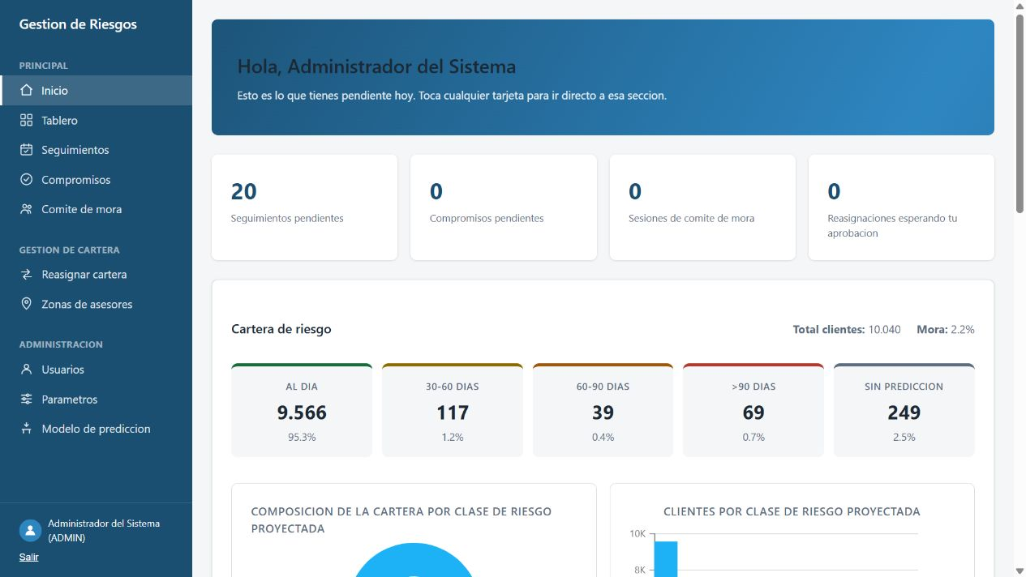
Nota. Captura directa de Gestión de Riesgos, 28 de octubre de 2026. Datos sintéticos de prueba. Consulta sin modificar registros. Se conserva el contenido observado.
La Figura 33 conserva los archivos y conteos del histórico. Las cargas observadas estaban completadas; su existencia no mide el tiempo de una inferencia nueva ni verifica que el servicio ejecute el artefacto E1.
Figura 33
Histórico de cargas y estados observados
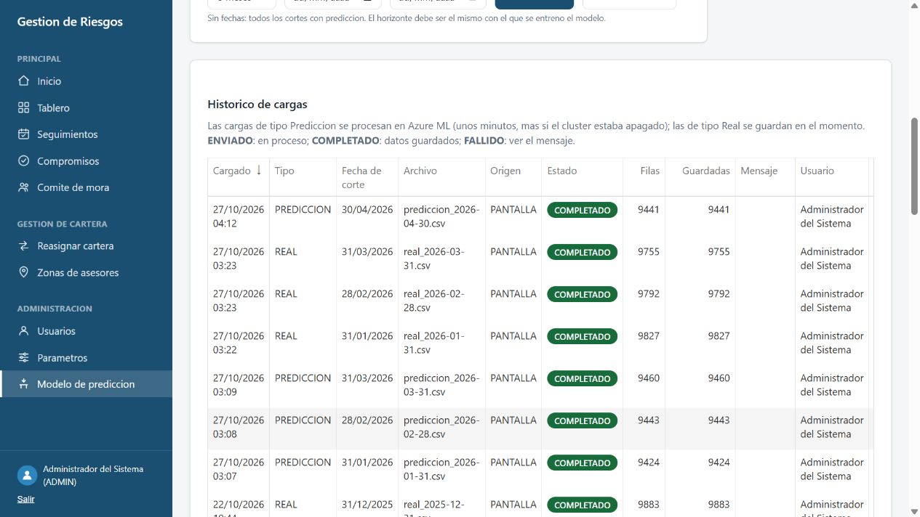
Nota. Captura directa de Gestión de Riesgos, 28 de octubre de 2026. Datos sintéticos de prueba. Consulta sin modificar registros. Se conserva el contenido observado.

Priorización y trazabilidad del caso
La Figura 34 muestra un filtro de 30–60 días con 117 casos y orden ascendente por atraso. Aparecen registros al día con tendencia de empeoramiento, útiles para ilustrar la necesidad de anticipación. La vista no impone el cupo del 10 % del experimento.
Figura 34
Filtro por banda y orden de atraso observado
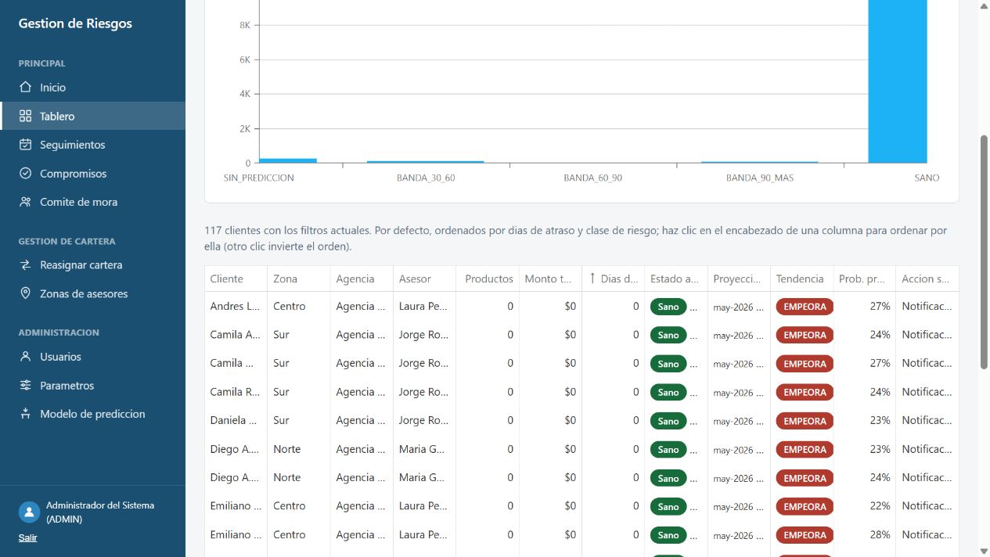
Nota. Captura directa de Gestión de Riesgos, 28 de octubre de 2026. Datos sintéticos de prueba. Consulta sin modificar registros. Se conserva el contenido observado.
La Figura 35 presenta parte del formulario de entradas del caso sintético. La ficha permite corregir datos y advierte que guardar no recalcula la clase. Se deben conservar valores utilizados, versión y nueva inferencia para evitar explicar una predicción con entradas corregidas posteriormente.
Figura 35
Entradas visibles y corrección separada de la predicción
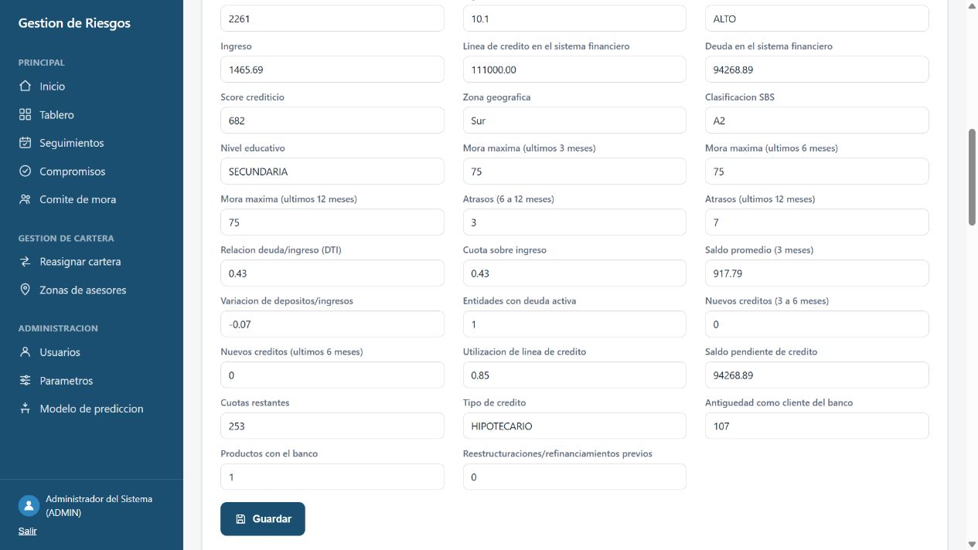
Nota. Captura directa de Gestión de Riesgos, 28 de octubre de 2026. Datos sintéticos de prueba. Consulta sin modificar registros. Se conserva el contenido observado.
La Figura 36 identifica datos de origen, mes al que aplica, clase, probabilidad, etiqueta observada y procesamiento. Una fecha de aplicación posterior no sustituye la verificación del horizonte ni del máximo futuro definido en E1.
Figura 36
Fechas de origen y destino en el histórico de predicciones
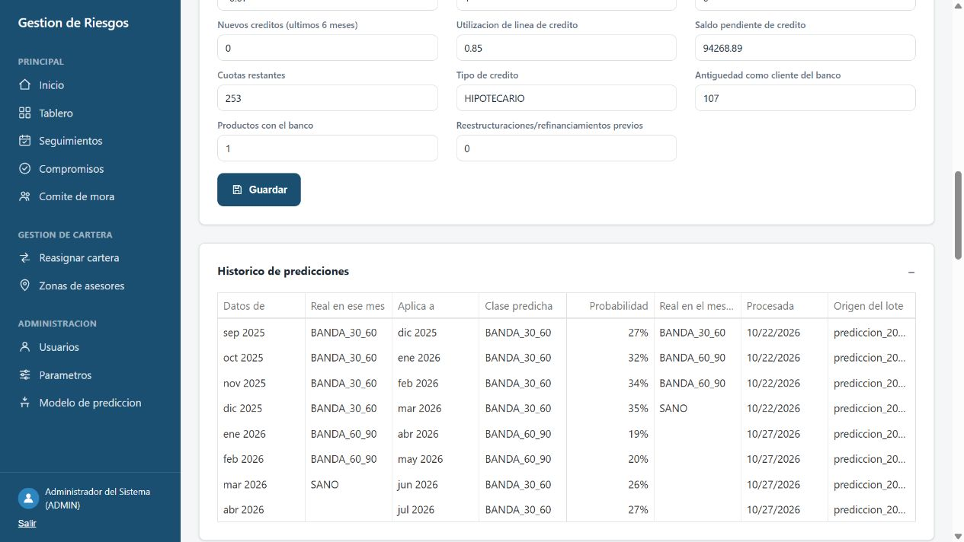
Nota. Captura directa de Gestión de Riesgos, 28 de octubre de 2026. Datos sintéticos de prueba. Consulta sin modificar registros. Se conserva el contenido observado.

Supervisión y reglas de atención
La Figura 37 relaciona cartera, pendientes y vencidos con asesores. Se observaron 20 seguimientos pendientes en la instancia. Estos conteos no estiman productividad ni efecto causal de la priorización.
Figura 37
Agenda y carga de seguimiento por asesor
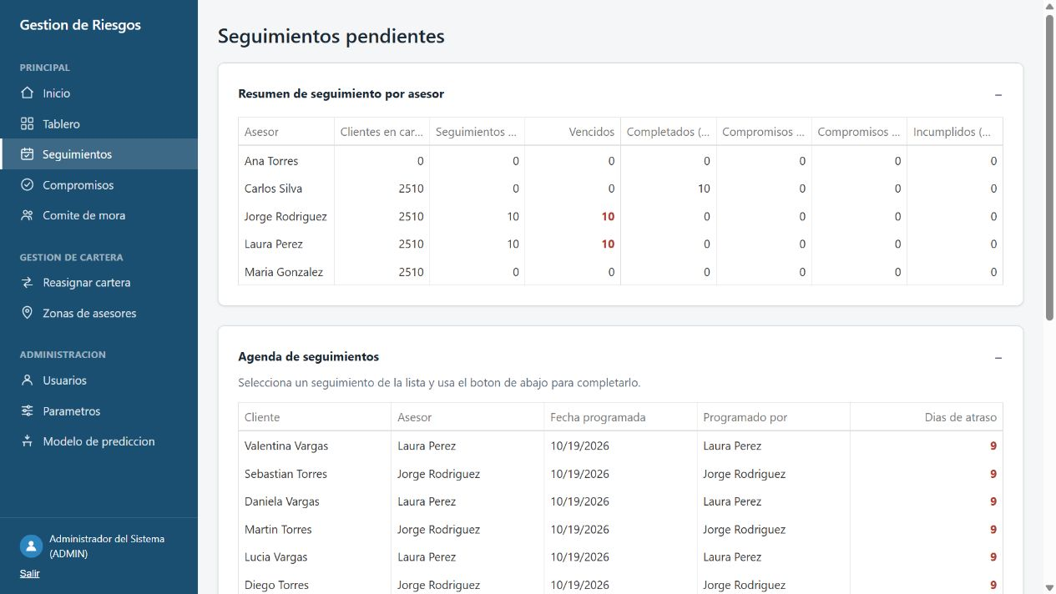
Nota. Captura directa de Gestión de Riesgos, 28 de octubre de 2026. Datos sintéticos de prueba. Consulta sin modificar registros. Se conserva el contenido observado.
La Figura 38 registra las acciones sugeridas configuradas. Se revisó su contenido sin guardar cambios ni ejecutar contactos. Su traducción a una gestión debe mantener revisión humana y criterios de proporcionalidad.
Figura 38
Acciones sugeridas por banda en la configuración
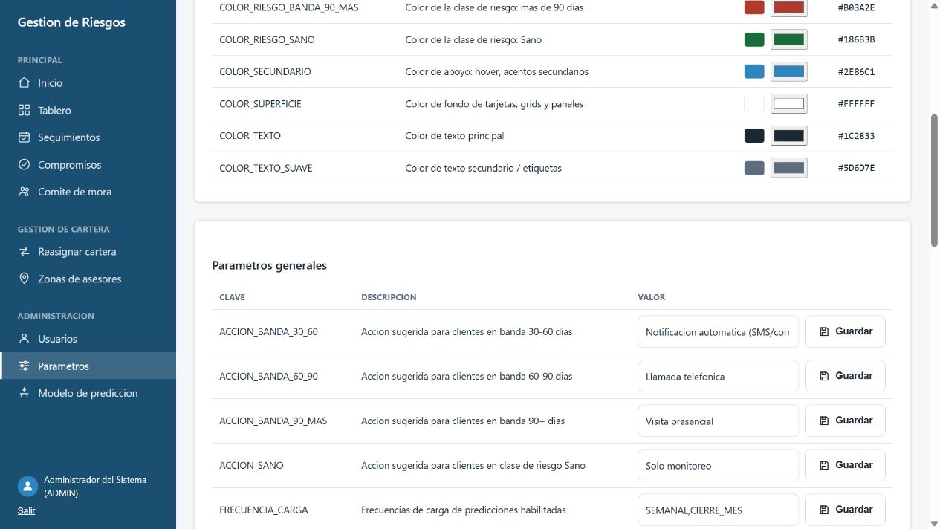
Nota. Captura directa de Gestión de Riesgos, 28 de octubre de 2026. Datos sintéticos de prueba. Consulta sin modificar registros. Se conserva el contenido observado.
La Figura 39 describe aprobación por otra persona autorizada antes de mover una cartera. El historial estaba vacío: se verificó la regla descrita en pantalla, no su cumplimiento mediante una prueba de permisos.
Figura 39
Control de segunda autorización en la reasignación
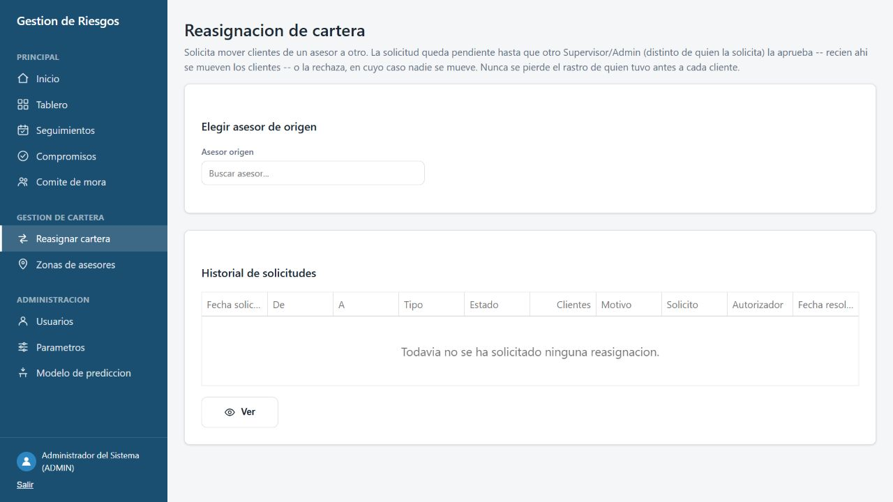
Nota. Captura directa de Gestión de Riesgos, 28 de octubre de 2026. Datos sintéticos de prueba. Consulta sin modificar registros. Se conserva el contenido observado.
Las vistas de compromisos y comité también se consultaron. No había compromisos pendientes ni sesiones de comité registradas en los filtros iniciales. Los campos de pago, fecha de revisión y decisión colegiada son funciones disponibles, sin evidencia de aceptación o uso efectivo en esa consulta. El reporte de precisión incluido en el Anexo 11 es la salida documental obtenida; no se generó un acta de comité sin casos.

Arquitectura documental y contrato de publicación
La Figura 40 conserva el ciclo previsto de maduración y revisión. La estructura interna de software se detalla en la Figura 41 y complementa la arquitectura del prototipo presentada en la Figura 19 del cuerpo. Las Tablas 28 y 29 reúnen el inventario funcional y técnico. Son documentos de diseño; la consulta web no constituye una inspección independiente de esos servicios.
Figura 40
Maduración de etiquetas y reemplazo controlado del modelo
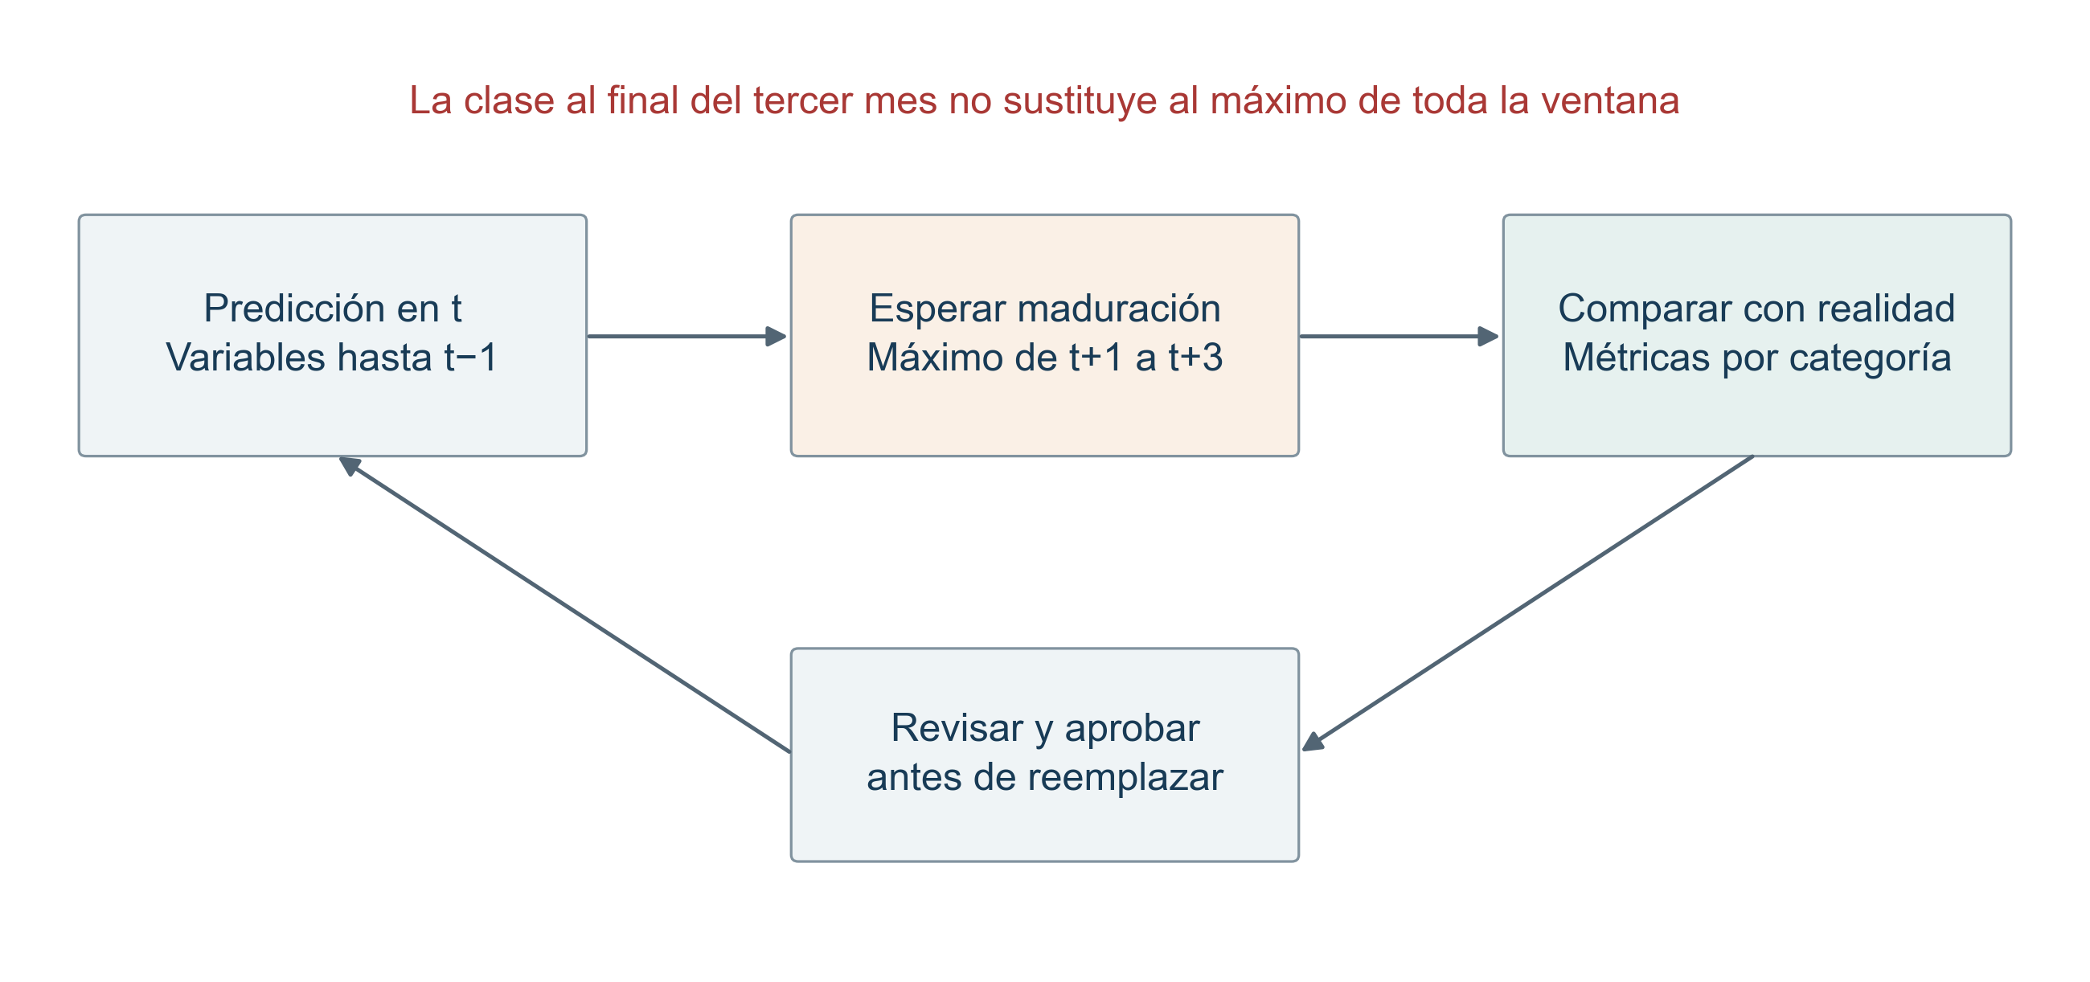
Nota. Diseño de operación propuesto; no sustituye pruebas de integración ni acta de aceptación. Elaboración propia.
Figura 41
Vista de la estructura de la solución
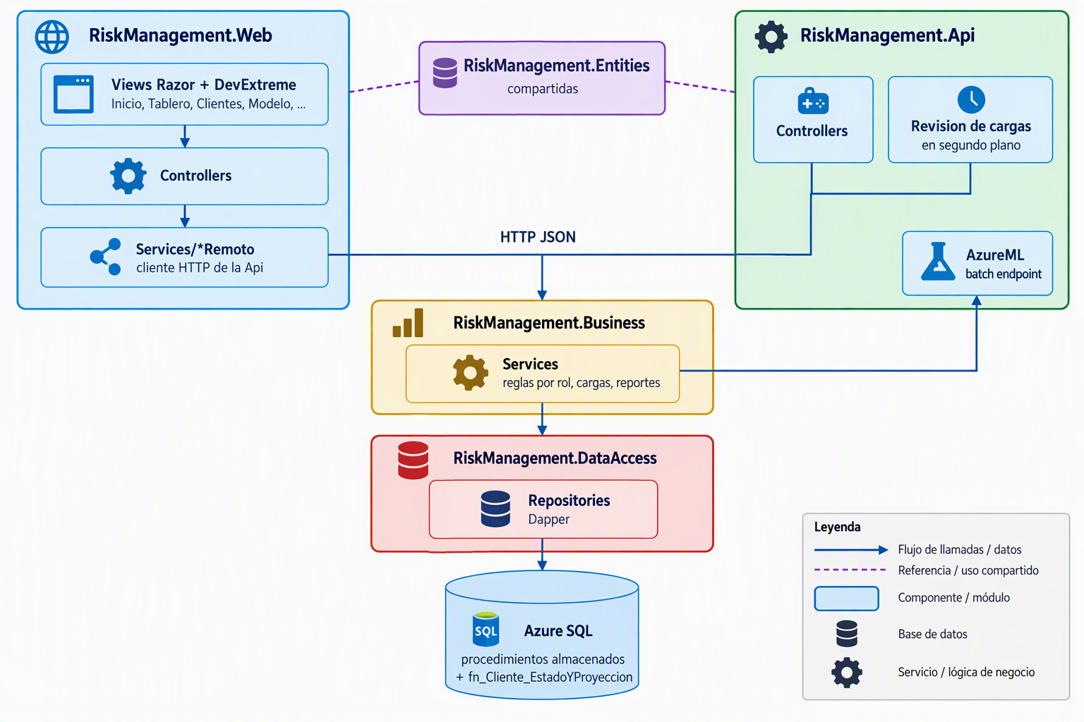
Nota. Arquitectura de desarrollo del prototipo académico independiente. Documentación del proyecto.
Tabla 28
Módulos de la aplicación web Gestión de Riesgos
Módulo | Función | Usuarios
Inicio | Pendientes del día (seguimientos, compromisos, sesiones de comité y reasignaciones por aprobar) y distribución de la cartera por banda de riesgo | Todos los roles
Tablero de cartera | Clientes con zona, agencia, asesor, monto, días de atraso, probabilidad estimada y acción sugerida; filtros por zona, asesor y banda, y agrupación por columnas | Asesores y supervisores
Seguimientos | Resumen por asesor y agenda de seguimientos programados, vencidos y completados | Asesores y supervisores
Compromisos | Registro de compromisos de pago y de su estado: pendiente, cumplido o incumplido | Asesores y supervisores
Comité de mora | Sesiones de comité con los casos revisados y la decisión tomada, exportables en PDF | Supervisores
Reasignar cartera y Zonas de asesores | Reasignación de clientes entre asesores con aprobación de un segundo supervisor; asignación de asesores a zonas y agencias con registro de quién y cuándo | Supervisores y administradores
Usuarios y Parámetros | Gestión de usuarios y roles; acciones sugeridas por banda, límites de días de atraso, tipos de acción, agencias, zonas y colores | Administración, parametrización y seguridad
Modelo de predicción | Carga mensual de archivos de predicción y de comportamiento real, procesamiento en Azure Machine Learning, reporte de precisión y base de reentrenamiento | Administración
Nota. Documentación funcional y técnica del prototipo académico en ambiente de desarrollo.
Tabla 29
Estructura de la solución
Elemento | Descripción | Ubicación o servicio
src/RiskManagement.Web | Sitio MVC (Razor + DevExtreme), controladores, vistas, clientes HTTP hacia la Api, reportes PDF | App Service Web
src/RiskManagement.Api | API REST, autenticación, integración con el batch endpoint, proceso que completa las cargas | App Service Api (sin acceso público)
src/RiskManagement.Business | Lógica de negocio y reglas por rol | Dentro de la Api
src/RiskManagement.DataAccess | Repositorios Dapper; todo pasa por procedimientos almacenados | Dentro de la Api
src/RiskManagement.Entities | Entidades compartidas | Web y Api
Database | Scripts 01–05 (tablas, 87 SP + 1 función, semillas, clientes) e Inicializar-AzureSql.ps1 | Azure SQL
ml/datos | Generador de archivo de entrenamiento, cargas Predicción/Real, ejemplos | Datastore cortes
ml/entrenamiento | train.py, columnas.py (32 variables) | Job de Azure ML
ml/scoring | score_batch.py | Batch endpoint
ml/evaluacion | comparar_modelos.py (modelo vs persistencia) | Local
ml/azureml | YAML de ambientes, clúster, job, modelo, endpoint | Azure ML
ml/colab | Notebook de validación (no va a producción) | Google Colab
infra/terraform | Toda la infraestructura | Azure
infra/scripts | Despliegue, armado de ML, reentrenamiento, validación, limpieza, cargas | Local
Nota. Documentación funcional y técnica del prototipo académico en ambiente de desarrollo.
El grupo de recursos se identifica como rg-riskmng-dev; la VNet separa subredes front, back y datos. La web app-riskmng-dev-web recibe HTTPS y utiliza un endpoint privado hacia app-riskmng-dev-api, que no tiene acceso público; la API se comunica por endpoint privado con Azure SQL RiskManagementDB. El espacio mlw-riskmng-dev-2 contiene el endpoint por lotes batch-riesgo-mora, un clúster de un nodo DS3_v2 y el trabajo train.py. La API usa identidad administrada para subir el corte y lanzar el trabajo; Storage conserva los cortes y resultados que lee la API. Web y API consultan secretos en Key Vault; Container Registry proporciona la imagen al trabajo de entrenamiento y Application Insights recibe telemetría. La Figura 19 resume este diseño documentado con archivos sintéticos, cuya operación no se verificó en E1.

Anexo 7 Plan de aceptación y publicación
La documentación describe pruebas de extremo a extremo con Playwright sobre Microsoft Edge para acceso, roles, navegación, cartera y cargas. El Anexo 7 reúne la matriz funcional y el protocolo UAT. Los archivos de prueba de 10.000 registros no equivalen a la reserva experimental de 9.000 filas; el caso QA-05.8 depende de habilitar Azure ML. Sin los reportes de ejecución no se atribuye un porcentaje de aprobación ni aceptación de usuarios.
La aceptación distingue dos niveles. Las pruebas funcionales verifican recorridos de la aplicación; la UAT comprueba que las salidas, la supervisión y la trazabilidad satisfacen los casos críticos. Cada ejecución debe conservar entrada, salida, versión, evidencia y decisión de aceptación. Las Tablas 30 y 31 reúnen ambos niveles sin atribuir ejecuciones aprobadas no documentadas.
Tabla 30
Casos críticos para aceptación del prototipo
Caso | Entrada o condición | Resultado exigido | Evidencia
UAT01 | Archivo con columna faltante | Rechazo y causa comprensible | Registro y captura
UAT02 | Cliente y corte duplicados | No duplicar predicción ni historial | Bitácora de validación
UAT03 | Fecha o horizonte incompatible | Rechazo sin mezclar ventanas | Contrato y mensaje
UAT04 | Tres categorías leves | Agregación correcta de probabilidades a banda sana | Cálculo independiente
UAT05 | Etiqueta real aún no madura | No incluirla en precisión ni reentrenamiento | Cortes y fecha de maduración
UAT06 | Atraso intermedio seguido de cura | Etiqueta máxima conserva la mayor severidad | Trayectoria de tres meses
UAT07 | Usuario sin privilegio | Acceso denegado a administración | Prueba por rol
UAT08 | Reasignación de cartera | Segunda aprobación e historial conservado | Identidad y fecha
UAT09 | Error de versión publicada | Reversión al artefacto aprobado | Modelo antes y después
UAT10 | Predicción explicada | Clase, probabilidades y explicación corresponden al mismo artefacto | Identificador de versión
UAT11 | Reporte de precisión | Métricas coinciden con cálculo independiente | CSV y reporte
UAT12 | Caso con incertidumbre alta | Gestor puede revisar y documentar su decisión | Registro de decisión humana
Nota. Plan no ejecutado. La aceptación exige responsables designados, evidencia y aprobación del 100 % de casos críticos. Elaboración propia.
La publicación exige aprobación de Riesgos y de los responsables de operación y privacidad, identificación inequívoca del artefacto y prueba de retorno a la versión anterior. El cambio solo se considera cerrado cuando existe evidencia del endpoint y de su integración con la aplicación.
Tabla 31
Matriz documentada de pruebas automatizadas
Código | Prueba | Validación
QA-01 | Acceso | Validación de acceso sin sesión, credenciales incorrectas, inicio de sesión correcto y cierre de sesión.
QA-02 | Roles y permisos | Validación de restricciones del rol CONSULTA sobre menús, URLs y acceso a clientes de otros asesores.
QA-03 | Navegación | Validación de las pantallas del sistema, contenido principal, respuesta HTTP 200 y ausencia de errores JavaScript.
QA-04 | Gestión de cartera | Validación del listado de clientes, registro de gestiones y visualización en el historial.
QA-05.1 | Carga de datos reales | Carga de un mes con 10,000 clientes.
QA-05.2 | Carga duplicada | Validación del rechazo de un mes previamente registrado.
QA-05.3 | Orden cronológico | Validación del rechazo de un mes anterior al último registrado.
QA-05.4 | Tipo de archivo | Validación del rechazo de un archivo Real cargado como Predicción.
QA-05.5 | Fecha de corte | Validación para impedir fechas futuras.
QA-05.6 | Base de entrenamiento | Validación del panel de información de la base de entrenamiento.
QA-05.7 | Reporte y eliminación | Generación del reporte de precisión en PDF y eliminación de la carga de prueba.
QA-05.8 | Azure ML | Procesamiento de una predicción de 10,000 clientes mediante Azure Machine Learning cuando la prueba está habilitada.
Nota. Matriz funcional descrita en la documentación del prototipo. QA-05.8 es condicional; no sustituye el acta UAT.

Anexo 8 Evidencia ampliada de confiabilidad
Este anexo conserva el detalle del cierre local del 28 de octubre de 2026. Sensibilidad, estrés, seguimiento y acciones se organizan a partir del material docente («Cierre de validación», 2026, diapositivas 5–11). Los CSV y el notebook conservan parámetros y salidas; las hojas de cálculo facilitan inspección descriptiva sin reentrenar al editar celdas.

Resumen de sensibilidad y detalle por zona
Tabla 32
Cambios de clase y de prioridad en los ensayos de sensibilidad
Prueba | Clase media | DE clase | Alerta media | DE alerta | F1 medio
S01 | 1,57 % | 0,10 % | 0,56 % | 0,06 % | 0,3460
S02 | 0,10 % | 0,04 % | 0,08 % | 0,03 % | 0,3495
S03 | 0,06 % | 0,02 % | 0,04 % | 0,02 % | 0,3486
S04 | 4,35 % | 0,30 % | 7,33 % | 0,51 % | 0,3289
Nota. 20 semillas por escenario y 9.000 observaciones por semilla. DE corresponde a dispersión de semillas, no a un intervalo de confianza. El cambio de alerta incluye entradas y salidas del cupo.
Tabla 33
Ruido de medición por zona en la prueba E1
Zona | n | Graves | Cambio clase | DE clase | Cambio alerta
Ambato | 1152 | 92 | 1,66 % | 0,24 % | 0,49 %
Cuenca | 195 | 33 | 1,97 % | 0,69 % | 0,69 %
Guayaquil | 1851 | 176 | 1,49 % | 0,17 % | 0,71 %
Ibarra | 597 | 76 | 1,48 % | 0,25 % | 0,39 %
Quito | 4914 | 488 | 1,57 % | 0,13 % | 0,53 %
Santo Domingo | 291 | 28 | 1,70 % | 0,63 % | 0,52 %
Nota. Las observaciones cliente-corte se repiten. La desagregación es descriptiva y no certifica equidad. Los resultados por tipo de crédito también se entregan en CSV y Excel.

Contrato de entrada y casos de estrés
La prueba comienza desde una fila completa para que un faltante previo no neutralice un error de unidades. Se mantiene el pipeline sin filtros como referencia de vulnerabilidad. La capa local comprueba esquema, tipos, finitud, signos, conteos enteros y límites de ventanas, duplicación cliente-corte, disponibilidad temporal, categorías y coherencia entre históricos, deuda, saldo y DTI. Las reglas pertenecen al simulador; para otro contrato requieren revisión expresa. Edad es variable de auditoría y su revisión no modifica la predicción.
Tabla 34
Respuesta ante entradas de borde
ID | Entrada | Pipeline directo | Control previo
E01 | Ingreso faltante conservando columna | RESPONDE | APTO
E02 | Columna ingreso ausente | KeyError | RECHAZAR
E03 | Ingreso negativo | RESPONDE | RECHAZAR
E04 | Edad igual a cero | RESPONDE | REVISAR
E05 | Tipo de crédito desconocido | RESPONDE | REVISAR
E06 | Ingreso dividido por diez | RESPONDE | REVISAR
E07 | DTI como porcentaje entero | RESPONDE | REVISAR
E08 | Atrasos de seis meses igual a siete | RESPONDE | RECHAZAR
E09 | Saldo negativo | RESPONDE | RECHAZAR
E10 | Mismo cliente-corte duplicado | RESPONDE | RECHAZAR
E11 | Lote vacío | ValueError | VACIO
E12 | Ingreso infinito | ValueError | RECHAZAR
E13 | Todos los predictores faltantes | RESPONDE | RECHAZAR
E14 | Valor no numérico | ValueError | RECHAZAR
E15 | Fecha de variables posterior al corte | RESPONDE | RECHAZAR
E16 | Máximo histórico menor al atraso | RESPONDE | REVISAR
Nota. Solo APTO permite inferencia. No se infiere automáticamente en REVISAR, RECHAZAR ni VACIO. El archivo estres_y_controles.csv conserva motivos y salidas. Duplicados se detectan dentro del lote, sin idempotencia persistente.

Registro de hallazgos y respuesta propuesta
Tabla 35
Acciones propuestas para los hallazgos de confiabilidad
Hallazgo | Acción | Responsable propuesto | Condición pendiente
Entradas imposibles o incoherentes | Prevención mediante rechazo o revisión previa | Desarrollo y Calidad | Integrar el control y verificarlo en el servicio
Desplazamiento y calibración inadecuada | Mitigación mediante monitoreo y revisión | Datos y Riesgos | Aprobar límites y evaluar desenlaces maduros
Omisión de un caso por priorización | Reparación mediante revisión y corrección del registro | Recuperación y Riesgos | Definir canal, plazo y trazabilidad de atención
Uso adverso automático sin evidencia externa | Prohibición en la ficha del modelo | Responsables del proyecto | Mantener uso académico supervisado
Nota. Categorías de respuesta adaptadas del material docente («Cierre de validación», 2026, diapositiva 11). Son acciones y responsables propuestos, sin daños reales observados ni aprobaciones de operación.
El registro_hallazgos.csv vincula prueba, parámetros, resultado, consecuencia, evidencia y estado. El seguimiento mensual espera la maduración en t+3; los límites de calibración y omisiones requieren acuerdo previo. Un cambio del artefacto o sus calibradores exige reserva independiente y reversión definida.
La ficha de uso excluye decisiones crediticias automáticas, castigos, cobranza automática y traslado a una cartera real sin validación. Los roles, el canal de revisión y los umbrales operativos siguen propuestos.

Casos ilustrativos ejecutados
Figura 42
Caso ejecutado S01 con semilla cero
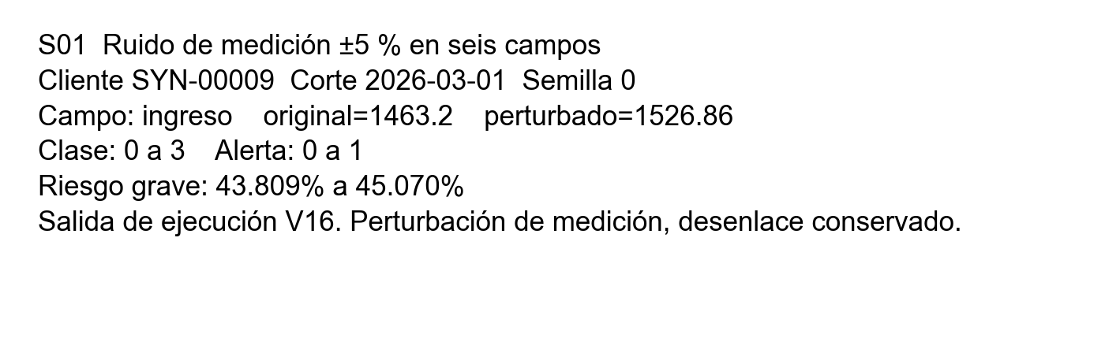
Nota. Captura de la salida calculada en el notebook V16. Valores originales y perturbados, clase, alerta y riesgo grave. El identificador es sintético. Elaboración propia.
Figura 43
Caso ejecutado S02 con semilla cero
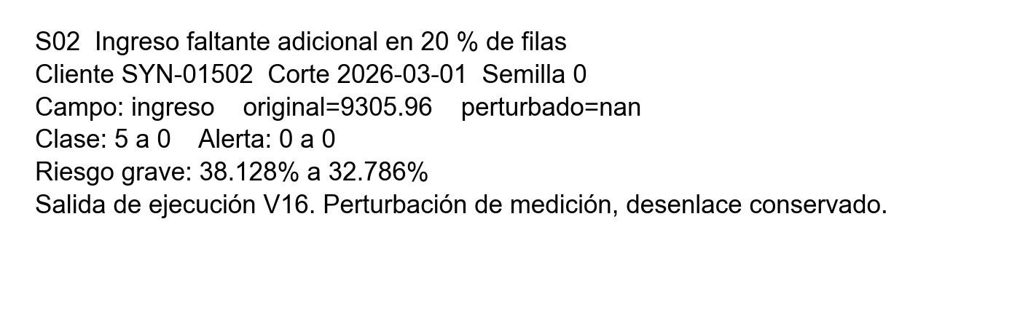
Nota. Captura de la salida calculada en el notebook V16. Valores originales y perturbados, clase, alerta y riesgo grave. El identificador es sintético. Elaboración propia.
Figura 44
Caso ejecutado S03 con semilla cero
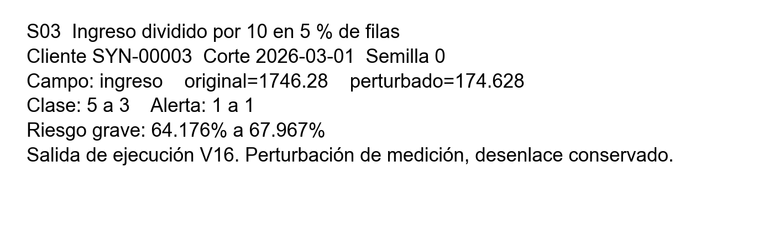
Nota. Captura de la salida calculada en el notebook V16. Valores originales y perturbados, clase, alerta y riesgo grave. El identificador es sintético. Elaboración propia.
Figura 45
Caso ejecutado S04 con semilla cero
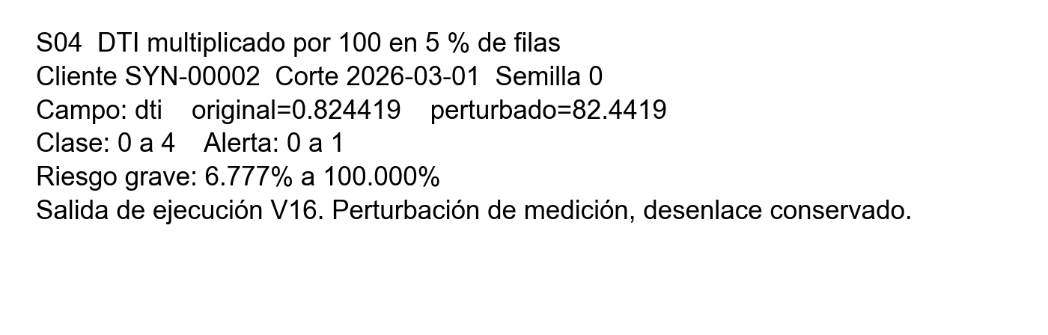
Nota. Captura de la salida calculada en el notebook V16. Valores originales y perturbados, clase, alerta y riesgo grave. El identificador es sintético. Elaboración propia.
La tabla casos_antes_despues.csv incluye hasta cinco observaciones alteradas por escenario, seleccionadas en la semilla cero entre casos con cambio de clase o alerta cuando existen. Son ejemplos ilustrativos y no una muestra aleatoria representativa del efecto. El cambio de unidades de DTI puede producir una alteración importante aunque el sistema siga entregando una respuesta numéricamente válida.

Análisis gráficos complementarios
Los gráficos amplían el desempeño perturbado, la heterogeneidad por grupos, la calibración fuera del cupo y la capacidad. Cada figura identifica fuente, unidad y soporte. Son análisis descriptivos del candidato congelado, sin nueva selección.
Desempeño de clasificación después de perturbar las entradas
La Figura 46 contrasta cada F1 macro perturbado con la referencia E1 sin alteración. La escala comienza en cero y permite interpretar el tamaño de la diferencia, además de la variación entre semillas.
Figura 46
F1 macro de las perturbaciones frente a la referencia de prueba E1
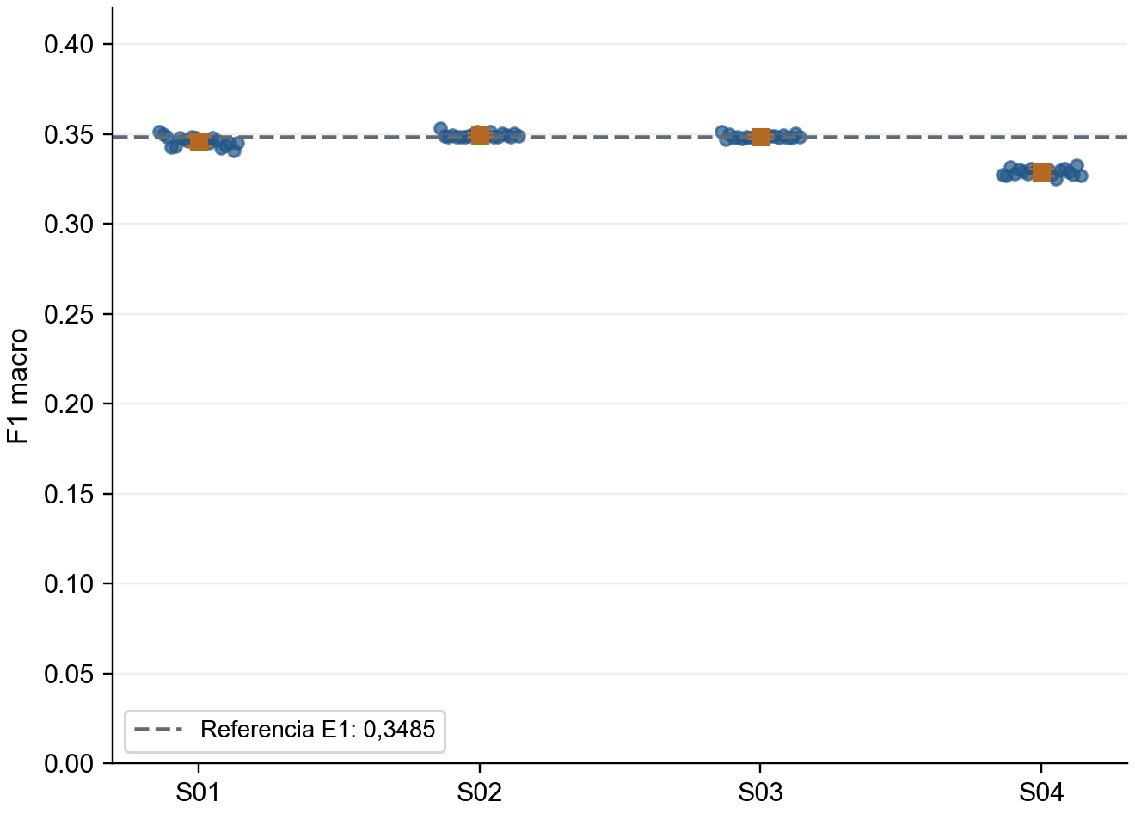
Nota. Fuente: sensibilidad_80_ejecuciones.csv y monitoreo_mensual.csv. Cada círculo es una semilla; cuadrado y barra representan media ± DE. Línea discontinua: F1 macro E1 sin perturbación. Son resultados posteriores a la prueba ya observada. Elaboración propia.
La referencia es 0,348524. S04 alcanza 0,328864 en promedio, una caída de 1,97 puntos porcentuales. Una media ligeramente mayor en S02 no demuestra optimización: depende de los casos afectados y de la imputación del candidato congelado. Una baja dispersión tampoco vuelve inocuo un error de captura.
Se conservan seis clases y el argmax original. Esta batería posterior no selecciona parámetros ni sustituye la prueba principal. Los criterios absolutos de aceptación continúan incumplidos.
Diferencias de sensibilidad entre productos
La Figura 47 compara las medias de veinte semillas por producto y escenario. Los soportes indican observaciones cliente-corte y desenlaces graves. Las celdas conservan valores numéricos y una escala común con la Figura 48.
Figura 47
Cambio medio de clase por producto y escenario de perturbación
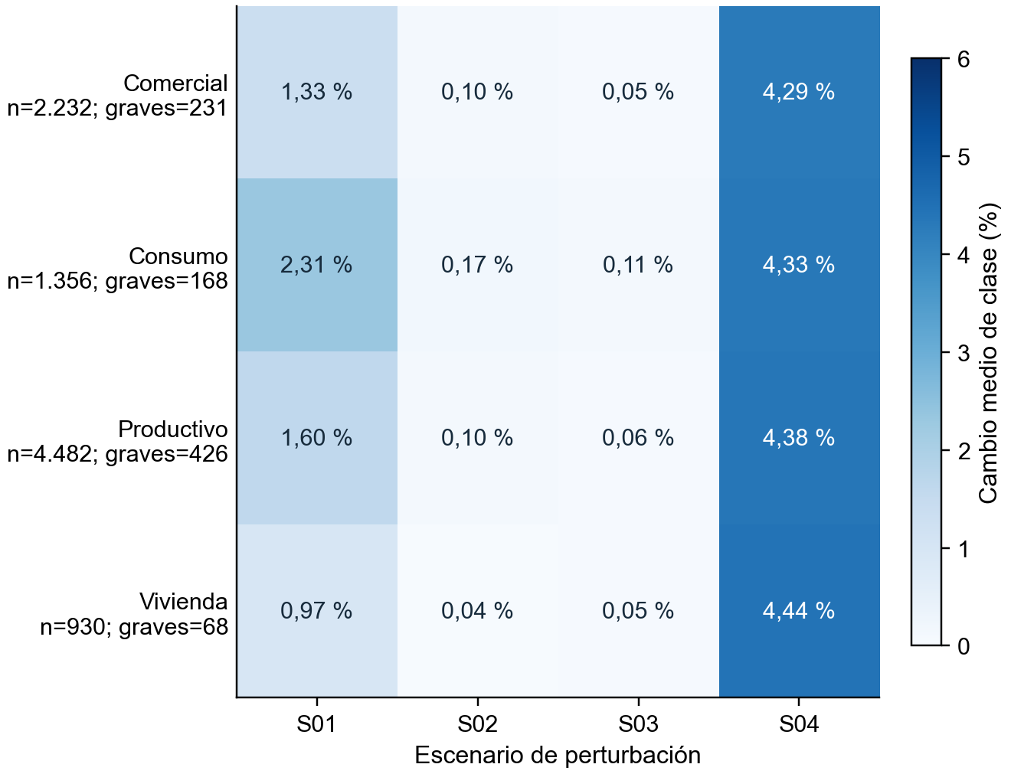
Nota. Fuente: sensibilidad_grupos_resumen.csv. Media de veinte semillas. n y graves cuentan observaciones cliente-corte, no personas independientes. La escala de color es de 0 a 6 % y coincide con la Figura 48. Los valores numéricos permiten comparar sin depender del color. Elaboración propia.
En S01, consumo presenta el mayor cambio de clase por producto: 2,31 % sobre 1.356 observaciones. Vivienda registra menos cambios ante ese ruido y un menor soporte de eventos graves. S04 produce alteraciones cercanas al 4 % en todos los productos; el error de unidades no se concentra en el grupo más sensible al ruido.
La mezcla de riesgo y el generador pueden explicar parte de las diferencias. La figura no demuestra causas, significación estadística ni equidad. Su implicación es revisar grupos sin sustituir controles comunes de unidades.
Diferencias de sensibilidad entre zonas
La Figura 48 conserva los cuatro escenarios y la misma escala de la matriz por producto. Junto a cada zona se muestran observaciones y eventos graves para contextualizar las tasas.
Figura 48
Cambio medio de clase por zona y escenario de perturbación
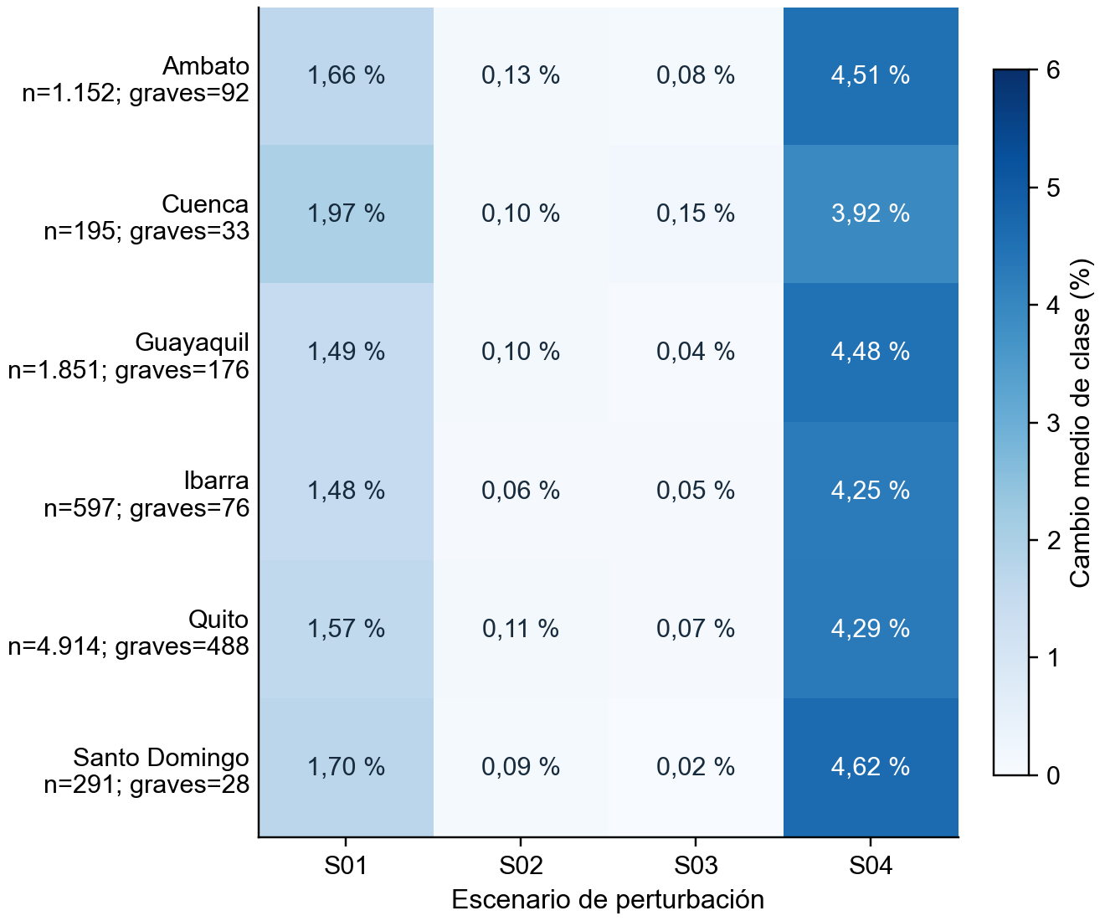
Nota. Fuente: sensibilidad_grupos_resumen.csv. Media de veinte semillas de perturbación. Los soportes son los de prueba y se mantienen entre escenarios. Las observaciones se repiten por cliente en tres meses. Escala común de 0 a 6 %. Elaboración propia.
En S01, Cuenca alcanza 1,97 %, el mayor cambio por zona, con solo 195 observaciones y 33 eventos graves. Quito aporta miles de registros. Una diferencia pequeña entre sus tasas requiere considerar esos soportes. S04 altera clases en todas las zonas y refuerza la necesidad de validar el formato de DTI.
La comparación es descriptiva, sin pruebas de significación ni corrección por comparaciones múltiples. Los clientes se repiten. Debe leerse junto con los soportes e intervalos de equidad de E1, sin certificar igualdad.
Calibración de los casos fuera del cupo por grupo
Los pares de puntos comparan riesgo estimado y frecuencia grave entre los casos fuera del cupo, por zona y producto. Las etiquetas muestran eventos graves y observaciones no seleccionadas.
Figura 49
Riesgo estimado y frecuencia grave fuera del cupo por zona y producto
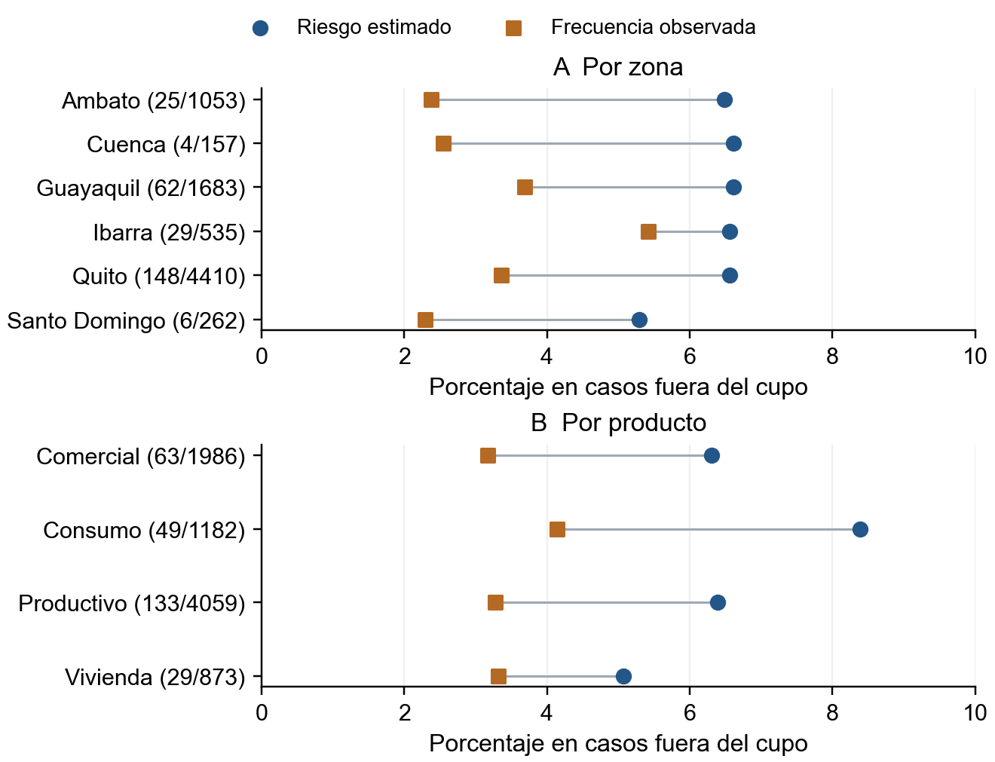
Nota. Fuente: monitoreo_grupos.csv. Círculo: riesgo medio estimado; cuadrado: frecuencia grave observada. Entre paréntesis: graves fuera del cupo / observaciones fuera del cupo. Paneles con escala de 0 a 10 %. Son valores puntuales sin intervalos y con clientes repetidos. Elaboración propia.
Fuera del cupo, Ibarra registra 29 eventos graves entre 535 observaciones, 5,42 %, frente a 6,56 % estimado; Cuenca, cuatro entre 157, 2,55 %, frente a 6,62 %. En consumo son 49 entre 1.182, 4,15 %, frente a 8,39 %. El contraste separa calibración de conteos absolutos de omisión.
Las estimaciones son puntuales y algunos grupos tienen pocos eventos. No prueban discriminación ni igualdad. Corresponde investigar composición, calidad y calibración antes de proponer mitigaciones o umbrales distintos por grupo.
Relación descriptiva entre capacidad y captura
Se recorren cupos de 0 a 100 % sobre el ranking exportado. El punto naranja conserva el 10 % original. Sus 900 selecciones coinciden exactamente con las alertas del cierre.
Figura 50
Captura y precisión al recorrer distintos cupos del ranking congelado
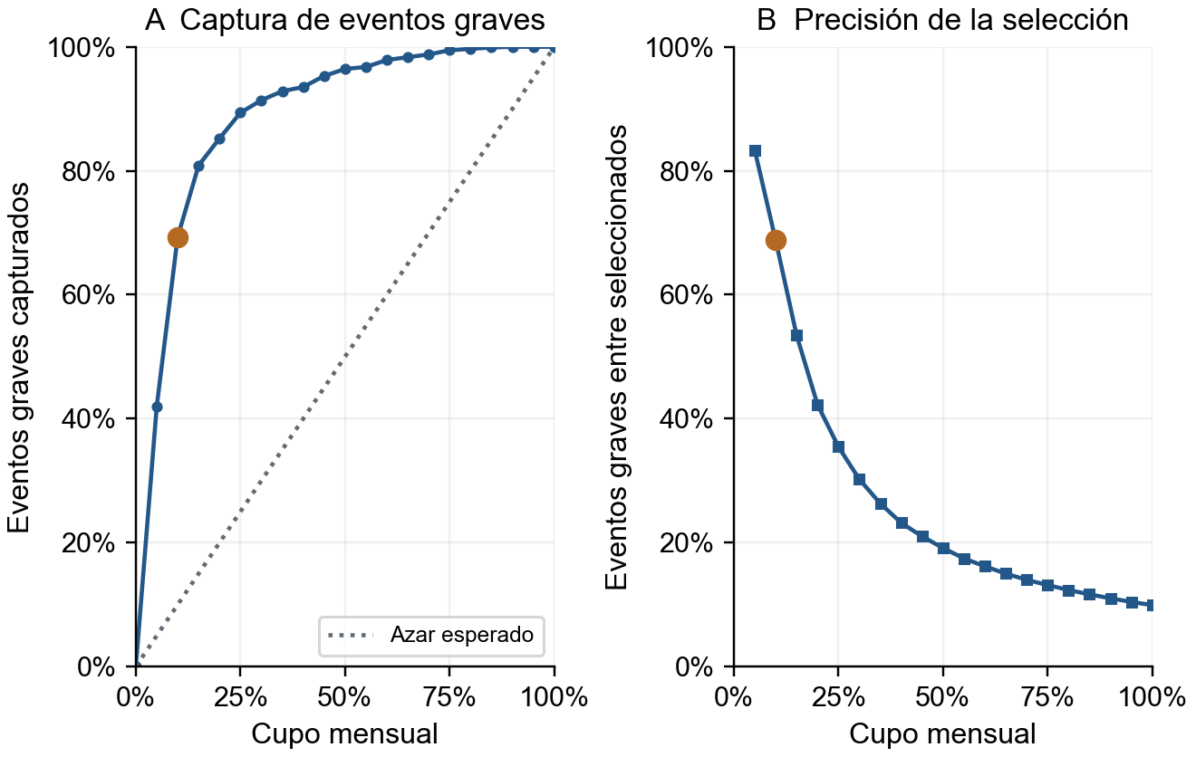
Nota. Fuente: predicciones_cierre.csv. Cálculo descriptivo posterior sobre la misma prueba; no cambia el cupo adoptado ni el modelo. A: recall de capacidad. B: precisión entre seleccionados. Línea punteada: captura esperada por selección uniforme al azar, sin una simulación adicional. A cupo cero la precisión no está definida y no se dibuja. Elaboración propia.
Con el 10 % se capturan 619 de 893 eventos: 69,32 % de captura y 68,78 % de precisión. Con un 15 % ilustrativo serían 1.350 gestiones y 722 eventos: 80,85 % y 53,48 %. Se añadirían 450 gestiones y 103 eventos capturados. Es más capacidad, no una mejora del algoritmo.
La curva no recomienda otro cupo ni estima recuperación monetaria. Elegir y certificar una política en la misma prueba sería optimista. Su aceptación necesita costos, capacidad real y nueva evaluación independiente.

Método de seguimiento de distribución
El PSI usa cuantiles de desarrollo para cada entrada numérica, elimina cortes repetidos y agrega colas infinitas. Las categorías usan la unión de niveles; nulos forman un nivel propio. Se añade 0,5 a cada conteo antes de normalizar. La referencia permanece congelada. El PSI no distingue por sí solo un error de captura de un cambio poblacional y no detecta necesariamente cambios en la relación entre entradas y desenlace. Cuotas restantes y antigüedad evolucionan con el calendario del panel; sus valores altos requieren interpretar ese envejecimiento esperado, sin atribuir automáticamente una pérdida de confiabilidad.

Reproducción y límites
El paquete del cierre incluye notebook ejecutado, cierre_validacion.py, generador y referencia_E1. Reconstruye el panel, verifica su huella y las clases, reconstruye logística y calibradores con sus bloques fijos y exporta las pruebas. La batería estudia el candidato congelado en la reserva ya observada; una mitigación aprendida con estas salidas necesita evaluación independiente.

Anexo 9 Antecedente diagnóstico transversal
La etapa diagnóstica obtuvo F1 macro 0,983346 con una etiqueta contemporánea. Al retirar SBS, el resultado fue 0,861; al retirar además los máximos de mora, 0,648. La disminución revela dependencia del estado conocido y justifica construir una etiqueta futura. Las cifras diagnósticas no se usan para seleccionar el modelo predictivo ni como prueba de anticipación.
El antecedente empleó 21.500 registros y una etiqueta del mismo estado observado. Esas ablaciones diagnostican dependencia contemporánea dentro de esa base; no estiman efecto causal ni anticipación. No se comparan sus F1 con E1 como si compartieran tarea, observaciones o partición. El contrato futuro documentado en el cuerpo es la base de las conclusiones de esta tesis.

Anexo 10 Evaluación documental complementaria E2
E2 transcribe el manuscrito previo de García Mora et al. (2026), identificado por el archivo VERSION_10_Proyecto_Modelo_Prediccion_Mora.docx. No se volvió a ejecutar ni se verificó su artefacto. Se conserva como antecedente documental, separado de E1. La Tabla 36 resume las diferencias; las tablas y figuras siguientes reproducen sus valores con esa condición.
Tabla 36
Correspondencia y diferencias entre las evaluaciones E1 y E2
Dimensión | E1 ejecución reproducible | E2 informe de referencia
Modelo seleccionado | Regresión logística | HGB ordinal
F1 macro de validación | 0,326 | 0,340
F1 macro de prueba futura | 0,349 | 0,353
Recall grave en prueba | 0,737 | 0,766
Soporte de al día en prueba | 7.476 | 6.904
Brier antes y después | 0,281 → 0,222 | 0,337 → 0,279
ECE antes y después | 0,169 → 0,075 | 0,065 → 0,085
Cobertura de conjuntos | 98,4 % | 96,4 %
LIME R² local | 0,982 | 0,40
Graves capturados por regla y modelo | 604 y 619 de 893 | 739 y 705 de 1.281
Evidencia de cifras | CSV y ejecución local conservada | Tablas y figuras del informe complementario
Nota. Valores transcritos de cada evaluación; compararlos no constituye un ensayo pareado ni una verificación del informe E2.

Población y composición temporal
La Tabla 37 y la Figura 51 muestran la composición reportada. El panel contiene 24.154 celdas faltantes, frente a 24.129 en E1. La categoría al día representa el 83,8 % del panel E2; en prueba hay 6.904 observaciones al día, por lo que su desbalance no equivale al de E1.
Tabla 37
E2. Distribución de mora_h90 en el panel completo y por periodo
Categoría de mora | Registros | % | Desarrollo | Calibración | Prueba futura
Al día | 80.430 | 83,8 % | 52.957 | 6.694 | 6.904
Mora de 1 a 7 días | 4.388 | 4,6 % | 2.297 | 618 | 438
Mora de 8 a 30 días | 3.748 | 3,9 % | 1.925 | 513 | 377
Mora de 31 a 60 días | 2.275 | 2,4 % | 1.013 | 428 | 242
Mora de 61 a 90 días | 1.195 | 1,2 % | 433 | 213 | 184
Mora de más de 90 días | 3.964 | 4,1 % | 1.375 | 534 | 855
Total | 96.000 | 100,0 % | 60.000 | 9.000 | 9.000
Nota. Valores transcritos de García Mora et al. (2026), evaluación documental E2. No se verificaron mediante una nueva ejecución.
Figura 51
E2. Composición mensual de las categorías de mora futura (excluye «al día»)
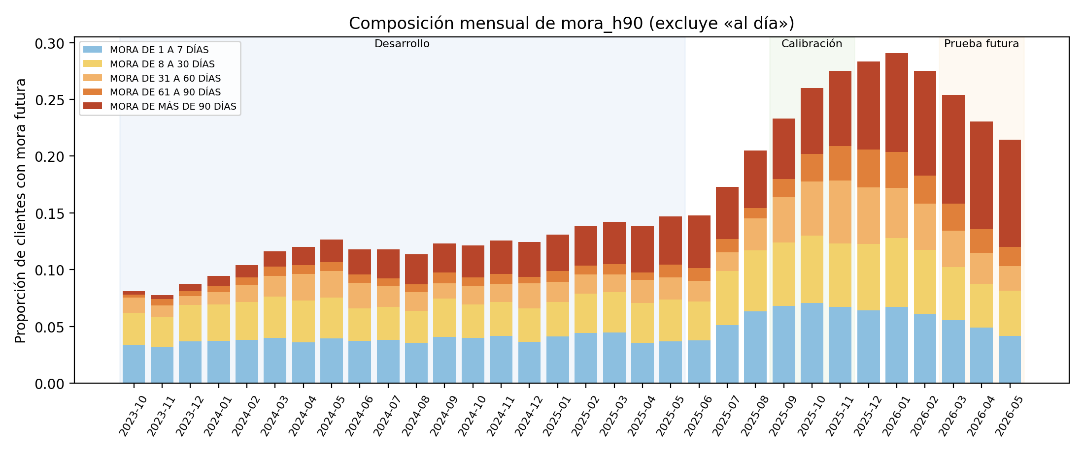
Nota. Reproducida del manuscrito previo de García Mora et al. (2026), evaluación documental E2. No corresponde a una nueva ejecución de E1.

Selección temporal y prueba futura
Las Tablas 38 y 39 reúnen los indicadores de los siete candidatos y la Figura 52 muestra sus intervalos reportados. El eje de esa figura está ampliado entre aproximadamente 0,29 y 0,36. El ordinal encabeza F1, mientras la regla conserva menor MAE y mayor QWK en validación. Los intervalos marginales no sustituyen un contraste pareado entre candidatos.
Tabla 38
E2. Desempeño en la validación temporal de cinco ventanas en clasificación
Modelo | F1 macro | DE | IC 95 % | Exact. balanc.
HGB ordinal (Frank y Hall) | 0,340 | 0,017 | 0,329 – 0,357 | 0,342
Regresión logística | 0,330 | 0,023 | 0,319 – 0,344 | 0,361
Árbol de decisión | 0,324 | 0,012 | 0,319 – 0,333 | 0,370
HistGradientBoosting | 0,320 | 0,014 | 0,312 – 0,330 | 0,327
Regla institucional (persistencia) | 0,309 | 0,010 | 0,302 – 0,318 | 0,290
Extra Trees | 0,304 | 0,019 | 0,296 – 0,316 | 0,334
Random Forest | 0,297 | 0,011 | 0,291 – 0,306 | 0,327
Nota. Valores transcritos de García Mora et al. (2026), evaluación documental E2. No se verificaron mediante una nueva ejecución.
Tabla 39
E2. Desempeño en la validación temporal de cinco ventanas en distancia y detección grave
Modelo | MAE | QWK | Recob. ≥ 31 d | Subestim.
HGB ordinal (Frank y Hall) | 0,285 | 0,685 | 0,588 | 8,4 %
Regresión logística | 0,323 | 0,652 | 0,716 | 7,3 %
Árbol de decisión | 0,433 | 0,589 | 0,747 | 6,7 %
HistGradientBoosting | 0,263 | 0,673 | 0,578 | 8,9 %
Regla institucional (persistencia) | 0,248 | 0,697 | 0,535 | 10,1 %
Extra Trees | 0,262 | 0,676 | 0,646 | 8,5 %
Random Forest | 0,251 | 0,684 | 0,628 | 8,7 %
Nota. Valores transcritos de García Mora et al. (2026), evaluación documental E2. No se verificaron mediante una nueva ejecución.
Figura 52
E2. F1 macro medio e intervalo de confianza al 95 % por modelo en la validación temporal
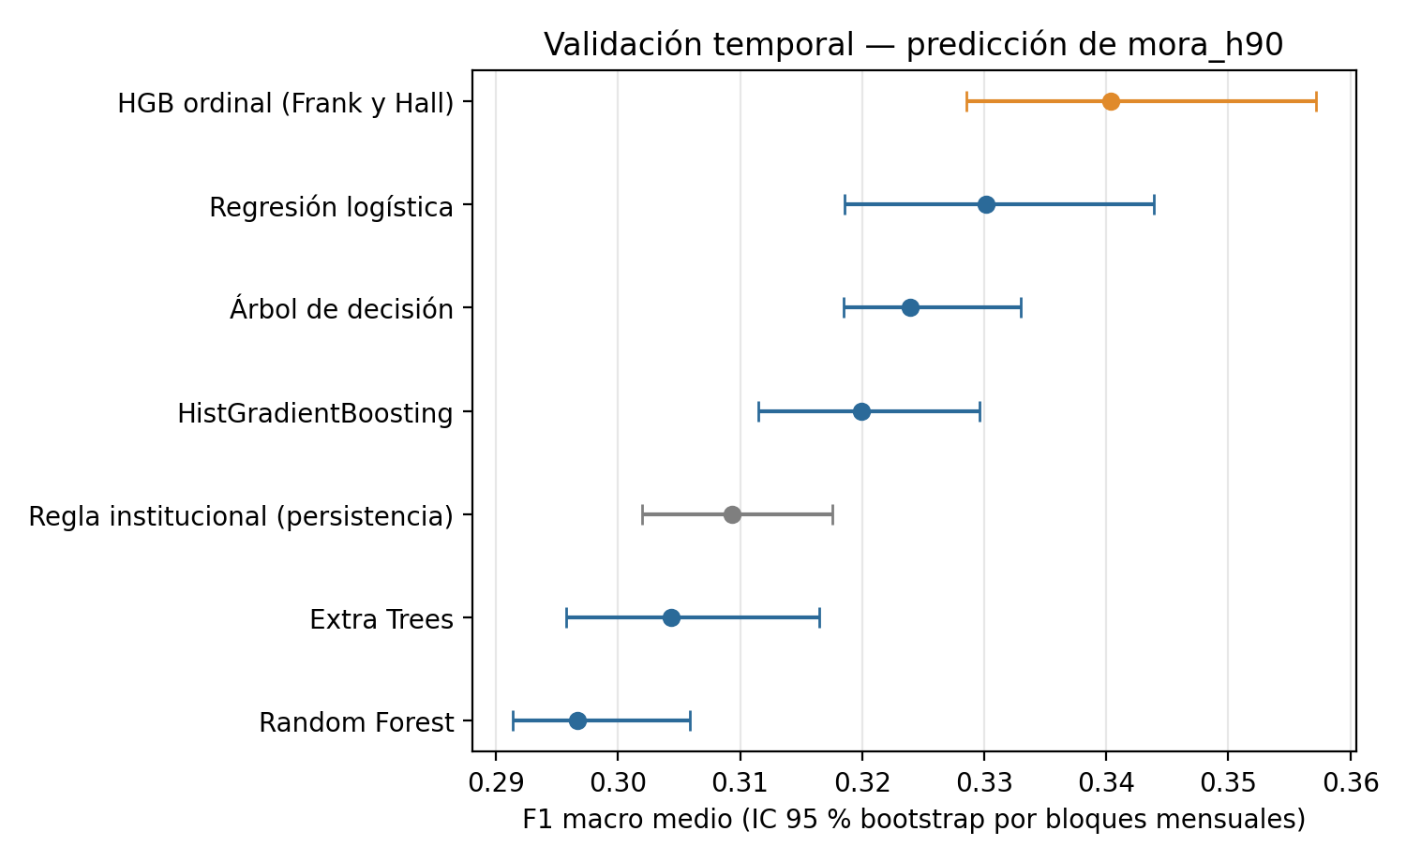
Nota. Reproducida del manuscrito previo de García Mora et al. (2026), evaluación documental E2. No corresponde a una nueva ejecución de E1.
Las Tablas 40 y 41 y la Figura 53 detallan la prueba futura. Los conteos de la matriz E2 son absolutos; la matriz principal de E1 incluye normalización por fila, de modo que las intensidades de color no deben compararse directamente.
Tabla 40
E2. Comparación del modelo seleccionado con la regla institucional en la prueba futura (n = 9.000)
Métrica | Regla institucional | HGB ordinal
F1 macro | 0,306 | 0,353
Exactitud balanceada | 0,291 | 0,366
Exactitud | 0,778 | 0,779
Error absoluto medio ordinal (MAE) | 0,451 | 0,477
Kappa ponderado cuadrático (QWK) | 0,752 | 0,753
Recobrado de mora futura ≥ 31 días | 0,651 | 0,766
Tasa de subestimación de la severidad | 15,0 % | 10,0 %
Nota. Valores transcritos de García Mora et al. (2026), evaluación documental E2. No se verificaron mediante una nueva ejecución.
Tabla 41
E2. Desempeño por categoría de mora_h90 en la prueba futura
Categoría | Prec. mod. | Rec. mod. | F1 mod. | Rec. regla | F1 regla | Soporte
Al día | 0,907 | 0,890 | 0,899 | 0,927 | 0,904 | 6.904
Mora de 1 a 7 días | 0,115 | 0,082 | 0,096 | 0,082 | 0,095 | 438
Mora de 8 a 30 días | 0,108 | 0,127 | 0,117 | 0,058 | 0,064 | 377
Mora de 31 a 60 días | 0,127 | 0,190 | 0,153 | 0,037 | 0,034 | 242
Mora de 61 a 90 días | 0,107 | 0,060 | 0,077 | 0,027 | 0,026 | 184
Mora de más de 90 días | 0,721 | 0,848 | 0,780 | 0,615 | 0,716 | 855
Nota. Valores transcritos de García Mora et al. (2026), evaluación documental E2. No se verificaron mediante una nueva ejecución.
Figura 53
E2. Matriz de confusión del modelo seleccionado en la prueba futura
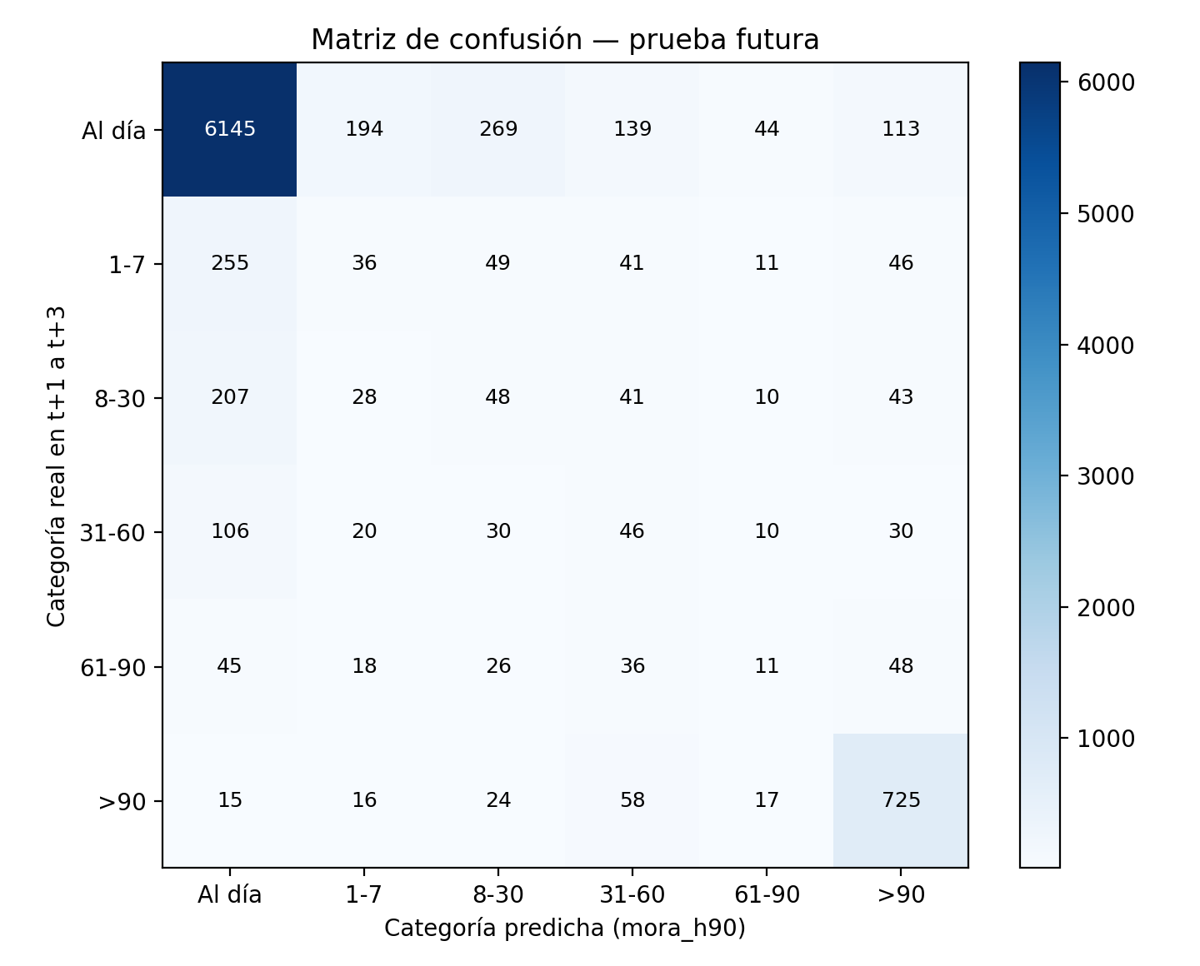
Nota. Reproducida del manuscrito previo de García Mora et al. (2026), evaluación documental E2. No corresponde a una nueva ejecución de E1.

Calibración e incertidumbre
La Tabla 42 y la Figura 54 muestran mejoras de Brier y pérdida logarítmica, pero ECE aumenta de 0,065 a 0,085. La Tabla 43 conserva la cobertura por categoría: la cobertura marginal del 96,4 % y el tamaño medio de 3,3 categorías no eliminan el bajo resultado de la banda de 61 a 90 días. Se reportaron conjuntos vacíos en el 0 % de casos.
Tabla 42
E2. Calibración de probabilidades en la prueba futura
Indicador | Sin recalibrar | Recalibración isotónica
Pérdida logarítmica | 0,960 | 0,662
Puntaje de Brier multiclase | 0,337 | 0,279
Error de calibración esperado (ECE) | 0,065 | 0,085
Nota. Valores transcritos de García Mora et al. (2026), evaluación documental E2. No se verificaron mediante una nueva ejecución.
Figura 54
E2. Curva de fiabilidad de la categoría más probable antes y después de la recalibración
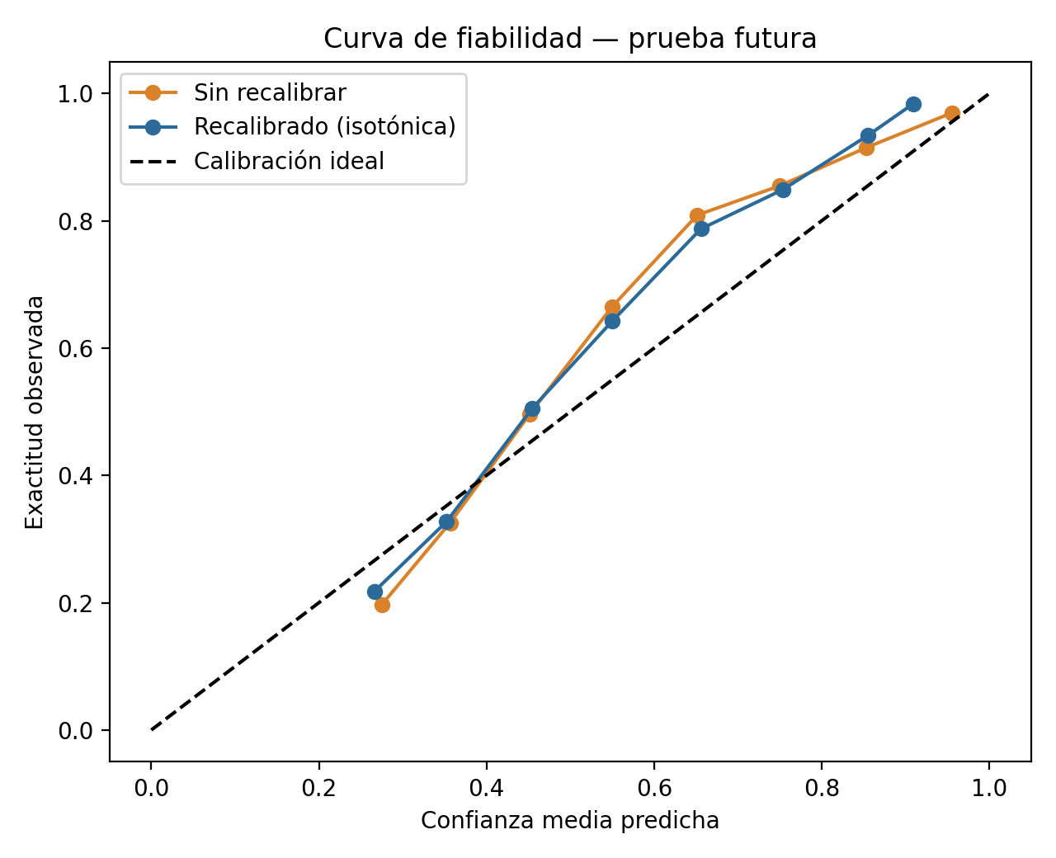
Nota. Reproducida del manuscrito previo de García Mora et al. (2026), evaluación documental E2. No corresponde a una nueva ejecución de E1.
Tabla 43
E2. Cobertura de los conjuntos predictivos conformes por categoría en la prueba futura
Categoría real | Cobertura observada
Al día | 99,9 %
Mora de 1 a 7 días | 88,8 %
Mora de 8 a 30 días | 76,7 %
Mora de 31 a 60 días | 71,1 %
Mora de 61 a 90 días | 48,4 %
Mora de más de 90 días | 98,5 %
Total (objetivo 90 %) | 96,4 %
Nota. Valores transcritos de García Mora et al. (2026), evaluación documental E2. No se verificaron mediante una nueva ejecución.

Capacidad limitada y equidad
La Tabla 44 conserva las tres estrategias con 900 gestiones cliente-corte en tres meses. La regla captura más eventos graves que el modelo en E2; los saldos representan exposición seleccionada y no dinero recuperado. La Tabla 45 reporta soportes, TVP, TFP e intervalos por subgrupo. Las brechas puntuales superan cinco puntos porcentuales y no prueban causalidad ni certificación de equidad.
Tabla 44
E2. Indicadores de negocio con una capacidad de gestión del 10 % de la cartera (prueba futura, tres meses)
Indicador | Regla de atraso | Modelo ordinal | Híbrido
Gestiones | 900 | 900 | 900
Casos graves capturados | 739 de 1.281 | 705 de 1.281 | 726 de 1.281
% de casos graves | 57,7 % | 55,0 % | 56,7 %
Precisión | 82,1 % | 78,3 % | 80,7 %
Saldo capturado | USD 4,09 M | USD 3,78 M | USD 3,88 M
% del saldo en riesgo | 53,3 % | 49,3 % | 50,6 %
Deterioros anticipados | 0 | 3 | 0
Nota. Valores transcritos de García Mora et al. (2026), evaluación documental E2. No se verificaron mediante una nueva ejecución.
Tabla 45
E2. Equidad del modelo seleccionado por subgrupo en la prueba futura
Dimensión | Subgrupo | n | Casos graves | TVP | IC 95 % TVP | TFP
Zona | Ambato | 1.140 | 159 | 0,679 | 0,604 – 0,749 | 0,063
 | Cuenca | 171 | 39 | 0,718 | 0,590 – 0,846 | 0,045
 | Guayaquil | 1.947 | 235 | 0,821 | 0,770 – 0,868 | 0,058
 | Ibarra | 624 | 101 | 0,782 | 0,703 – 0,861 | 0,073
 | Quito | 4.914 | 706 | 0,765 | 0,734 – 0,795 | 0,064
 | Santo domingo | 204 | 41 | 0,805 | 0,683 – 0,927 | 0,080
Nivel educativo | Posgrado | 315 | 68 | 0,794 | 0,706 – 0,882 | 0,069
 | Primaria | 1.314 | 207 | 0,754 | 0,691 – 0,812 | 0,089
 | Secundaria | 3.522 | 454 | 0,786 | 0,747 – 0,822 | 0,054
 | Sin instrucción | 147 | 15 | 0,667 | 0,400 – 0,867 | 0,068
 | Técnico/tecnológico | 1.481 | 247 | 0,713 | 0,660 – 0,765 | 0,071
 | Universitaria | 1.977 | 257 | 0,778 | 0,724 – 0,825 | 0,058
Edad | 18 a 29 años | 828 | 109 | 0,826 | 0,752 – 0,890 | 0,064
 | 30 a 44 años | 4.137 | 602 | 0,777 | 0,744 – 0,809 | 0,060
 | 45 a 59 años | 3.567 | 499 | 0,746 | 0,705 – 0,784 | 0,068
 | 60 años o más | 468 | 71 | 0,718 | 0,606 – 0,817 | 0,053
Nota. Valores transcritos de García Mora et al. (2026), evaluación documental E2. No se verificaron mediante una nueva ejecución.

Explicaciones globales y locales
Las Figuras 55 y 56 corresponden al clasificador binario del umbral de 31 días y expresan SHAP en log-odds; E1 explica probabilidad mediante aproximaciones de Shapley. El caso local E2 tiene probabilidad reportada de 0,83 y la aproximación LIME de la Figura 57 tiene R² de 0,40. Sus escalas y casos no se comparan directamente con E1 ni se interpretan como causas del incumplimiento.

Reproducibilidad y tiempos reportados
E2 declara Python 3.12.3, NumPy 2.4.4, pandas 3.0.2, scikit-learn 1.8.0, SciPy 1.17.1, SHAP 0.54.1, LIME 0.2.0.1, Matplotlib 3.10.8 y joblib 1.5.3. Su inventario incluye generar_panel_mora.py, comun.py, experimento.py, final.py, mitigacion.py, extra.py, README.md, requirements.txt, MODEL_CARD.md y archivos res_*.csv, res_*.json y fig_*.png. Estas versiones pertenecen al informe y no sustituyen las dependencias verificadas de E1.
El informe E2 registra mediana de inferencia de 10,5 ms, p95 de 16,7 ms por cliente, 0,46 s para las 9.000 filas y 25 s de entrenamiento. Son medidas del pipeline; no acreditan la latencia del servicio web. Su generador usa semilla 20261022 y equivalencias SBS por atraso: A1 0, A2 1–15, A3 16–30, B1 31–45, B2 46–60, C1 61–75, C2 76–90, D 91–120 y E más de 120 días. Son reglas del escenario descrito, sin calibración en datos bancarios reales.
Figura 55
E2. Importancia global SHAP para la probabilidad de mora futura de 31 días o más
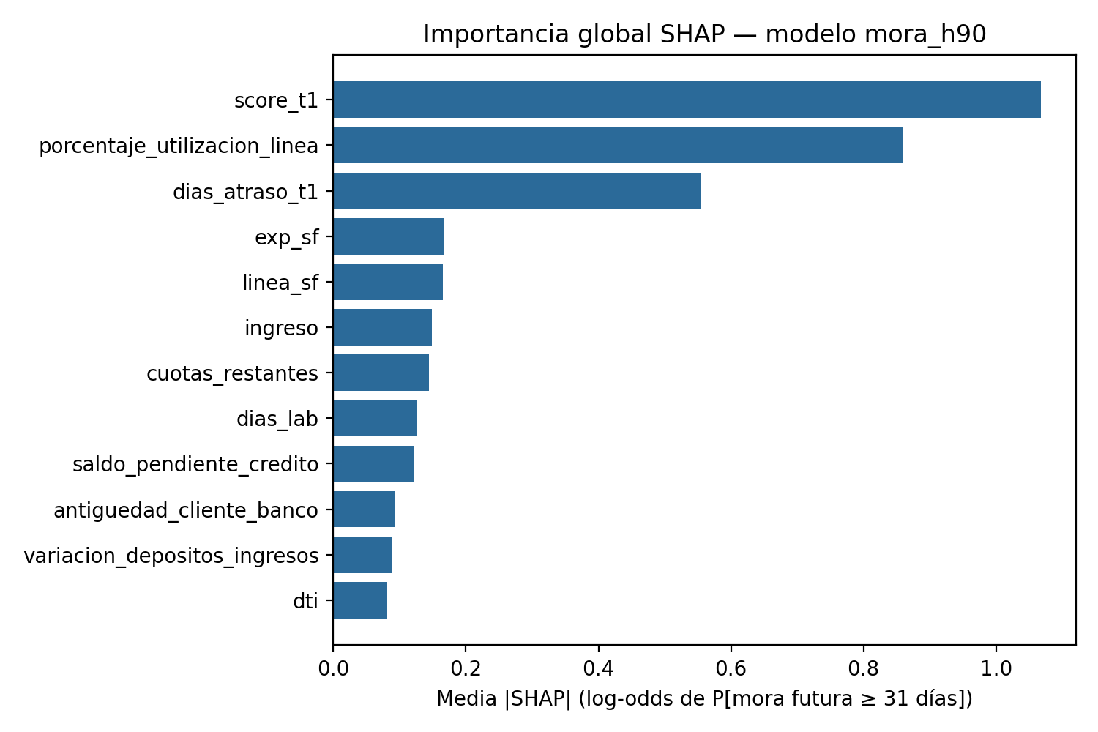
Nota. Reproducida del manuscrito previo de García Mora et al. (2026), evaluación documental E2. No corresponde a una nueva ejecución de E1.
Figura 56
E2. Explicación SHAP local de un cliente al día en t−1 que entró en mora grave
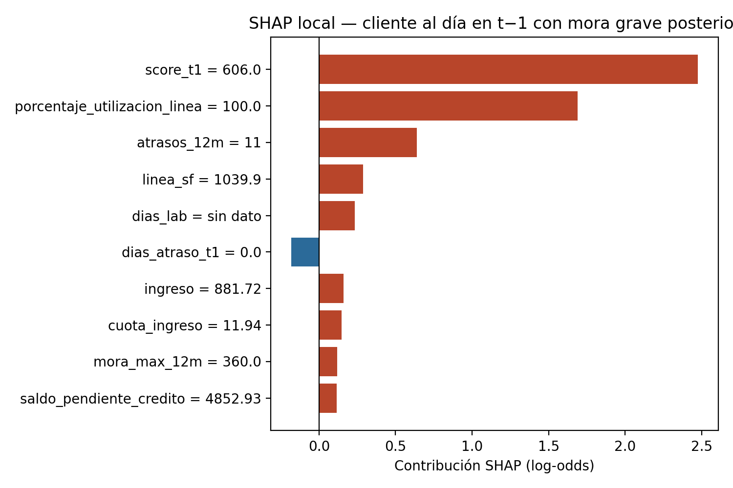
Nota. Reproducida del manuscrito previo de García Mora et al. (2026), evaluación documental E2. No corresponde a una nueva ejecución de E1.
Figura 57
E2. Explicación LIME local del mismo cliente
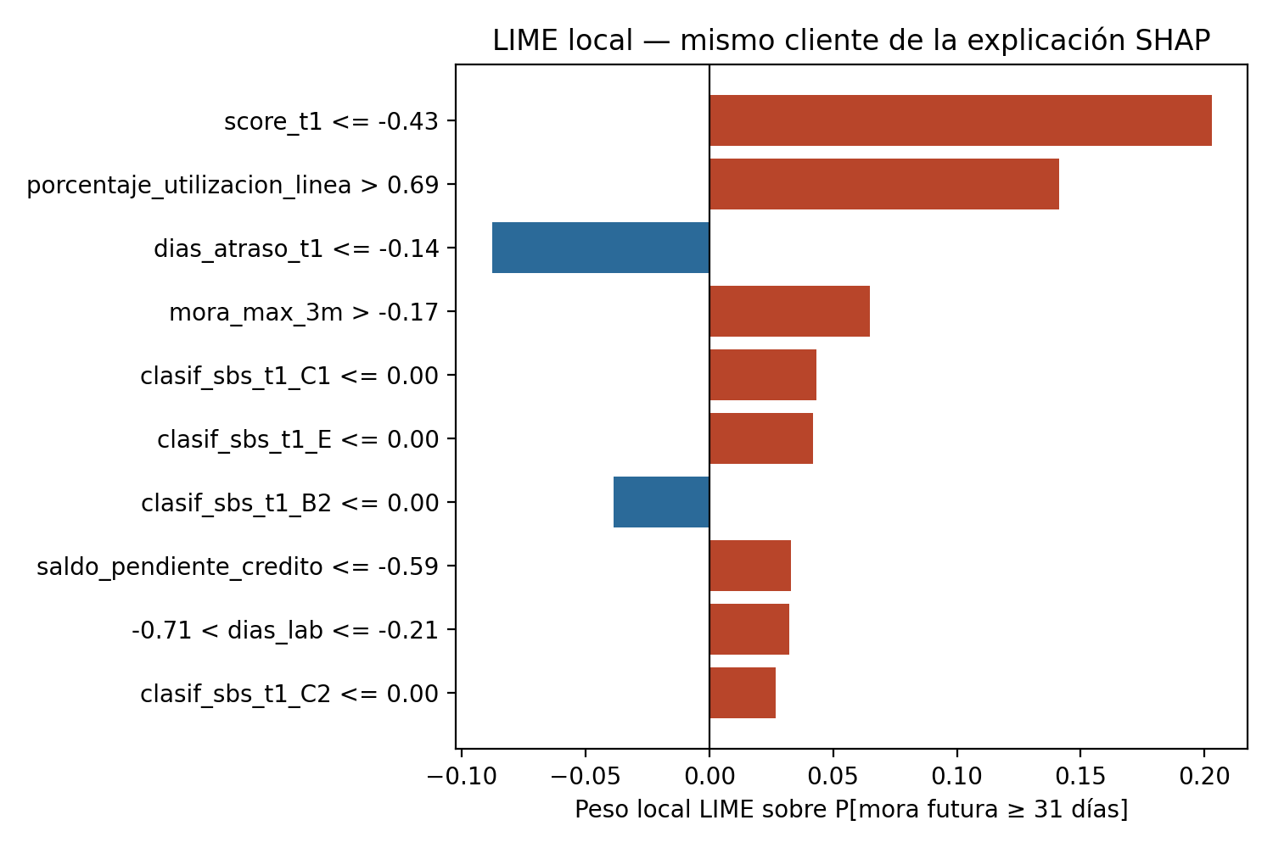
Nota. Reproducida del manuscrito previo de García Mora et al. (2026), evaluación documental E2. No corresponde a una nueva ejecución de E1.

Anexo 11 Reporte de precisión obtenido del aplicativo
Figura 58
Reproducción del reporte del aplicativo página 1 de 5
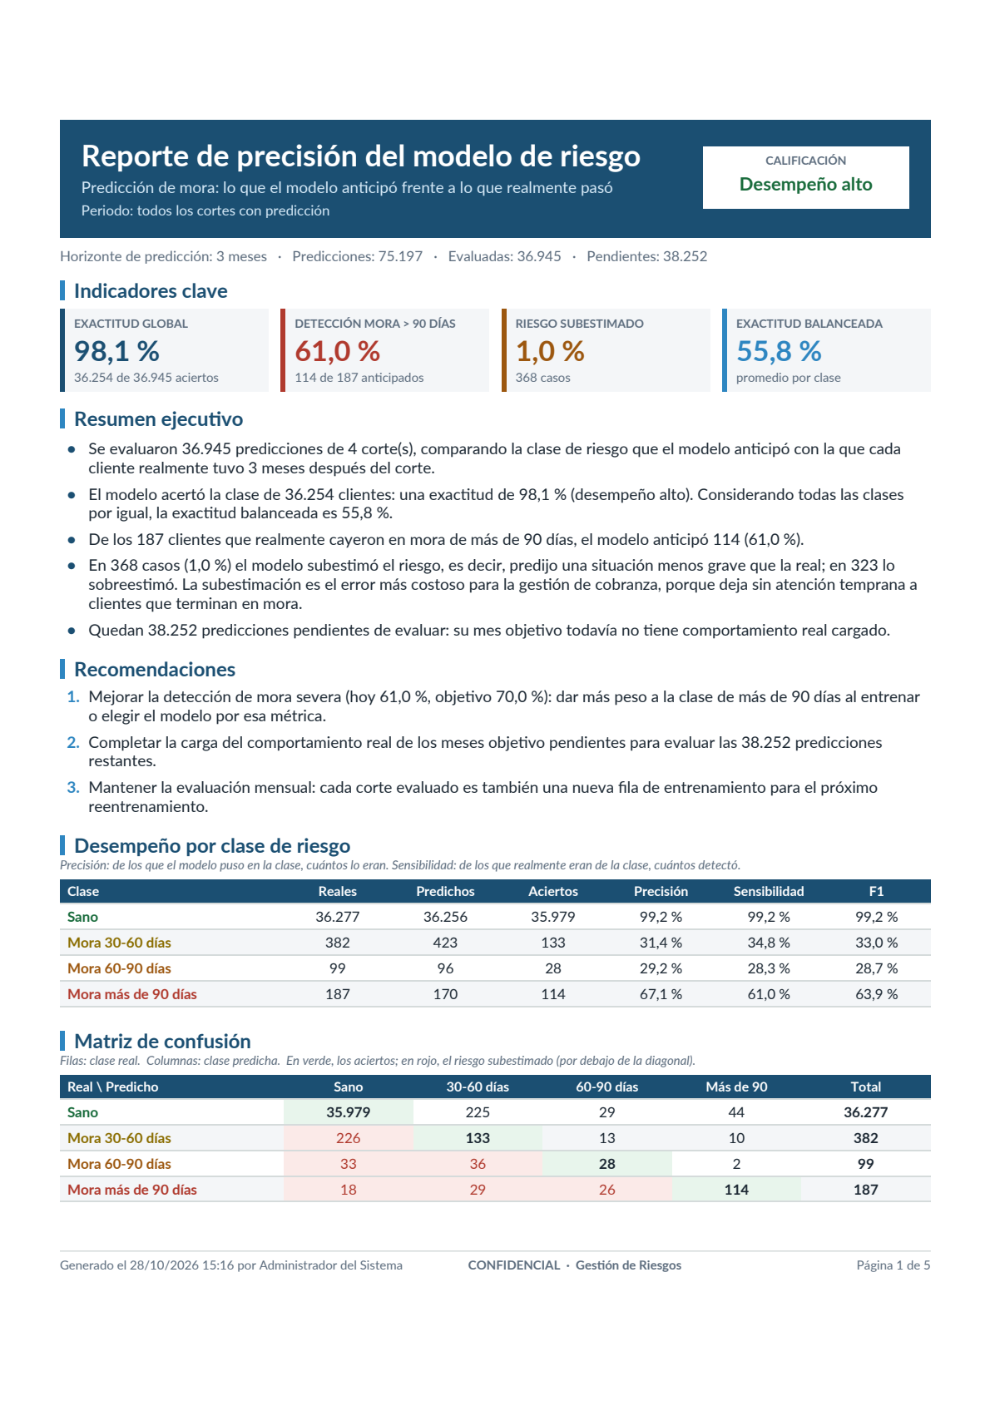
Nota. Reporte de Gestión de Riesgos emitido el 28 de octubre de 2026, horizonte de tres meses y todos los cortes. Datos sintéticos. La página original complementa el análisis del cuerpo (Reporte de precisión del modelo de riesgo, 2026).
Figura 59
Reproducción del reporte del aplicativo página 2 de 5
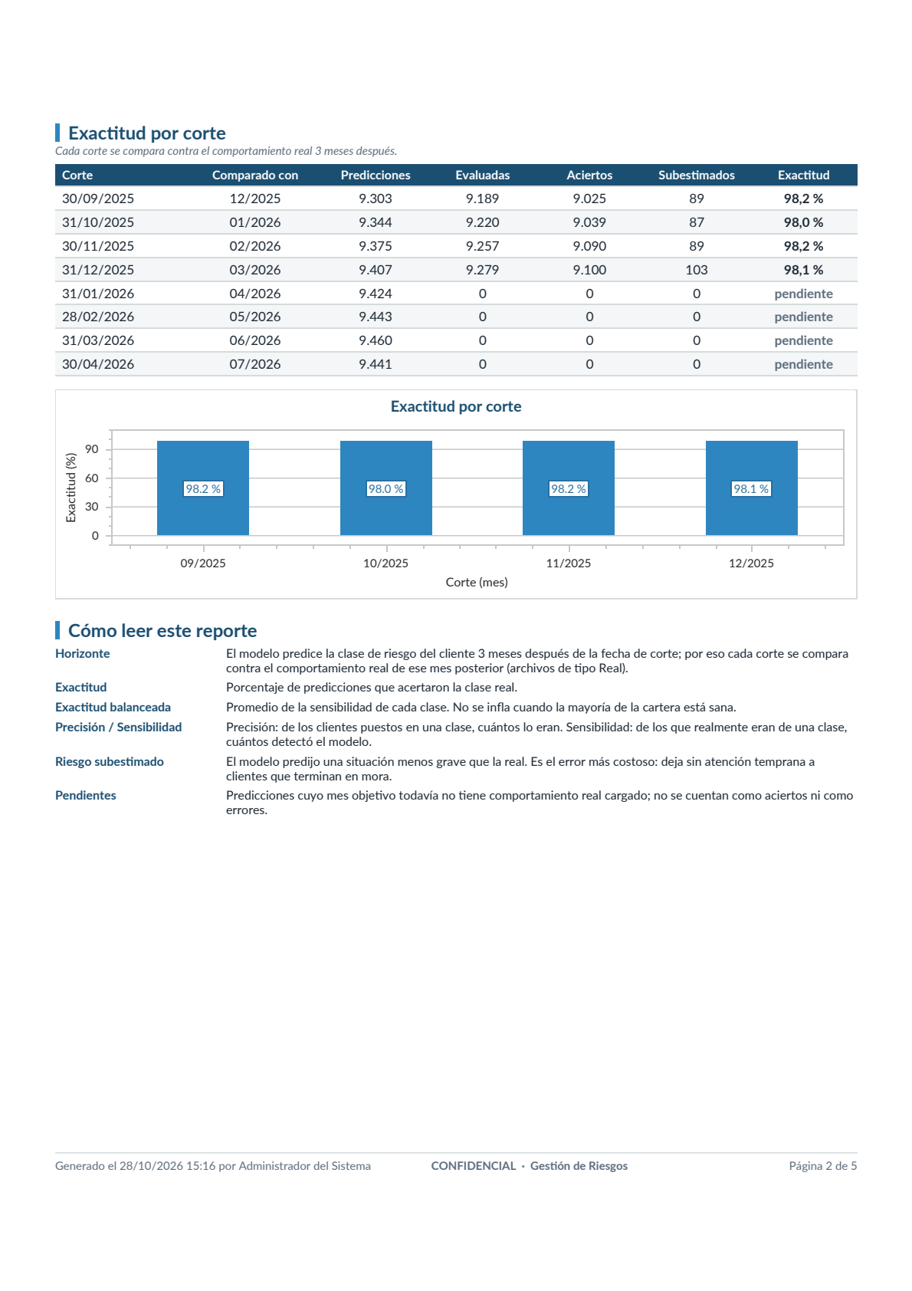
Nota. Reporte de Gestión de Riesgos emitido el 28 de octubre de 2026, horizonte de tres meses y todos los cortes. Datos sintéticos. La página original complementa el análisis del cuerpo (Reporte de precisión del modelo de riesgo, 2026).
Figura 60
Reproducción del reporte del aplicativo página 3 de 5
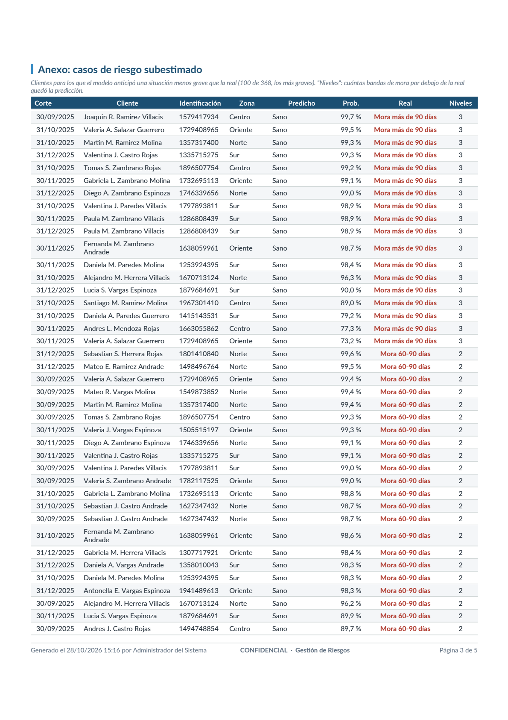
Nota. Reporte de Gestión de Riesgos emitido el 28 de octubre de 2026, horizonte de tres meses y todos los cortes. Datos sintéticos. La página original complementa el análisis del cuerpo (Reporte de precisión del modelo de riesgo, 2026).
Figura 61
Reproducción del reporte del aplicativo página 4 de 5
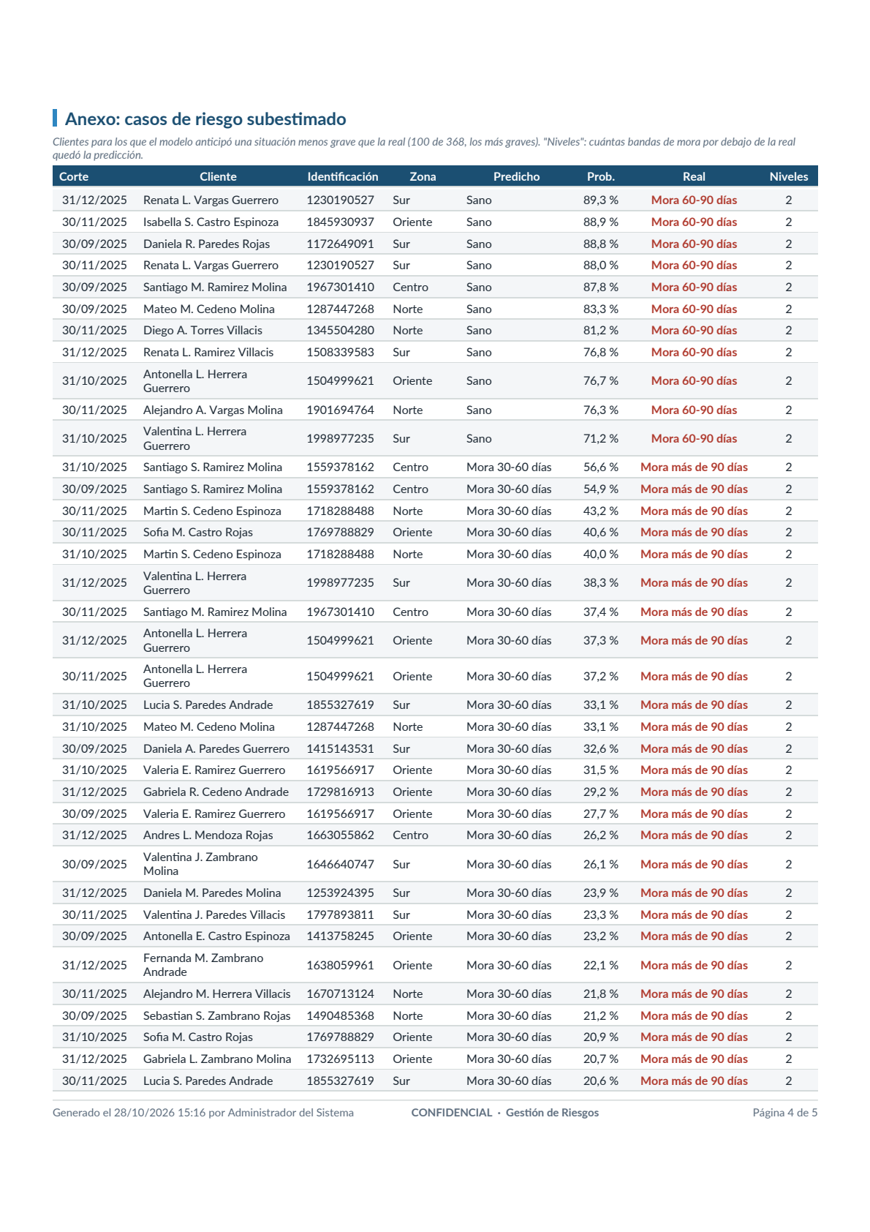
Nota. Reporte de Gestión de Riesgos emitido el 28 de octubre de 2026, horizonte de tres meses y todos los cortes. Datos sintéticos. La página original complementa el análisis del cuerpo (Reporte de precisión del modelo de riesgo, 2026).
Figura 62
Reproducción del reporte del aplicativo página 5 de 5
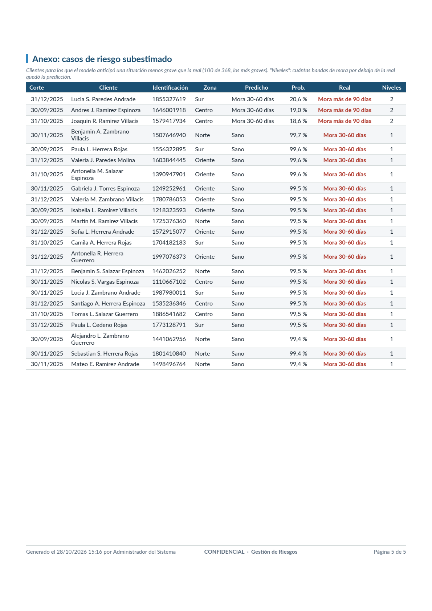
Nota. Reporte de Gestión de Riesgos emitido el 28 de octubre de 2026, horizonte de tres meses y todos los cortes. Datos sintéticos. La página original complementa el análisis del cuerpo (Reporte de precisión del modelo de riesgo, 2026).

